档案编号：SH-2023-SY-XZPJ-0201
版 次：6

胜利油田中胜石油开发有限责任公司
安全现状评价报告

山东实华安全技术有限公司
资质证书编号：APJ-（鲁）-013
二〇二三年七月

胜利油田中胜石油开发有限责任公司
安全现状评价报告

法定代表人： | 任红艳
技术负责人： | 安风菊
项目负责人： | 杨志刚

报告完成日期：2023年7月

前 言
胜利油田中胜石油开发有限责任公司（以下简称“中胜公司”）成立于1998年6月11日，住所位于山东省东营市东营区西四路600号；公司法定代表人：刘青峰；注册资本：伍仟万元整。主要经营范围包括难动用储量、远边井、石油技术开发；石油机械、机电产品（不含汽车）、油气化工产品（不含危险品）销售。（依法须经批准的项目，经相关部门批准后方可开展经营活动）。
中胜公司于2017年8月6日取得山东省安全生产监督管理局颁发的《安全生产许可证》，于2020年延期换证。2020年批准的《安全生产许可证》编号为：（鲁）FM安许证字[2020]00-0077。
根据《中华人民共和国安全生产法》（主席令〔2002〕第70号发布，主席令〔2009〕第18号、主席令〔2014〕第13号、主席令〔2021〕第88号修正）的规定，按照《安全生产许可证条例》（国务院令第397号发布，国务院令第653号修正）、《非煤矿矿山企业安全生产许可证实施办法》（国家安全生产监督管理总局令第20号发布，安监局令〔2015〕78号、应急部公告〔2018〕12号修正）具体规定，为办理安全生产许可证，中胜公司委托我公司对其进行安全现状评价。
我公司接到委托后，成立了评价项目组，按照《安全评价通则》（AQ8001-2007）的要求，进行了资料与标准收集、现场调研、工程分析、危险与有害因素分析、定性评价，并在此基础上提出了安全对策措施建议，最后编制完成了本安全现状评价报告。
此次安全评价工作，自始至终都得到了中胜公司领导和员工的大力支持和配合，在此表示衷心的感谢！

评价项目组
2023年7月

目 录
1 概述 1
1.1 评价目的 1
1.2 评价范围 1
1.3 评价依据 1
1.4 评价程序 8
2 项目概况 10
2.1 企业基本情况 10
2.2 油气田基本情况 14
2.3 设备设施及生产作业现状 15
2.4 安全管理情况现状 21
2.5 重大变更情况 22
3 主要危险、有害因素辨识与分析 24
3.1 主要危险、有害物质特性 24
3.2 生产作业危险、有害因素识别 27
3.3 设备设施危险、有害因素分析 33
3.4 公用工程及辅助生产设施危险、有害因素分析 42
3.5 社会环境和自然条件影响分析 44
3.6 重大危险源辨识 46
3.7 危险、有害因素辨识与分析汇总 48
4 评价单元的划分及评价方法的选择 49
4.1 评价单元的划分 49
4.2 评价方法的选择 50
5 设备设施及生产作业单元评价 51
5.1 采油系统单元 51
5.2 注入系统 54
5.3 油气集输系统单元 56
6 安全管理单元评价 65
6.1 安全管理现状评价 65
6.2 安全检查表 93
6.3 安全生产条件及重大安全风险隐患分析评价 102
7 事故案例 106
7.1 未停机进防护栏，平衡块击中致人死亡 106
7.2 设备磨损留隐患，油品泄漏着大火 106
8 安全对策措施 108
8.1 安全对策措施 108
8.2 安全管理建议 118
9 安全评价结论 120
10 与被评价单位交换意见的情况 121
附表1 原油的危险、有害特性 122
附表2 天然气的危险、有害特性 124
附件1 营业执照 126
附件2 采矿许可证 127
附件3 安全生产许可证 139
附件4 成立安全管理机构及安全管理人员的文件 140
附件5 安全总监任命、工程师证书及备案文件 144
附件6 注册安全工程师证书及注册信息 151
附件7 主要负责人、安全管理人员合格证 154
附件8 单位工伤保险参保证明 155
附件9 安全生产责任险有关证明 178
附件10 生产安全事故应急救援预案备案证明 180
附件11 成立应急组织机构文件 181
附件12 应急预案演练计划及记录（节选） 183
附件13 应急救援协议 200
附件14 应急物资检查记录 208
附件15 安全生产责任制、规章制度、操作规程目录 212
附件16 专业化公司劳务承揽合同及特种作业人员证书（部分） 225
附件17 井控人员证件（部分） 257
附件18 特种设备安全管理人员证书（部分） 258
附件19 安全生产投入 260
附件20 劳动保护用品发放记录 267
附件21 特种设备设施检测检验证书（部分） 272
附件22 压力表、安全阀等设备设施检测检验报告（部分） 278
附件23 防雷检测报告 284
附件24 原油天然气检测报告 297
附件25 特殊作业许可票证（部分） 300
附件26 承包商资料（部分） 304
附件27 现场问题整改复查说明 312

1 概述

1.1 评价目的
（1）按照《安全生产许可证条例》（国务院令第397号发布，国务院令第653号修正）、《非煤矿矿山企业安全生产许可证实施办法》（国家安全生产监督管理总局令第20号发布，安监局令〔2015〕78号、应急部公告〔2018〕12号修正）的规定，陆上石油天然气企业必须进行安全现状评价，通过评价做出客观的评价明确被评价单位是否具备陆上石油天然气企业的各项安全生产条件，为应急管理部门实施监督管理提供依据。
（2）通过对胜利油田中胜石油开发有限责任公司（以下简称中胜公司）现有的生产设施、设备的实际运行状况及管理状况的调查、分析，识别作业过程中存在的主要危险、有害因素，对企业在现场作业、安全管理方面与标准和法规的符合性进行评价，对不符合国家标准的提出整改建议并补充相应的安全对策措施。

1.2 评价范围
本次评价范围为中胜公司陆上油气开采、集输生产过程，包括中胜公司及所属职能部门、开发区的安全管理情况；中胜公司所辖中国石油化工股份有限公司采矿许可范围内的石油、天然气开发生产设施及生产作业活动。
凡涉及中胜公司的环保问题、职业卫生评价、厂外运输车辆等，应执行国家有关规定和相关标准，不在本次评价范围内。
根据《非煤矿矿山企业安全生产许可证实施办法》（国家安全生产监督管理总局令第20号发布，安监局令〔2015〕78号、应急部公告〔2018〕12号修正），企业安全生产许可范围为：陆上采油（气），本次安全评价范围与企业安全生产许可证申请范围一致。

1.3 评价依据

1.3.1 法律
（1）《中华人民共和国安全生产法》（主席令〔2002〕第70号发布，主席令〔2009〕第18号、主席令〔2014〕第13号、主席令〔2021〕第88号修正）
（2）《中华人民共和国劳动法》（1994年7月5日第八届全国人民代表大会常务委员会第八次会议通过，根据2018年12月29日第十三届全国人民代表大会常务委员会第七次会议《关于修改〈中华人民共和国劳动法〉等七部法律的决定》第二次修正）
（3）《中华人民共和国突发事件应对法》（主席令〔2007〕第69号）
（4）《中华人民共和国消防法》（1998年4月29日第九届全国人民代表大会常务委员会第二次会议通过，根据2021年4月29日第十三届全国人民代表大会常务委员会第二十八次会议《关于修改〈中华人民共和国道路交通安全法〉等八部法律的决定》第二次修正）
（5）《中华人民共和国防震减灾法》（主席令第〔2008〕第7号修订）
（6）《中华人民共和国职业病防治法》（2001年10月27日第九届全国人民代表大会常务委员会第二十四次会议通过，根据2018年12月29日第十三届全国人民代表大会常务委员会第七次会议《关于修改〈中华人民共和国劳动法〉等七部法律的决定》第四次修正）
（7）《中华人民共和国特种设备安全法》（主席令〔2013〕第4号）
（8）《中华人民共和国行政许可法》（2003年8月27日第十届全国人民代表大会常务委员会第四次会议通过，根据2019年4月23日第十三届全国人民代表大会常务委员会第十次会议《关于修改〈中华人民共和国建筑法〉等八部法律的决定》修正）
（9）《中华人民共和国石油天然气管道保护法》（主席令〔2010〕第30号）

1.3.2 行政法规
（1）《安全生产许可条例》（国务院令〔2004〕第397号，根据2013年7月18日《国务院关于废止和修改部分行政法规的决定》第一次修订，根据2014年7月29日《国务院关于修改部分行政法规的决定》第二次修订）
（2）《工伤保险条例》（国务院令第375号发布，国务院令第586号修正）
（3）《危险化学品安全管理条例》（国务院令第591号修订发布，国务院令第645号修正）
（4）《生产安全事故报告和调查处理条例》（国务院令第493号）
（5）《特种设备安全监察条例》（国务院令第373号发布，国务院令第549号修正）
（6）《生产安全事故应急条例》（国务院令第708号）

1.3.3 部门规章
（1）《建设项目安全设施“三同时”监督管理办法》（安监总局令〔2010〕36号发布，安监总局令〔2015〕77号、应急部公告〔2018〕12号修正）
（2）《生产经营单位安全培训规定》（安监总局令〔2006〕3号发布，安监总局令〔2013〕63号、安监总局令〔2015〕80号修正）
（3）《生产安全事故罚款处罚规定（试行）》（安监总局令〔2007〕13号发布，安监总局令〔2011〕42号、安监总局令〔2015〕77号修正）
（4）《安全生产事故隐患排查治理暂行规定》（国家安全生产监督管理总局令〔2007〕第16号）
（5）《非煤矿矿山企业安全生产许可证实施办法》（国家安全生产监督管理总局令第20号发布，安监局令〔2015〕78号、应急部公告〔2018〕12号修正）
（6）《安全生产责任保险实施办法》（安监总办〔2017〕140号）
（7）《危险化学品重大危险源监督管理暂行规定》（国家安全生产监督管理总局令第40号发布，国家安全生产监督管理总局令第79号修正）
（8）《安全生产培训管理办法》（国家安全生产监督管理总局令〔2012〕第44号，安监局令〔2013〕63号、安监局令〔2015〕80号修正）
（9）《非煤矿山外包工程安全管理暂行办法》（国家安全生产监督管理总局令〔2013〕第62号，国家安全生产监督管理总局令〔2015〕第78号修正）
（10）《生产安全事故应急预案管理办法》（国家安全生产监督管理总局令〔2016〕第88号，应急管理部令〔2019〕第2号修改）
（11）《防雷减灾管理办法（修订）》（中国气象局〔2013〕第24号令）
（12）《危险化学品目录（2015版）》（安监局公告〔2015〕5号发布，应急部公告〔2022〕8号修正）
（13）《企业安全生产费用提取和使用管理办法》（财资〔2022〕136号）
（14）《安全生产责任保险实施办法》（安监总办〔2017〕140号）
（15）《关于印发用人单位劳动防护用品管理规范的通知》（安监总厅安健〔2018〕3号）
（16）《国务院安委会办公室关于全面加强企业全员安全生产责任制工作的通知》（安委办〔2017〕29号）
（17）《注册安全工程师分类管理办法》（安监总人事〔2017〕118号）
（18）《注册安全工程师职业资格制度规定》（应急〔2019〕8号）
（19）《企业安全生产标准化建设定级办法》（应急〔2021〕83号）
（20）《特种设备作业人员监督管理办法》（国家质量监督检验检疫总局令〔2011〕第140号）
（21）《市场监管总局关于特种设备行政许可有关事项的公告》（国家市场监管总局〔2021〕第41号）
（22）《应急管理部危化监管二司关于印发〈陆上石油天然气开采安全风险评估工作方案〉的通知》（应急危化二〔2022〕3号）

1.3.4 地方性法规、规章和规范性文件
（1）《山东省安全生产条例》（山东省人民代表大会常务委员会公告第185号）
（2）《山东省消防条例》（山东省人民代表大会常务委员会公告第70号发布，山东省人民代表大会常务委员会公告第100号修正）
（3）《山东省特种设备安全条例》（鲁人常〔2015〕113号）
（4）《山东省生产经营单位安全生产主体责任规定》（山东省人民政府令第260号发布，山东省人民政府令第311号修正）
（5）《山东省非煤矿矿山企业安全生产许可证实施方案》（鲁安监发〔2009〕133号）
（6）《关于印发山东省生产经营单位全员安全生产责任制的通知》（鲁安办发〔2021〕50号）
（7）《关于实施企业安全生产标准化建设定级办法的通知》（鲁应急发〔2022〕5号）
（8）《山东省生产安全事故应急办法》（山东省人民政府令〔2021〕第341号）
（9）《山东省生产安全事故报告和调查处理办法》（山东省人民政府令〔2021〕第342号；2022年4月25日，经山东省人民政府令第349号修订并实施。）
（10）《山东省生产安全事故隐患排查治理办法》（山东省人民政府令〔2022〕第347号）
（11）《山东省安全生产风险管控办法》（山东省政府令〔2020〕第331号）
（12）《关于印发〈山东省非煤矿山企业安全生产风险分级监管暂行办法〉和〈山东省非煤矿山企业安全生产风险分级标准（试行）〉的通知》（鲁安监发〔2015〕151号）
（13）《关于强化企业安全生产主体责任落实的意见》（鲁应急发〔2019〕75号）
（14）《山东省生产经营单位安全总监制度实施办法（试行）》（鲁政办字〔2021〕60号）
（15）《山东省企业安全生产“晨会”制度规范（试行）》（鲁安发〔2022〕4号）
（16）《关于印发〈关于规范和加强安全生产安全生产培训考核工作的实施意见〉的通知》（鲁应急发〔2022〕6号）
（17）《山东省人民政府安全生产委员会关于开展全员定向安全生产大培训工作的实施意见》（鲁安发〔2022〕20号）
（18）《山东省应急管理厅关于印发〈山东省危险化学品生产经营单位重点生产安全行为负面清单〉的通知》（鲁应急字〔2022〕124号）
（19）《关于扎实落实“开工第一课”制度加强企业复工复产期间安全防范的通知》（鲁安办字〔2023〕1号）

1.3.5 国家标准
（1）《安全色》（GB2893-2008）
（2）《安全标志及其使用导则》（GB2894-2008）
（3）《生产设备安全卫生设计总则》（GB5083-1999）
（4）《企业职工伤亡事故分类》（GB6441-1986）
（5）《防止静电事故通用导则》（GB12158-2006）
（6）《石油与石油设施雷电安全规范》（GB15599-2009）
（7）《危险化学品重大危险源辨识》（GB18218-2018）
（8）《化学品分类和标签规范 第7部分：易燃液体》（GB30000.7-2013）
（9）《爆炸危险环境电力装置设计规范》（GB50058-2014）
（10）《个体防护装备配备规范 第1部分：总则》（GB39800.1-2020）
（11）《个体防护装备配备规范 第2部分：石油、化工、天然气》（GB39800.2-2020）
（12）《石油天然气工程设计防火规范》（GB50183-2004）
（13）《供配电系统设计规范》（GB50052-2009）
（14）《低压配电设计规范》（GB50054-2011）
（15）《通用用电设备配电设计规范》（GB50055-2011）
（16）《电力工程电缆设计标准》（GB50217-2018）
（17）《建筑灭火器配置设计规范》（GB50140-2005）
（18）《建筑设计防火规范（2018年版）》（GB50016-2014）
（19）《建筑抗震设计规范（2016年版）》（GB50011-2010）
（20）《建筑工程抗震设防分类标准》（GB50223-2008）
（21）《中国地震动参数区划图》（GB18306-2015）
（22）《建筑物防雷设计规范》（GB50057-2010）
（23）《油田油气集输设计规范》（GB50350-2015）
（24）《油田注水工程设计规范》（GB50391-2014）
（25）《油气输送管道穿越工程设计规范》（GB50423-2013）
（26）《输油管道工程设计规范》（GB50253-2014）
（27）《工业企业总平面设计规范》（GB50187-2012）
（28）《工业建筑供暖通风与空气调节设计规范》（GB50019-2015）
（29）《消防安全标志设置要求》（GB15630-1995）
（30）《建筑灭火器配置验收及检查规范》（GB50444-2008）
（31）《消防设施通用规范》（GB55036-2022）
（32）《推车式灭火器》（GB8109-2005）
（33）《电气装置安装工程接地装置施工及验收规范》（GB50169-2016）
（34）《固定式钢梯及平台安全要求 第1部分：钢直梯》（GB4053.1-2009）
（35）《固定式钢梯及平台安全要求第3部分：工业防护栏杆及钢平台》（GB4053.3-2009）
（36）《危险货物品名表》（GB12268-2012）
（37）《工业企业设计卫生标准》（GBZ1-2010）
（38）《工作场所职业病危害警示标识》（GBZ158-2003）
（39）《工作场所有害因素职业接触限值第1部分：化学有害因素》（GBZ2.1-2019）
（40）《工作场所有害因素职业接触限值第2部分：物理因素》（GBZ2.2-2007）
（41）《一般压力表》（GB/T1226-2017）
（42）《火灾分类》（GB/T4968-2008）
（43）《安全阀一般要求》（GB/T12241-2021）
（44）《生产过程安全卫生要求总则》（GB/T12801-2008）
（45）《生产过程危险和有害因素分类与代码》（GB/T13861-2022）
（46）《钢质管道外腐蚀控制规范》（GB/T21447-2018）
（47）《钢质管道内腐蚀控制规范》（GB/T23258-2020）
（48）《生产经营单位生产安全事故应急预案编制导则》（GB/T29639-2020）
（49）《企业安全生产标准化基本规范》（GB/T33000-2016）
（50）《油气田及管道工程仪表控制系统设计规范》（GB/T50892-2013）
（51）《交流电气装置的接地设计规范》（GB/T50065-2011）

1.3.6 行业、地方标准
（1）《石油天然气安全规程》（AQ2012-2007）
（2）《石油行业安全生产标准化 陆上采油实施规范》（AQ2042-2012）
（3）《安全评价通则》（AQ8001-2007）
（4）《危险场所电气防爆安全规范》（AQ3009-2007）
（5）《生产安全事故应急演练基本规范》（AQ/T9007-2019）
（6）《生产安全事故应急演练评估规范》（AQ/T9009-2015）
（7）《生产经营单位生产安全事故应急预案评估指南》（AQ/T9011-2019）
（8）《石油与天然气井井控安全技术考核管理规则》（SY/T5742-2019）
（9）《石油天然气钻井、开发、储运防火防爆安全生产技术规程》（SY/T5225-2019）
（10）《石油天然气工程建筑设计规范》（SY/T0021-2016）
（11）《石油工业用加热炉安全规程》（SY0031-2012）
（12）《油气田及管道工程雷电防护设计规范》（SY/T6885-2020）
（13）《油气田变配电设计规范》（SY/T0033-2020）
（14）《石油天然气工程管道和设备涂色规范》（SY/T0043-2020）
（15）《石油天然气工程总图设计规范》（SY/T0048-2016）
（16）《油田地面工程建设规划设计规范》（SY/T0049-2006）
（17）《油气田防静电接地设计规范》（SY/T0060-2017）
（18）《石油天然气工业 健康、安全与环境管理体系》（SY/T6276-2014）
（19）《陆上油气田油气集输安全规程》（SY/T6320-2022）
（20）《防止静电、雷电和杂散电流引燃的措施》（SY/T6319-2016）
（21）《石油天然气工程可燃气体和有毒气体检测报警系统安全规范》（SY/T6503-2022）
（22）《石油天然气生产专用安全标志》（SY/T6355-2017）
（23）《石油天然气作业场所劳动防护用品配备规范》（SY/T6524-2017）
（24）《油气井井喷着火抢险作法》（SY/T6203-2014）
（25）《石油天然气工程项目安全现状评价报告编写规则》（SY/T6778-2010）
（26）《石油设施电气设备场所Ⅰ级0区、1区和2区的分类推荐作法》（SY/T6671-2017）
（27）《油气田及管道工程计算机控制系统设计规范》（SY/T7628-2021）
（28）《油气管道仪表及自动化系统运行技术规范》（SY/T6069-2020）
（29）《油气田工程安全仪表系统设计规范》（SY/T7351-2016）
（30）《油气管道安全预警系统技术规范》（SY/T6827-2020）
（31）《输油气管道工程安全仪表系统设计规范》（SY/T6966-2013）
（32）《油气管道完整性管理等级评估规范》（SY/T7472-2020）
（33）《原油管道运行规范》（SY/T5536-2016）
（34）《本安型人体静电消除器安全规范》（SY/T7354-2017）
（35）《油气输送管道工程竣工验收规范》（SY/T4124-2020）
（36）《油（气）田容器、管道和装卸设施接地装置安全规范》（SY/T5984-2020）
（37）《抽油机防护推荐作法》（SY/T6518-2012）
（38）《石油天然气管道安全规范》（SY/T6186-2020）
（39）《油气输送管道工程水平定向钻穿越设计规范》（SY/T6968-2021）
（40）《防静电安全技术规范》（SY/T7385-2017）
（41）《山东省劳动防护用品配备标准》（DB37/1922-2011）
（42）《安全生产风险分级管控体系通则》（DB37/T 2882-2016）
（43）《陆上石油和天然气开采企业安全生产风险分级管控体系建设实施指南》（DB37/T 3331-2018）
（44）《陆上石油和天然气开采企业生产安全事故隐患排查治理体系实施指南》（DB37/T 3332-2018）
（45）《电力安全工器具预防性试验规程》（DL/T1476-2015）
（46）《10kV及以下架空配电线路设计规范》（DL/T5220-2021）
（47）《压力容器定期检验规则》（TSG R7001-2013）
（48）《固定式压力容器安全技术监察规程》（TSG 21-2016）
（49）《特种设备使用管理规则》（TSG 08-2017）
（50）《安全阀安全技术监察规程》（TSG ZF001-2006）

1.3.7 其他支持性依据
（1）安全评价委托书；
（2）中胜公司提供的有关文件、资料。

1.4 评价程序
评价报告的编制程序包括以下几个步骤。前期准备；辨识与分析危险、有害因素；划分评价单元、定性、定量分析与评价；提出安全对策措施建议；做出安全评价结论；编制安全评价报告；总结安全评价过程与结果，编制安全评价报告。本次评价工作程序如下图所示。
前期准备
辨识与分析危险、有害因素
做出评价结论
划分评价单元
选择评价方法
定性评价
提出安全对策措施建议
编制安全现状评价报告
图1.4-1安全现状评价程序框图

2 项目概况

2.1 企业基本情况

2.1.1 企业简介

2.1.1.1 企业主要信息
涉及企业机密，不予公开。

2.1.1.2 企业概况
中胜公司成立于1998年6月，注册资本5000万元，由中国石油化工股份有限公司、胜利油田中胜实业有限公司、胜利油田新海兴达实业集团有限责任公司等三家股东组成。中胜公司下设机关部室8个，共拥有3个开发区（城中开发区、滨南开发区和高青开发区），8个开发区块（河67、牛1-B、牛108、梁229、高20、滨603、纯37和林102），主要分布在东营市东营区、淄博市高青县和滨州市等地。现有在岗职工132人，安全总监1人，专职安全管理人员2人。
中胜公司目前共有油井128口（开井101口、关井27口）、水井52口（开井39口、关井13口）、废弃井46口、长停井35口。

2.1.2 组织机构
涉及企业机密，不予公开。

2.1.2.1 城中开发区
城中开发区位于山东省东营市东营区，员工38人，安全管理人员2人，管理2座计量间、2座配水间，总油井27口，总水井9口；特种设备16台。

2.1.2.2 滨南开发区
滨南开发区位于滨州市惠民县胡集镇滨南公司采油管理一区东院，员工28人，安全管理人员1人，管理9座计量间、10座配水间，总油井97口，总水井42口；特种设备6台。

2.1.2.3 高青开发区
高青开发区位于高青县，分布在高青县台孙村、滨城开发区十里堡村、博兴三里村。员工10人，安全管理人员2人，总油井4口，总水井1口；特种设备3台。

2.1.3 地理位置
中胜公司机关办公地点位于东营市东营区西四路与淄博路交叉口东南方向。地理位置见图2.1-2。
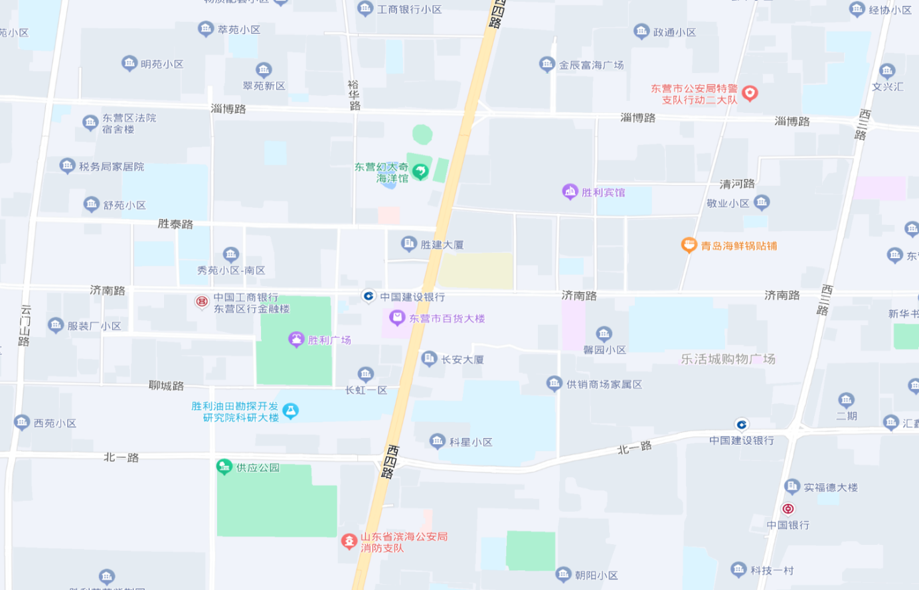
中胜公司
图2.1-2 中胜公司地理位置图

2.1.4 自然环境
中胜公司城中开发区地处山东省东营市境内，高青开发区地处山东省淄博市境内，滨南开发区地处山东省滨州市境内；以下为各地区自然环境。

2.1.4.1 气象条件
（1）东营市气象条件
1）气温
东营地区常年平均气温12.8℃。1月最冷，月平均气温-3.0℃；7月最热，月平均气温26.6℃。年内温差为29.6℃。极端最高气温多出现在6～7月，极端高温为东营黄河三角洲41.5℃；极端最低气温多出现在1～2月，极端低温为-23.3℃。
2）降水
东营地区年平均降雨量为544.4mm，年度变化幅度较大，降雨量最多的年份为1003.8mm，降雨量最小的年份为322.7mm，属降雨不稳定地区。全年降雪量偏少，历年各月平均降雨量最多的是七月，为183.4mm，最少的是1月为3.4mm。
3）风况
东营地区是多风地区，年平均风速3.7m/s，全年以3～6月较大，其中四月最大，九月份最小。风向随季节性有明显变化。夏季盛行SE风，冬季盛行NW风。全年各风向平均风速以NNE、NE、ENE最大。以S、SE、SW风速最小。
- 雷暴日
根据1954-2012年东营市气象观测、土地利用类型等信息数据，东营市发生雷电次数最多月份为7月，其次为8月和6月，12月和1月基本没有雷电发生。雷电高风险区主要位于河口区南部，垦利县东北部沿海区域。在气象数据记录中东营市年平均雷暴日数为32.2天/年。
（2）淄博市气象条件
1）气温
淄博地区年平均气温11.9~13.1℃；最高年平均气温；19℃；最低年平均气温7℃；七月平均气温22℃；一月平均气温-7℃；极端最高温42.1℃；极端最低温度：-23℃。
2）降水
淄博地区年均降水量为550～800mm，一般集中在6-10月份，占全年降水的78.7%，各月降水悬殊，年内各季降水量相差悬殊，稳定性差。
3）风况
淄博地区年主导风向为西南风和南风，频率12%以上；全年平均风速3.4m/s，最大频率风向南南西，频率30%～40%。
4）雷暴日
淄博地区属于雷暴多发区，年平均雷暴日为20.6d。雷暴日有明显季节特征，夏季最多，冬季最少。
（3）滨州市气象条件
1）气温
滨州地区年平均气温12.9℃；最高年平均气温；18.2℃；最低年平均气温7.4℃；七月平均气温22.1℃；一月平均气温-2.7℃；最高温度40.7℃；最低温度：-17.3℃。
2）降水
滨州地区年平均降水量549.8mm；年最大降水量968.4m；年最小降水量319.5mm；日最大降水量150.4m。
3）风况
滨州地区年主导风向东南风，频率8-10%；最大频率风向东南风；最小频率风向北北东。
4）雷暴日
滨州市属于雷暴活动较频繁的地区，年平均雷暴日为26.6d。滨州市雷暴出现在3-11月份，夏季6-8月是雷暴多发季节，其中7月份雷暴活动频繁，占雷暴总日数的33.8%。

2.1.4.2 地震及抗震设防烈度
经过地区的地震动反应谱特征周期、地震动峰值加速度分布、抗震设防烈度见下表2.1-3。地震动反应谱特征周期、地震动峰值加速度分布数据来源为《中国地震动参数区划图》（GB18306-2015）。
表2.1-2 地震动反应谱特征周期及地震动峰值加速度分布表
序号 | 行政区划 |  | 峰值加速度/g | 反应谱特征周期/s | 抗震设防烈度 | 备注
1 | 淄博市 | 高青县 | 0.1 | 0.45 | 7度
2 | 滨州市 | 博兴县 | 0.1 | 0.45 | 7度
3 | 滨州市 | 滨城区 | 0.1 | 0.45 | 7度
4 | 东营市 | 东营区 | 0.1 | 0.45 | 7度
5 | 东营市 | 广饶县 | 0.1 | 0.45 | 7度

2.1.4.3 社会环境
各开发区、采油井场位置比较分散，井场、站场及管线主要分布于城区、农田和荒地中，周围分布有居民区、厂矿企业、公路、铁路、河流等。近几年随着城区的扩建，部分管线、站场被城区包围。

2.2 油气田基本情况

2.2.1 油气藏基本情况
涉及企业机密，不予公开。

2.2.2 原油产量
涉及企业机密，不予公开。

2.2.3 地面设施基本情况
涉及企业机密，不予公开。

2.3 设备设施及生产作业现状

2.3.1 采油系统

2.3.1.1 机械采油
中胜公司原油的开采主要以机械采油为主，主要采用游梁式抽油机、皮带式抽油机。
（1）游梁式抽油机
游梁式抽油机，也称梁式抽油机、游梁式曲柄平衡抽油机，指含有游梁，通过连杆机构换向，曲柄重块平衡的抽油机，俗称磕头机。从采油方式上为有杆类采油设备（从采油方式上可分为两类，即有杆类采油设备和无杆类采油设备）。
游梁式抽油机主要由游梁—连杆—曲柄机构、减速箱、动力设备和辅助装备等四大部分组成。
工作时，电动机的传动经变速箱、曲柄连杆机构变成驴头的上下运动，驴头经光杆、抽油杆带动井下深井泵的柱塞作上下运动，从而不断地把井中的原油抽出井筒。
抽油装置示意图见2.3-1，游梁式抽油装置示意图见2.3-2。
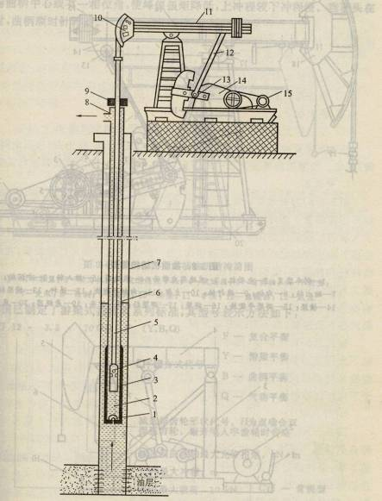
图2.3-1 抽油装置示意图
注：1-吸入阀；2-泵筒；3-柱塞；4-排出阀；5-抽油；6-油管；7-套管；8-三通；9-盘根盒；10-驴头；11-游梁；12-连杆；13-曲柄；14-减速箱；15-动力机。
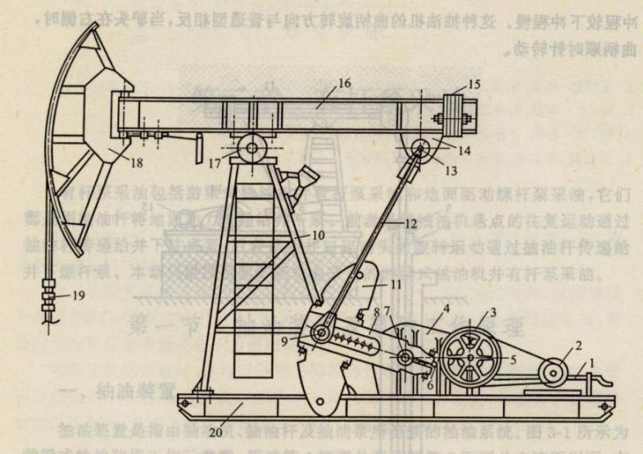
图2.3-2 游梁式抽油装置示意图
注：1-刹车装置；2-电动机；3-减速箱皮带轮；4-减速箱；5-输入轴；6-中间轴；7-输出轴；8-曲柄；9-连杆轴；10-支架；11-曲柄平衡块；12-连杆；13-横梁轴；14-横梁；15-游梁平衡块；16-游梁；17-游梁轴；18-驴头；19-悬绳器；20-底座。
（2）皮带式抽油机
常用的链条式抽油机，主要由六大系统组成：动力传动系统、换向系统、平衡系统、悬重系统、润滑系统、电控系统。
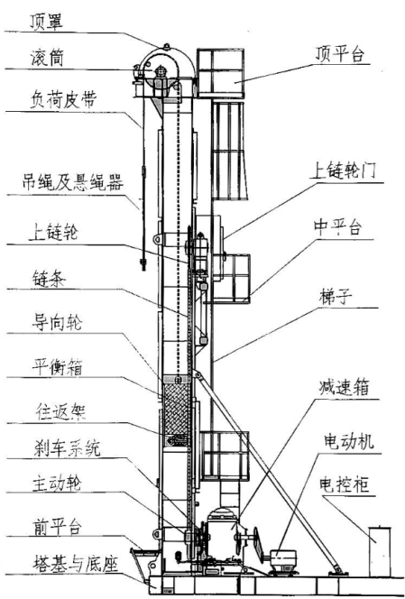
图2.3-3 皮带式抽油装置示意图

2.3.1.2 油气计量
中胜公司现有计量站11座，计量站一般布置在8～12口井的适当位置上，每口井单管油气混输集中到计量站。单井来的油气先经过加热炉加热，之后进计量分离器分别对油、气计量，完成计量后的油、气再度混合进集油管线出站输至现河采油厂河50接转站、滨南采油厂滨五联合站。

2.3.2 注水系统
通过注水井向油层注水补充能量，保持油层压力，是在依靠天然能量进行采油之后或油田开发早期为了提高采收率和采油速度而被广泛采用的一项重要的开发措施。
油田注水工艺，根据油田不同开发阶段的需要，在分层注水方面主要采取固定配水管柱、偏芯配水管柱和空芯配水管柱等工艺技术；在水井解堵增注方面主要采取化学解堵增注和物理解堵增注工艺技术。
（1）注水站
注水设施是注水系统的核心部分，其主要作用是将来水升压，以满足注水井对注水压力的要求。站内注水工艺流程主要考虑满足注水水质、计量、操作管理及分层注水等方面的要求。其工艺流程为：水源井→配水间→注水井。
公司的产品是原油，针对公司生产过程中存在含蜡、油稠、粘度较高、含胶质沥青质一级脱水外销的油井，根据各井实际情况，分别加入清蜡剂、破乳剂、降粘剂等，用以达到清蜡、降粘、油水分离等目的。
中胜公司注水设施主要为往复式注水泵，注水泵台账见表2.3-1。
表2.3-1 中胜公司注水设施台账
开发区 | 注水泵类型 | 规格型号
滨南开发区 | 往复式注水泵 | 375PZ-5/16-8
城中开发区 | 往复式注水泵 | 5-10m3/h回注污水30-40Mpa
城中开发区 | 往复式注水泵 | 3ZS-127-12.6/25型增压注水泵
城中开发区 | 往复式注水泵 | B81.30S-5/12
城中开发区 | 往复式注水泵 | 375S-24/40
城中开发区 | 往复式注水泵 | 5-10m3/h30-50Mpa-撬1泵
高青开发区 | 往复式注水泵 | 3ZS75型增高压注水泵
高青开发区 | 往复式注水泵 | B81 3DS 5/12
（2）配水间
配水间用来调节、控制和计量注水井的注水量，分为单井配水间和多井配水间两种。其主要设施为分水器、正常注水和旁通备用管汇、压力表和流量计。
（3）注水井
注水井是注入水从地面进入地层的通道，井口装置与自喷井相似；不同点是无清蜡闸门，不装油嘴，同时承高压。除井口装置外，注水井内还根据注水要求下有相应的注水管柱。
（4）注水管道
注水管道有无缝钢管和玻璃钢管两种。管网以枝状为主。注水管线参数见表2.3-2。
表2.3-2 中胜公司注水管线台账
开发区 | 管线名称 | 长度m | 外径mm | 壁厚mm | 管线材质
滨南  开发区 | 林一注至林东15号站注水干线 | 700 | 114 | 10 | 金属
滨南  开发区 | 林东15号站至林东16号站注水干线 | 1230 | 114 | 10 | 金属
滨南  开发区 | 林东15号站至林东11号站注水干线 | 1300 | DN100 | / | 非金属
滨南  开发区 | 林东11号站至林东12号站注水干线 | 1200 | DN80 | / | 非金属
滨南  开发区 | 林东12号站至林东13号站注水干线 | 850 | 114 | 10 | 金属
滨南  开发区 | 林一注至林中8号站、16号站控制阀组注水干线 | 2850 | 114 | 10 | 金属
滨南  开发区 | 林中8号站、16号站注水干线控制阀组至林中16号站注水干线 | 850 | 114 | 10 | 金属
滨南  开发区 | 林中16号站至B602注水干线控制阀组注水干线 | 750 | 114 | 18 | 金属
滨南  开发区 | 林中16号站注水干线至林中20号站注水干线 | 550 | 89 | 5 | 金属
滨南  开发区 | B602注水干线控制阀组至林中17号站注水干线 | 600 | DN150 | / | 非金属
滨南  开发区 | B602注水干线控制阀组至林中18号站注水干线 | 930 | 114 | 10 | 金属
滨南  开发区 | 滨603 | 1400 | 114 | 9 | 金属
城中开发区 | H67-3注水管线 | 180 | 89 | 8 | 柔性复合管
城中开发区 | 河73注水管线 | 600 | DN80 | / | PE管
城中开发区 | H51注水支干线 | 350 | 89 | / | 柔性复合管
城中开发区 | 67-8低压供水 | 265 | 80 | / | 柔性复合管

2.3.3 油气集输系统
公司主要从事原油生产，其主要生产环节是由抽油设备（游梁式抽油机、皮带式抽油机等）把原油从地下举升到地面，经过计量、化验含水，通过管输或罐车送往河50接转站或滨五联合站卸油台。中胜公司油气处理设备见表2.3-3、集油管线台账见表2.3-4。
表2.3-3 中胜公司油气处理台账
分离器型号 | 型号 | 材质 | 设计压力/温度
河55站量油分离器 | PW1.35MP∮800H=2445 | 20#钢 | 1.35MP/90°
河67-8站量油分离器 | PW1.56MP∮800H=2300 | 20#钢 | 1.56MP/90°
H57-5站量油分离器 | PW1.6MP∮800H=2430 | 20#钢 | 1.6MP/90°
河50站三相分离器 | Pw0.6MPa Φ2400×10700 | 20#钢 | 0.6MPa/90°
G20-X1三相分离器 | Pw0.3Mpa φ1200*5666 | 20#钢 | 0.3Mpa/90°
G20-X1立式分离器 | Pw0.6MPa φ1200 H=4600 | 20#钢 | 0.6MPa/90°
表2.3-4 中胜公司集油管线台账
开发区 | 管线名称 | 长度m | 外径mm | 壁厚mm | 管线材质
滨南开发区 | 林中20号站至林中16号站外输干线集油干线 | 550 | 159 | 6 | 金属
滨南开发区 | 林东13号站至林东11号站外输集油干线 | 1100 | 159 | 6 | 金属
滨南开发区 | 林东16号站至林东15号站外输集油干线 | 1230 | 159 | 6 | 金属
滨南开发区 | 林东12号站至林东11号站外输集油干线 | 1200 | 159 |  | 非金属
滨南开发区 | 林东11号站至林东15号站外输集油干线 | 1300 | 159 |  | 非金属
滨南开发区 | 林一站西阀组至林一站集油干线 | 350 | 159 | 6 | 金属
滨南开发区 | 林中16号站至林一站西阀组集油干线 | 850 | 159 |  | 非金属
滨南开发区 | B602阀组至林中16号站集油干线 | 750 | 219 | 10 | 金属
滨南开发区 | 林东15号站至林一站外输集油干线 | 3400 | 219 | 6 | 金属
滨南开发区 | 林中17号站至B602阀组集油干线 | 600 | 159 |  | 非金属
滨南开发区 | 林中18号站至B602阀组集油干线 | 930 | 159 | 6 | 金属
现河开发区 | 菏泽路抬头点 | 500 | 88.9 | 6 | 金属
现河开发区 | H67-8站至菏泽路阀门组 | 325 | 114 |  | 非金属
现河开发区 | 菏泽路阀门组至河23站 | 250 | 159 | 6 | 金属
现河开发区 | 河23站至金乡路抬头点 | 220 | 159 | 6 | 金属
现河开发区 | 菏泽路抬头点至H67-8站 | 1000 | 88.9 | 6 | 金属
现河开发区 | 菏泽路阀门组至河55站 | 359 | 114 |  | 非金属
现河开发区 | 河55站至H50金乡路穿越点 | 860 | 114 | 7 | 金属
现河开发区 | 河55站至H50金乡路穿越点至77站 | 200 | 114 | 6 | 金属
现河开发区 | 金乡路抬头点至西四路口 | 583 | 114 |  | 非金属

2.3.4 公用工程及辅助生产系统

2.3.4.1 供配电
（1）变配电设施
中胜公司井场/计量站供电均引自周边已建6kV架空电力线，井场/计量站内设杆上式变压器，变压器低压侧设户外配电箱为新增负荷供电。配电电压为380/220V，接地系统采用TN-C-S系统，其中爆炸性环境采用TN-S系统。配电方式采用放射式。低压断路器设有短路及过载保护。
- 爆炸危险区域划分
根据《石油设施电气设备安装区域I级、0区、1区和2区区域划分推荐作法》（SY/T 6671-2017）的规定，中胜公司各井场/计量站爆炸危险区域划分及电气选择见表2.3-5。
表2.3-5 中胜公司爆炸危险区域划分及电气选择
序号 | 设备设施 | 爆炸危险区域 | 防爆电气选型 | 是否符合
1 | 机械采油井 | 井口3m内为爆炸危险2区 | Exia、Exib、Exd、Exe  ExnA、ExnC、ExnR、ExnL、ExnZ | 符合
2 | 计量间 | 计量间内为爆炸危险1区 | Exia、Exib、Exd、Exe | 符合
2 | 计量间 | 计量间外3m内为爆炸危险2区 | Exia、Exib、Exd、Exe  ExnA、ExnC、ExnR、ExnL、ExnZ | 符合
3 | 螺杆输油泵 | 螺杆输油泵外3m内为爆炸危险2区 | Exia、Exib、Exd、Exe  ExnA、ExnC、ExnR、ExnL、ExnZ | 符合
4 | 立式分离器 | 分离器外3m内为爆炸危险2区 | Exia、Exib、Exd、Exe  ExnA、ExnC、ExnR、ExnL、ExnZ | 符合
5 | 多功能罐 | 安全阀1.5m内为爆炸危险1区 | Exib、Exd、Exe | 符合
5 | 多功能罐 | 罐体3m内为爆炸危险2区 | Exia、Exib、Exd、Exe  ExnA、ExnC、ExnR、ExnL、ExnZ | 符合
6 | 井场高架罐 | 量油孔1.5m内为爆炸危险1区 | Exia、Exib、Exd、Exe | 符合
6 | 井场高架罐 | 罐体3m内为爆炸危险2区 | Exia、Exib、Exd、Exe  ExnA、ExnC、ExnR、ExnL、ExnZ | 符合

2.3.4.2 防雷防静电
中胜公司设备设施的防雷及防静电接地按《石油与石油设施雷电安全规范》（GB 15599-2009）进行安装。凡生产过程中有可能产生静电的工艺设备、管道均与接地线可靠连接。各类防雷建筑物防直击雷的外部防雷装置，采取防闪电电涌侵入的措施；抽油机主体做防雷接地，电机做接地，井场变压器安装高压避雷器。抽油机的配电箱做接地。露天布置的塔、容器等，其顶板厚度大于等于4mm，利用其设备本身作为接闪器，设防雷接地；场区内设防雷防静电接地装置，用L50×5×2500的热镀锌角钢做垂直接地极，采用绝缘接地线进行接地。

2.3.4.3 自控
中胜公司油井均设有四化标准油井控制柜，柜内安装井场RTU、多功能电表等数据采集装置，用于采集油井套管压力、井口压力、井口温度、载荷、位移及电参数等。注水井一般利用同井场油井控制柜安装水井RTU，采集水井的单井注水压力、单井注水流量，实现恒流注水及自动调配。
中胜公司井站其他设备设施自控主要采用PLC控制系统，温度、压力、流量等参数均能在站控系统上显示。

2.3.4.4 消防
中胜公司各井站消防物资主要为移动式消防器材，包括手提式磷酸铵盐干粉灭火器（MFZ/ABC8）、推车式灭火器（MFTZ-35）、消防砂、消防锨等灭火器材及正压式空气呼吸器、四合一气体检测仪等应急物资。

2.4 安全管理情况现状
中胜公司于2017年8月6日取得山东省安全生产监督管理局颁发的《安全生产许可证》。此后，于2020年批准延续使用。2020年批准的《安全生产许可证》编号为：（鲁）FM安许证字[2020]00-0077。
中胜公司成立有安全生产领导小组，设立安全（QHSE）管理办公室作为安全管理机构，配备专职安全管理人员负责公司安全工作。专职安全管理人员均持有安全管理人员合格证，并每年参加安全管理人员培训。
中胜公司制定了从公司领导、机关部室到开发区和基层员工的安全生产责任制，明确了每个员工、每个岗位的安全生产责任制，并按计划进行修订和完善。
中胜公司根据国家、山东省有关法律法规和要求，参考中石化、胜利油田分公司的有关规定，修订完善了《中胜公司安全生产管理制度汇编》，管理运行良好。
中胜公司按照岗位操作与规程相适应的原则，积极组织宣贯和培训，严格执行《胜利油田采油工程操作规程汇编（2022版）》。
中胜公司始终严格执行公司安全教育培训制度，积极采取各种措施，分层次、分专业有效地开展一系列安全教育培训工作。
三年来，中胜公司按比例提取安全生产费用，专款专用，确保安全方面的资金投入。安全生产费用主要用于完善、改造和维护安全防护设施设备和重大安全隐患治理支出；完善应急救援技术装备、设施配置及维护保养支出，事故逃生和应急演练支出；安全生产检查、评价、咨询、标准化建设支出；配备和更新现场作业人员安全防护用品支出；安全生产宣传、教育、培训支出；安全设施检测检验支出；应急器械、应急药品支出；安全生产责任保险支出及其他与安全生产直接相关的支出。
中胜公司制定有《生产安全事故应急预案》，并根据制定的事故应急预案演练要求和计划进行了事故应急演练，并对演练过程进行了记录，演练完成后进行了演练效果评价。
中胜公司积极贯彻落实国家、山东省、中石化和胜利油田安全生产工作部署，依法合规治企，开展风险分级管控和隐患排查工作、持续推进现场标准化管理，严格落实安全生产主体责任，提升全员安全素质和应急处置能力。2020年至今未发生生产安全事故。

2.5 重大变更情况

2.5.1 主要负责人变更
2021年8月17日，中胜公司法定代表人由张宗檩变更为刘青峰；2021年9月15日，中胜公司安全生产许可证进行了变更，安全生产许可证主要负责人由张宗檩变更为刘青峰。

2.5.2 单位地址变更
2021年8月17日，中胜公司住所由山东省东营市东营区淄博路北变更至山东东营市东营西四路600号。

2.5.3 组织机构变更
2022年8月，中胜公司成立安全（QHSE）管理办公室，安全生产管理机构由安全生产部变更为安全（QHSE）管理办公室。
自2020年至今，企业名称、安全生产许可证许可范围等未发生变更。

2.5.4 生产设备设施变更
2022年，滨南采油厂将林102区块、林17块、林中3块及林东扩等四个区块的油井及采油设施划拨给中胜公司滨南开发区。移交区块包括计量间9座、地面混输螺杆泵3台、高原机41台、游梁机16台，采油螺杆泵1台；集油支干线采用φ114及159mm钢管，共10.6km。移交区块包括配水间9座、地面增压泵1台，水源来自滨五联合站，水质为三级水，注水由林一注水站负责，注水系统压力13MPa。注水管线为∮114钢管（林东15号站至林东11号站部分采用DN150玻璃钢管线），共10.7km。

3 主要危险、有害因素辨识与分析

3.1 主要危险、有害物质特性
根据中胜公司油气开采、集输生产工艺过程分析，该公司涉及到主要危险、有害物质为原油、天然气、化学药剂（破乳剂、降粘剂、缓蚀剂、堵水剂等）、高压水等。经与中胜公司核实，中胜公司原油开采区块不涉及硫化氢，天然气分析报告见附件24。

3.1.1 原油
原油的主要危险有害特性见附表1。
原油是由各种烃类组成的一种复杂混合物，含有少量硫、氮、氧有机物及微量金属。外观是一种流动和半流动的粘稠液体，颜色大部分是暗色的（从褐色至深黑色）。
原油的主要危险性分析：
（1）易燃、易爆性
原油的闪点低，挥发性强，在空气中只要有很小的点燃能量，就会闪燃。原油蒸气和空气混合后，可形成爆炸性混合气体，遇火即发生爆炸。原油的爆炸范围较宽，爆炸下限浓度值较低，爆炸危险性较大。因此，应十分重视原油的泄漏和爆炸性蒸气的产生与积聚，以防止爆炸事故的发生。
原油蒸气比空气重，能在较低处扩散到相当远的地方，遇火源会着火回燃。原油在着火燃烧的过程中，空气内气体空间的油气浓度，随着燃烧状况而不断变化，因此，原油的燃烧和爆炸也往往是相互转化、交替进行的。原油燃烧时，释放出大量的热量，使火场周围温度升高，易造成火灾的蔓延和扩大。
（2）毒性
原油及其蒸气具有一定的毒性，特别是含硫原油的毒性更大。油气若经口、鼻进入呼吸系统，能使人体器官受害而产生急性和慢性中毒。
如空气油气含量达到0.28%时，经过12～14min，人便会感到头晕；如含量达1.13%～2.22%时，便会发生急性中毒，使人难于支持；当油气含量更高时，会使人立即昏倒，丧失知觉。
油气慢性中毒的结果会使人患慢性病，产生头昏、疲倦、想睡等症状。若皮肤经常与原油接触，会产生脱脂、干燥、裂口、皮炎和局部神经麻木。原油落入口腔、眼睛时，会使粘膜枯萎，有时会出血。
（3）静电荷积聚性
原油的电阻率一般大于1012Ω·m。原油在输转、储运过程中，当沿管道流动与管壁摩擦，在运输过程中与罐壁的冲击，或泵送时，都会产生静电，且不易消除。
静电的危害主要是静电放电。如果静电放电产生的电火花能量达到或大于油气的最小点火能且油气浓度处在燃烧、爆炸极限范围内时，就会立即引起火灾、爆炸事故的发生。
（4）原油的热膨胀性
原油受热后，温度升高，体积膨胀，如果储存容器遭受暴晒或靠近高温热源，容器内的原油受热膨胀会造成容器内压增大而膨胀。当储油容器内灌入热油进行冷却或排油速度太快而超过呼吸阀的能力时，又会造成容器承受大气压的外压作用（负压）。这种热胀冷缩作用往往损坏容器，造成原油泄漏。
另外，在着火现场附近，容器内原油受到火焰辐射高热时，如不及时冷却，可能因膨胀爆裂增加火势，扩大灾害范围。
（5）低温凝结性
原油凝固点较低，若在事故状态下抢修不及时，就有可能造成原油集输管道内部的原油凝固而造成管道凝管。
（6）易沸溢性
含有水分的原油着火燃烧时，可能产生沸腾突溢，向容器外喷溅，在空中形成火柱，扩大灾情。形成沸腾突溢的原因，一是热辐射作用，二是热液的作用，三是水蒸汽的影响。因此，严格控制储运油品的含水量十分重要。
（7）易扩散、流淌性
除高粘、高腊、高凝原油外，原油的粘度一般较小，泄漏后易流淌扩散。随着流淌面积的扩大，油品蒸发速度加快，油蒸汽与空气混合后，遇点火源，极易发生火灾、爆炸事故。

3.1.2 天然气
天然气的主要危险有害特性表见附表2。
中胜公司天然气主要为采出液的伴生气，为易燃易爆气体，和空气混合后，天然气浓度达到5%～15%就会爆炸。
天然气是一种无色气体，比空气轻，具有以下危险特性：
（1）易燃性
天然气具有易燃性，燃烧速度很快，并散发出大量的热量，产生的高热可致人员烧伤、设备、建筑物损坏、引燃周边可燃物及其他次生灾害。
（2）易爆性
天然气具有易爆性，与空气混合形成可燃性混合物，当其浓度达到“爆炸浓度极限”时（在空气中的爆炸极限约为5%～15%（V）），遇到点火源发生爆炸，明火、撞击、摩擦、静电火花、雷电等都可构成点火源。爆炸可瞬间产生高温、高压，造成很大的破坏。
（3）静电集聚性
天然气和管道、容器设备等发生碰撞、摩擦，会产生静电，静电得不到释放，则会集聚，达到一定量后，产生火花放电，引发火灾、爆炸事故。
（4）毒性
天然气属低毒物质，当其经口、鼻进入人的呼吸系统，能使人体器官受损害而产生中毒。当空气中天然气含量过高时，还会造成急性中毒、缺氧窒息等。
（5）易扩散性
天然气泄漏后容易扩散与空气形成爆炸性混合气体，并可顺风飘移，增加了爆炸的危险性；其中比空气重的组分，漂流在地面、沟渠等低洼处，长时间集聚不散，一旦遇火源可能燃烧和爆炸。
（6）腐蚀性
伴生气中所含的CO₂和采出原油中的H₂O形成酸性水溶液，对集输管道的内壁产生腐蚀，造成管道破坏，在氧气存在的情况下，腐蚀会加剧。腐蚀到一定程度后，可引起设备和管道穿孔，造成泄漏。

3.1.3 化学药剂
破乳剂在油水分离过程中起到表面活性、润湿吸附和聚结作用，一般在各转油站和脱水站来油阀组入口处连续投加。破乳剂为液态，产品种类繁多，但大多数破乳剂的主要化学成分是嵌段高分子聚醚。破乳剂的毒性与成份相关，胜利油田和东胜公司现均选用低毒的破乳剂。
杀菌剂的主要作用是杀死采出水中的菌类（铁细菌、腐生菌、硫酸还原菌等），主要以季铵盐、7异噻唑啉酮和戊二醛为代表，可保障油田注入水水质。该类药剂低毒，对设备有一定的腐蚀性。
在油气开采过程中，还使用降黏剂、缓蚀剂、阻垢剂、堵水剂等化学药剂，药剂中一般含有一定量的甲醇、乙醇、乙醚等有毒有害成分，有可能刺激呼吸系统。如破乳剂自身毒性较小，但配用一定浓度的有机溶剂，如水溶性破乳剂一般加入35%的甲醛做溶剂，油溶性破乳剂加入50%的二甲苯做溶剂，因此具有低毒，可对作业人员产生一定的危害。阻垢剂一般呈酸性，对皮肤有腐蚀性。

3.1.4 高压水
中胜公司注水压力最高可达35MPa，高压水在管道破裂时，直接喷射到人体上将造成很大的伤害。形成射流时，高压水射流会给人体带来很大伤害，甚至可能贯穿人体。如果管道或阀门等设备设施破裂裹挟的碎片打击到人体，可能引起物体打击事故。地下注水管线一旦刺漏，可能将地下土壤掏空，形成地下空洞或导致地面塌陷，人员经过可能坠落其中，造成伤害。

3.2 生产作业危险、有害因素识别

3.2.1 采油工艺过程危险、有害因素分析
抽油机将油气从井底采出地面，抽油机运行过程中，若操作人员违章操作或操作监护不当，有发生机电设备伤及人员的等机械伤害、触电、高处坠落、物体打击等事故。同时还将造成设备、设施损坏。抽油机运转时，其运动部位若没有防护设施，有可能对靠近设备的人员造成机械伤害事故，常见的有抽油机电机皮带伤人、螺杆卷入衣物等。
井场主要危险因素是原油、天然气泄漏引起的火灾、爆炸。若井口采油树存在质量问题，阀门、法兰等损坏发生刺漏，抽油杆密封器失效，人为破坏井口或操作不当等均可能引起油气泄漏。甚至有可能使井内压力失控，造成井喷。
采油井口有一定的压力，存在开关套管、阀门等带压操作，有可能造成闸板、丝杆脱扣打出伤人事故。高压造成的设备、管道物理破坏是井场的主要危险因素。此外，放空、井口操作、量油测气等过程中，人站在下风侧，可能会发生中毒和窒息。
采油工艺过程涉及的危险、有害因素主要包括：
（1）火灾、爆炸
井喷、管线或设备泄漏，遇明火、火花或静电引起着火；切割或焊接油气管线和设备时，安全措施不当，引燃管道或设备内的油气，导致火灾、爆炸；电气设备损坏、导线短路引起火灾。
井口装置的操作压力大于设计工作压力。如：采油树设计工作压力不合理，热采井注汽井口压力等级低等致使井口爆炸；井口装置腐蚀，壁厚减薄，或因氢脆使设备的实际承压能力远远低于设计工作压力等致使井口爆炸。
（2）物体打击
在井口进行卸堵丝、上卸压力表、检查油嘴、开关闸门等作业时，若未进行放空，违章带压操作，身体正对闸阀或孔板阀顶部等，设备零部件飞出可导致操作人员遭受物体打击。
在对抽油机进行调整时，抽油机突然转动，游梁、平衡块翻倒滑脱，都可致人伤亡。巡查抽油机时，意外接触转动的皮带轮、电动机轴、抽油机平衡块，也可导致人员伤亡。若抽油机安装时，基础不牢固，地基未夯实、基础倾斜或安装不当，有可能造成抽油机整体倾斜、倾覆甚至侧翻的事故。抽油机整体倾倒、部件掉落，检维修等作业过程中工具掉落等可致人员物体打击事故。
（3）中毒和窒息
在生产运行过程中，毒性危害主要来源于原油以及其伴生气等。原油对人体的危害作用主要取决于原油的组成，原油成份大体上以烷烃、环烷烃和芳香烃为主。我国石油多属于石蜡基原油，以烷烃为主。原油及其蒸气具有一定的毒性，经口、鼻进入人体，超过一定量时，可导致急性或慢性中毒，人接触较高浓度的原油蒸气后有头痛、精神迟钝、呼吸急促等症状。当原油粘附在皮肤上，会刺激皮肤或引起不同程度的中毒症状。原油蒸气比空气重，易在低洼、封闭或通风不良的作业场所聚集，中毒和窒息危害多易发生在设备检修、巡检作业的过程中。
在油气开采、收集、输送过程中，操作人员可能接触到天然气。天然气的基本组成为低分子烷烃，为低毒物质。接触高浓度天然气时，早期常伴有头昏、头痛、恶心、呕吐、无力、精力不集中、呼吸和心率加速、不能做精细动作等症状，严重时可出现缺氧窒息、昏迷、呼吸困难，以至脑水肿、肺水肿等，醒后可有运动性失语及偏瘫。长期接触一定浓度的天然气，可有头昏、头痛、失眠、记忆力减退、恶心、食欲不振、疲劳无力等症状。
若井口、管道、容器等处有大量油气泄漏或不合理排放，计量间通排风较差，空气中油气浓度过高，可能造成局部缺氧，有引发作业人员中毒和窒息的危险。
（4）高处坠落
工作人员在高处作业过程中可能发生高处坠落事故，如：抽油机、监控立杆的安装调整、检维修、保养作业过程中，人员攀爬上抽油机违章作业、精力不集中、操作不慎等都有发生高处坠落的危险。
检修杆式变压器及线路时，作业人员未采取防坠落措施，可能发生高处坠落事故。
（5）机械伤害
抽油机电机动力由皮带传送到减速器的皮带轮上，在抽油机运行的状态下，井场职工巡回检查和外部其他人员靠近、接触旋转的皮带轮或皮带，易造成皮带挤手或皮带轮绞住工作服进而把人绞伤事故，女职工的长发绞入皮带轮会造成伤亡事故等。
因防护设施不到位，人员在抽油机危险范围内活动，抽油机平衡块对人员可能造成机械伤害。抽油机安装、保养、维修过程中，由于操作者需要近距离接触设备，也容易引发机械伤害事故。抽油机发生故障时，则容易出现皮带断伤人、抽油机倾翻伤人等机械伤害事故。
（6）触电
井场的变压器、铁壳开关、电控制箱以及照明设备等电气设备，启动和停止抽油机时不戴绝缘手套，电气设备接地不良，维护保养电气设备时，带电作业且无人监护，可触电伤人。
抽油机电机内部绝缘损坏、绝缘能力降低和电机接线损坏等会使电机漏电产生危险；电缆的老化、轧伤、碰损等都会产生漏电危险，漏电电缆接触地面有造成跨步电压触电危险；控制箱内的电气线路老化、损坏和绝缘能力降低等原因，可能造成其外壳或操作的开关部分带电产生危险。采油井场职工和外部其他人员一旦接触带电部位，易发生电击和电伤事故，重则造成触电死亡。

3.2.2 注入工艺过程危险、有害因素分析
（1）物体打击
注水泵启动时无人监护，非操作人员距机泵近；在通高压水运行后，没有全面检查，法兰、盘根及连头焊口，发现刺、渗、漏求停泵处理，操作管道阀门时站位不对（一定要站在手轮或操作杆的侧面），丝杠手轮打出伤人。
倒错流程，注水泵出口阀门闸板脱落，启泵时憋压，洗井、扫线流程未倒通造成憋压，注水泵及流程憋压，闸门质量不合格，可能导致高压水伤人。
更换压力表时未放空或阀门失灵，装压力表前未检查丝扣，装好压力表后压力表打出伤人，开关不严时采取加大压力杆负荷，造成阀件损坏等，都有物体打击的危险。
注水泵房内的泵长时间运行，其端面密封装置及阀门、法兰、管线连接处可能会被磨损而引起泄漏。泵房管线内水的压力很大。若在泵运行中，阀门、管线、法兰、丝扣等发生异常，导致设备刺漏或阀门打出，则有可能有打击人体，造成人员伤亡事故。
配水间是接受注水站的来水，经控制、计量分配到所辖注水井的操作间。配水间内的配水阀组、流量计均要承受很大的压力。若存在设备选材、试压、检查、安装、固定不当，或操作人员操作维护有误，则会造成阀门、闸阀刺漏，设备阀门等打出对周围人员造成冲击，打击人员会造成人员伤亡事故，严重时还会损毁房屋设备。
注水管网因腐蚀、老化等原因，承压能力下降，可能发生穿孔，造成高压流体对周围人员的物体打击；管网附件本身存在质量缺陷、安装质量差或维护保养不到位，可能飞出，造成对周围人员的物体打击。
（2）机械伤害
注水泵、喂水泵以及电机等，设备运行与维修时由于人员操作不当或意外，没有按规定穿戴劳保用品，设备未加防护设施或防护设施损坏，人员触及其运动部位，可能会发生机械伤害。注水设备运转部位护罩损坏，更换大轴时重物砸伤人，更换皮带时挤伤手，卸螺丝时加力杠打滑伤人，更换凡尔时未放完压力凡尔打出伤人，卸针型阀时压力未放净阀芯打出伤人。
（3）高处坠落
在对泵房内起吊设备进行检查时，若防护措施不到位，操作人员安全意识淡薄，易造成高处坠落事故。操作人员在上下吊车时，若护栏松脱，注意力不集中，可能会造成高处坠落事故。
（4）淹溺
注水管线若发生刺漏，巨大压力的水会冲击地层，在地面形成暗坑或明坑。若工作人员发现不及时，未能及时采取有效的防护措施，就有可能发生过往人员淹溺事故。
（5）触电
注水泵房内存在柱塞泵等电气设备。在供电线路和用电设备中，如果防触电保护失效，工作人员由于疏忽或违章操作，碰到了带电导体，可能会产生触电伤亡事故。
（6）噪声
各类泵、电机等动力设备会产生噪声危害，且产生的噪声多为工作性连续噪声。如果无有效防护措施，在高噪声环境中长时间工作，就会产生恶心、头晕、呕吐、听力损伤等症状，严重者导致听力下降甚至失聪。

3.2.3 集输工艺过程危险、有害因素分析系统

3.2.3.1 管输部分
（1）火灾、爆炸
发生火灾、爆炸是油气集输过程原油、伴生天然气等发生泄漏引起的，原油和伴生天然气均具有易燃、易爆性，泄漏后遇点火源，可能发生火灾事故，若泄漏的原油蒸气、伴生天然气与空气混合后，达到爆炸极限，形成爆炸性混合气体，遇点火源可能发生爆炸事故。
在异常情况下，设备或管道、阀门、法兰等连接处腐蚀穿孔、破裂泄漏或操作失误将导致油气释放，切割或焊接油气管道或设备时安全措施不当、电气设备损坏或导线短路遇明火、火花或静电可能引起火灾、爆炸事故。
管线输送原油输送温度低于原油的凝固点时，原油会附着在管线内壁，导致管径变小，造成管线憋压，严重时会将法兰接口、阀门垫片处憋漏，进而有产生火灾、爆炸事故的可能。
此外，静电积聚在不导电的物质上，或者管道、设备和容器的某些部位。发生静电放电现象时产生的电火花，成为油气场所的引燃源。当油蒸气、天然气泄漏与空气形成爆炸性混合气体时，将发生爆炸和火灾事故。
（2）容器爆炸
中胜公司压力容器主要有油气分离器、多功能罐、加热炉及分气包等。压力容器在设计、制造、管理中存在缺陷可导致塔器超压爆炸。装置安全阀失效安全阀压力整定错误或失效，会造成容器超压时不能及时泄压，导致超压爆炸事故。
（3）中毒和窒息
本工程的毒性物质为集输过程中泄漏原油挥发的油气和天然气，油蒸汽和天然气都具有一定的毒性，吸入高浓度的气体可引起意识丧失，甚至呼吸停止，特别是在无风情况下，泄漏的油气容易聚集，更容易造成中毒和窒息事故。
（4）物体打击
油气集输过程中的井口装置、油气集输管道等均为带压运行，对油气集输过程各设备进行带压检修操作时，如带压更换压力表、拆装阀门、安全阀等过程，使用的工具或跟换的部件在压力的作用下可能飞出，打到人体会造成物体打击伤害。
在承压设备处，如果设备上的零部件固定不牢或设备超压也可能导致部件飞出，造成人员物体打击伤害。
（5）机械伤害
油气集输过程中用到离心泵、螺杆泵等，在机泵运行的状态下，巡检人员巡回检查或其他外部人员不小心接触到电机的旋转部位，就可能造成皮带挤手或皮带轮绞住工作服进而把人绞伤事故，女职工的长发绞入皮带轮会造成伤亡事故等。
（6）高处坠落
操作人员在高架罐、储罐上、加热炉顶、分离器顶等较高处进行取样、检修等作业时，若防护装置损坏或行动不慎可能发生高处坠落事故。
（7）灼烫
部分井场设置内设置加热炉，加热炉回火可能导致工作人员烧伤，加热炉的炉口、烟囱等处均为高温表面，工作人员意外接触可致烫伤。

3.2.3.2 单井拉油
（1）火灾、爆炸
单井拉油井场设置有多功能罐或高架罐，罐内油气集聚，造成罐内气相空间大，容易发生火灾爆炸事故。高架罐设计不合理，加热管高于卸油口位置，若未关闭加热开关，高架罐液量少时，造成罐内加热管温度过高，易造成火灾爆炸事故。
若高架罐未定期进行检测检验，由于腐蚀造成管壁减薄，严重时造成高架罐泄露；过量充装；装车阀门未关严或阀门垫片疲劳破损，造成阀门泄漏。
装卸车作业环境油气火共存且点火源较多。点火源主要有：装卸车过程中，流速过快或装车管距离车罐底部较高，产生静电荷积聚；拉油罐车未安装阻火器等。
油罐车行驶过程中发生侧翻，造成油气泄露，则会引发火灾爆炸事故。
（2）高处坠落
井场值班人员到灌顶开关阀门、罐车司机拆装鹤管过程中，由于疏忽大意、雨雪湿滑等原因，从平台上滑落，引起受伤。
（3）车辆伤害
油罐车辆行驶过程中出现故障或驾驶员误操作等，有可能造成车辆伤害事故。

3.2.4 特殊作业危险、有害因素分析
中胜公司涉及的直接作业环节作业主要有动火、临时用电、动土、高处作业、受限空间、吊装作业、抽堵盲板等。
中胜公司涉及的受限空间形式主要有高架罐、地下电缆沟、水池等的检维修。对于新建、改造、生产和维检修的作业中，由于受限空间作业环境复杂、危险有害因素多、作业条件易变化且容易发生中毒和窒息、火灾爆炸等安全事故。作业人员遇险时救助难度大、救助的方法不得当或盲目救援又会造成事故伤亡的扩大。
若临时用电设备安装、使用不合理，人员违章操作等，可能引发电气设备事故、触电事故的发生；火灾爆炸危险环境中的临时用电还可能导致火灾爆炸事故。
动火作业前未将动火设备、管道内的物料清理、置换完全，与动火设备连通的设备、管道隔离不良，周围有可燃物，氧气瓶、乙炔瓶间距及与动火点的间距不足，动火时不采取防护措施等，都可能引发火灾爆炸事故；飞溅的焊渣、高温的切割物可导致人员灼伤。
动土作业因不按规定放坡、开挖、回填或因积水浸泡等原因，可能引起坍塌事故的发生。未对地下电缆、管线等埋地设备设施进行排查，施工过程中可能对油气管道、电力电缆、注水管道造成破坏，并可能继而导致火灾爆炸、触电、物体打击等事故的发生。
高处维修作业时因脚手架、护栏、梯子安装不规范、不牢，或作业人员未系安全带，可能发生高处坠落；坠落的工具、材料或零件从空中掉落，会对下方人员造成物体打击。
吊装作业过程中由于吊装作业人员、指挥人员和司索之间配合不好，或违章、过载，导致起重机倾覆或吊装物掉落，造成人员伤亡；周边环境危险分析不全面，如邻近高压线吊装作业，可能会引起人员触电等危险。
抽堵盲板作业，如盲板有缺陷、易燃易爆或有毒物质突出、通风不良、操作失误、监护不当，以及易燃易爆场所作业时存在动火作业、使用非防爆灯具、工具等，可造成火灾爆炸、中毒和窒息事故。

3.3 设备设施危险、有害因素分析

3.3.1 采油系统

3.3.1.1井口装置
（1）火灾
在油（气）井安装有井口装置。井口装置在生产、输送原油的过程中，油套环形空间密封不好产生窜通；顶丝密封圈渗漏；大法兰钢圈刺漏；卡箍钢圈刺漏；表层套管与生产套管的支撑开焊；装置本体及附属管道、阀门等由于选型不当、安装质量问题、腐蚀、密封不严、超压运行或人为破坏等原因发生油气泄漏，遇明火、火花、雷电或静电会引起着火。
（2）物体打击
在井口进行卸堵丝、卸压力表、检查油嘴、开关闸门等作业时，若未进行放空，违章带压操作，身体正对闸阀或孔板阀顶部等，设备零部件飞出可导致操作人员遭受物体打击。
（3）中毒和窒息
井口装置泄漏出的油气，或操作人员在含硫井口取样时，未佩戴正压式空气呼吸器，可能导致中毒。

3.3.1.2抽油机
抽油机为油气开采重要设施，中胜公司主要使用皮带式抽油机、游梁式抽油机，其运行过程存在的危险、有害因素主要有以下几点。
（1）物体打击
若抽油机基础不牢固，地基未夯实、基础倾斜或安装不当，有可能造成抽油机整体倾斜，可致人员物体打击事故。操作者站在抽油机操作台维修作业时，工具和配件易从上面坠落砸伤抽油机下面的配合作业的人员，造成打击事故。
油田的游梁式抽油机平衡块旋转区在抽油机的左右两侧，防护网或防护栏没有加装、安装不完整或安装不规范，造成了游梁式抽油机平衡块旋转危险区暴露在抽油机的左右两侧，旋转的巨大平衡块转动能量很大，采油井场职工和外部其他人员违章或误入平衡块旋转危险区间内，可能造成物体打击。
操作者站在游梁式抽油机减速箱上维修作业时，工具和配件易从上面坠落砸伤抽油机下面配合作业的人员。
抽油机悬绳器下连光杆上接毛辫子，同光杆和毛辫子一同做上下往复运动，光杆拉动抽油杆，使活塞做上下往复运动，而将井中的液体抽至地面。采油井场职工和其他人员在井口工作或误到井口，没注意到抽油机悬绳时，就会有悬绳器下行碰伤造成伤亡事故，毛辫子和光杆断脱亦会造成伤亡事故。
（2）机械伤害
皮带机抽油机电机动力由皮带传送到减速器的皮带轮上，由于油田的游梁式抽油机大部分没有安装皮带轮防护罩，在抽油机运行的状态下，井场职工巡回检查和外部其他人员靠近、接触旋转的皮带轮或皮带，易造成皮带挤手或皮带轮绞住工作服进而把人绞伤事故，女职工的长发绞入皮带轮会造成伤亡事故等。
游梁式抽油机的刹车系统分手摇外抱式刹车和手拉外抱式刹车，主要作用是根据工作需要把抽油机固定在某一位置，然后对抽油机进行维修调整作业。如果刹车失灵，抽油机突然转动，可能造成机械伤害。
采油井场职工攀登抽油机攀梯到操作平台，对抽油机的游梁和轴承等部位进行检查时，如果不停抽油机、可靠刹车，则当抽油机驴头转动至离攀梯较近的位置时，转动的驴头碰到攀梯职工，可能造成机械伤害。
（3）高处坠落
站在游梁式抽油机减速箱上进行维修操作属于高处作业，减速箱上壳的外形使操作者不易站稳，易造成操作者作业过程中坠落的摔伤事故；
抽油机操作台是方便采油井场职工维修作业而设置的，属于高处作业，稍有不慎就有坠落的危险。操作者站在抽油机操作台维修作业时，工具和配件易从上面坠落砸伤抽油机下面的配合作业的人员，造成事故。
（4）触电
游梁式抽油机的电动机内部绝缘损坏、绝缘能力降低和电机接线损坏等会使电机漏电产生危险。采油井场职工和外部其他人员一旦接触，易发生触电；
由于抽油机电机电缆的老化、轧伤、碰损等都会产生漏电危险，要警惕漏电电缆接触地面造成跨步电压触电危险。
抽油机节电控制箱安装在井场抽油机附近，进线电缆来自井场配电变压器，出线电缆送往抽油机电机，是用来控制抽油机工作状态的配电设备。由于抽油机节电控制箱内的电气线路老化、损坏和绝缘能力降低等原因，可能造成抽油机节电控制箱外壳或操作的开关部分带电，采油井场职工和其他人员一旦接触，易发生电击和电伤事故，重则造成触电死亡。

3.3.2 注入系统

3.3.2.1注水井口
注水井可能发生的事故主要是物体打击，主要原因有：井口注水压力高于设计压力；井口装置部件及附件本身存在质量缺陷、安装质量差或维护保养不到位，飞出造成对周围人员的物体打击；注水井口装置因腐蚀、老化等原因，承压能力下降，发生穿孔，高压流体对周围人员的物体打击；井口装置有沙眼，井口阀门、卡箍安装不规范，导致刺漏，高压流体对周围人员的物体打击。

3.3.2.2注水管线
注水管线压力较高，一旦刺漏，高压水可对人体造成伤害。地上注水管线由于断裂，造成高压反冲，容易引起区域内的物体打击事故。埋地注水管线穿孔后，高压水可将地下土壤掏空，形成地下空洞或导致地面塌陷，人员经过可能坠落其中，导致淹溺事故。

3.3.2.3高压注水阀组
配水间、注水站内的高压阀组、流量计均要承受很大的压力。若存在设备选材、试压、检查、安装、固定不当，或操作人员操作维护有误，则会造成阀门、闸阀刺漏，设备阀门等打出对周围人员造成冲击，打击人员会造成人员伤亡事故，严重时还会损毁房屋设备。

3.3.2.4注水泵
（1）机械伤害
注水泵的传动件、转动部位，若防护罩失效或残缺，人体接触时就有机械伤害的危险。正常生产期间，作业人员在没有停机的情况下进行作业或维修，造成机械伤害事故发生。
（2）物体打击
注水泵会导致高压水刺漏，造成人员伤害。
（3）噪声
机泵产生的噪声较大，其中注水泵房内的噪声较为突出。工作人员长期在高噪声环境下工作，不仅会损伤他们的听觉，而且也会对他们的神经、心脏及消化系统等产生不良影响。另外噪声还会使工作人员的情绪烦躁，降低工作效率，有时甚至会导致误动作而引起事故的发生。
（4）触电
泵类设备的带电部位、带电导线是引发触电事故的危险源。人体触及带电的导线、漏电泵类设备的外壳都可能导致触电事故发生。

3.3.3 集输系统

3.3.3.1 计量阀组
计量阀组为油气计量设备，若阀组未定期维护保养，油气从阀组泄露，有可能或导致油气集聚导致火灾爆炸事故的发生。

3.3.3.2油气分离装置
油气分离装置根据功能、大小、形式不同存在不同类型。中胜公司采用的三相分离器是一种特种设备。三相分离器主要风险包括超压爆炸或泄漏引发的火灾爆炸等危险因素。
（1）超压爆炸
分离器在设计制造过程中未按照规范进行设计，如分离器壳体所用材质强度未满足要求或者未考虑壳体开孔后的强度削弱因素等造成壳体承压能力不足，易引起超压容器爆炸事故，导致油气泄漏。
若安全阀失效、安全阀压力整定错误或失效，会造成容器超压时，不能及时泄压，导致超压爆炸事故。
（2）泄漏
造成泄漏的原因有多种，腐蚀是造成分离器泄漏的主要因素，包括腐蚀减薄、应力腐蚀开裂、外部腐蚀、冲蚀等。
当容器内的介质含有较高H₂O、CO₂等物质时气体呈酸性，在容器内部无氧环境中，阴极发生析氢反应，铁作为阳极发生腐蚀。造成压力容器内壁腐蚀减薄，严重情况下造成天然气泄漏。
应力腐蚀开裂包括碳酸盐开裂、氯化物应力腐蚀开裂、氢致开裂等。低劣的焊接质量会造成焊接处裂纹等隐患，在容器工作过程中这些裂纹会随着压力增加而逐渐扩大最终导致天然气泄漏；裂纹也会加剧腐蚀效果。
外部腐蚀主要指大气腐蚀和保温层下的腐蚀。从失效机理来看外腐蚀损伤与腐蚀减薄和应力腐蚀开裂相同，不同的是腐蚀速率和裂纹开裂尺寸的差异。
油气中含有水和泥沙等，会对三相分离器的封头造成冲蚀，造成泄漏。
另外，设计时未按照规范选取合适的腐蚀裕量，设备未能满足安全检验周期，也是导致分离器泄漏的重要因素。
（3）自控设备失效
自控设备可靠性是系统安全运行的重要条件，各类型传感器由于种种原因（质量、安装、维护、自然条件等）造成失效，数据传输错误会导致远程控制错误，例如压力、温度数据错误造成系统超压、超温运行或者控制失效等。

3.3.3.3高架油罐
（1）人员操作及设备失效
原油的进罐注入操作，液位控制失效、违章操作、巡检不到位等，有过度充装超压、外溢的危险，可导致中毒、火灾事故。原油储罐一旦发生火灾，由于原油的沸溢性，会产生沸溢和喷溅现象。
进出油罐的原油输量过大，超过了安全阀、呼吸阀的设计能力，可能引起瘪罐、胀罐事故，造成油气泄漏，导致中毒、火灾事故。
冬季气温低，若储罐的保温措施不当，储罐内原油发生凝固，易对储罐内的附属设施造成损坏，严重时造成储罐的变形。
原油储罐储存易受高温、日晒影响，原油膨胀与挥发造成储罐内压力升高，有超压的危险，当安全阀、呼吸阀失效时，严重可导致罐体破裂造成原油泄漏，引发火灾、爆炸事故。
（2）腐蚀
储罐内储存有原油、水，采出水含盐量高对金属腐蚀性强，在潮湿环境下对设备产生强烈腐蚀；当没有采取防腐措施或防腐措施不当时，可造成罐顶、罐壁、罐底腐蚀。当原油含硫量高时，储罐腐蚀程度加大，而且罐底、罐顶腐蚀比罐壁更为严重，当储罐腐蚀穿孔时可造成油、气泄漏导致中毒、火灾、爆炸事故。
储罐与外部连接的法兰、阀门、人孔及排污等，由于安装质量或漏装垫片，以及使用过程中腐蚀穿孔，或因底板焊接不良，而产生疲劳造成的裂缝等，均可引发油气泄漏造成火灾、爆炸事故。
（3）其他
储罐附体等安全附件腐蚀失效，导致巡检人员高处坠落事故；高处零件掉落导致物体打击事故等。

3.3.3.4原油装卸设施
部分井场原油通过汽车拉运，井场储油罐老化破损可能引发油品泄漏，防雷静电接地不合格或用电不规范，都有可能造成火灾。装车过程中，不按规程操作，也可能发生火灾事故。
通过油罐车拉至集输泵站进行计量及处理时，油罐车在卸油台通过卸油口卸入地下罐。除了汽车油罐车在站内的车辆事故外，在装卸原油的过程中，因为泄漏、静电等原因造成的火灾、爆炸事故风险最大，损失最高。
汽车进入站场若未装防火帽，燃烧废气经排气管排除时，可能会有火星一起排出，油气处理、储存不免有油蒸气逸出，而汽车装油作业时则会有更多的油蒸气，遇到尾气火星则会被引燃发生爆炸燃烧。
罐车装卸油时，若液位指示报警及控制系统失效，有可能造成卸油罐液面超高外溢。由于场地或司机操作等原因，汽车在装卸油过程中意外行驶，致使原油泄漏。
油罐车未接地或接地不良进行装卸作业，进油时流速过高，易产生大量静电，静电放电打火易点燃油蒸气混合气体。静电主要产生的部位是泵、过滤器和管道。

3.3.3.5输油泵
（1）机械伤害
生产站场输油泵的传动件、转动部位，若防护罩失效或残缺，人体接触时就有机械伤害的危险。正常生产期间，作业人员在没有停机的情况下进行作业或维修，造成机械伤害事故发生。
（2）火灾爆炸
输油泵部件磨损老化、密封不良、设备维修、管道腐蚀等原因，可能造成油气泄漏，如维修时使用非防爆工具、泵房内动火或操作人员未使用防静电劳动防护用品等，有可能造成火灾爆炸事故。
输油泵房内的电机、启动开关、仪器仪表等电气设备，若未按要求使用防爆电器或防爆等级不足，则当泵房内由于泄漏而使空气中的原油蒸气浓度达到爆炸极限范围之内时，上述电器在启动、关闭时产生的电火花有可能引发爆炸。
（3）噪声
机泵产生的噪声较大，其中注水泵房内的噪声较为突出。工作人员长期在高噪声环境下工作，不仅会损伤他们的听觉，而且也会对他们的神经、心脏及消化系统等产生不良影响。另外噪声还会使工作人员的情绪烦躁，降低工作效率，有时甚至会导致误动作而引起事故的发生。
（4）触电
泵类设备的带电部位、带电导线是引发触电事故的危险源。人体触及带电的导线、漏电泵类设备的外壳都可能导致触电事故发生。

3.3.3.6加热炉
加热炉燃料管线由于法兰接头、开关、阀门出现故障或管道受损，泄漏的天然气，被燃烧器的火焰或其他点火源引燃而着火。
在点火开工阶段，燃料气可能与空气形成混合物；燃烧器或喷嘴的火焰突然熄灭而燃料继续供应时发生爆炸，熄火的原因有多种，如气体燃料管中产生了凝结水，临时中断进料，也可能发生熄火现象，熄火后，进入炉膛的燃料蒸发，其蒸气和空气可形成爆炸性混合物。
启动时未按照操作规程进行吹扫，炉膛或管线内残留一定量的燃料气，易导致启动瞬间发生燃烧爆炸；阀门或管线堵塞容易造成憋压，导致爆炸；工艺设备或工艺管线气密泄露，易造成着火或爆炸，泄露的有毒气体有毒有害物质可导致中毒或窒息事故。停炉时未按照操作规程关闭相关阀门，导致冷热油相互流窜发生突沸爆炸事故。燃烧器、控制系统出现故障会造成着火或爆炸。

3.3.3.7油井多项存储收集器
油井多项存储收集器（多功能罐）油井产液通过单井管线进入收集器后进行油气分离，分离出来的天然气供收集器加温使用，计量机构能够直接反映出收集器内液体的方数和产液量的变化，综合计量油井的瞬时产量和累计产量，温度计计量收集器内液体的温度变化。需要拉油时，用收集器内的气体弹性能量卸油。油井多项存储收集器是压力容器。运行过程中存在超压爆炸、泄漏引起的火灾爆炸等危险因素。
（1）超压
多功能罐液位控制系统失效，油水出路被脏的过滤器堵死或者原油凝管造成管道堵塞，会使容器内部油水液位上升，容器内压力增大，上部原油向顶部的气体管线涌入，当压力增高到一定程度时，安全阀打开油气水泄漏，油气水泄漏不但会造成设备污染，遇明火还会造成火灾甚至爆炸事故。若安全阀失效还可能会导致更加危险的容器爆炸。
（2）罐体泄漏
同站内加热炉、三相分离器一样，腐蚀是造成罐体及管线等附件泄漏重要因素。包括腐蚀减薄、应力腐蚀开裂、外部腐蚀，设计时未按照规范选取合适的腐蚀裕量，设备未能满足安全检验周期等。
（3）自控设备及安全附件失效
自控设备可靠性是系统安全运行的重要条件，各类型传感器由于种种原因（质量、安装、维护、自然条件等）造成失效，数据传输错误会导致远程控制错误，例如压力、温度数据错误造成系统超压、超温运行或者控制失效等。
（4）管道泄漏
连接多功能罐的管道通常在一定压力下运行，原油在管道内部发生凝结；管道设计的失误导致管线壁厚达不到运行要求；或选用的管材本身存在质量缺陷，强度不够；或管线在运行、安装过程中受到外力损伤没有检查修复、更换；或管线受到大气、土壤的腐蚀导致强度降低等，上述因素均可能导致管道发生刺漏，进而导致油气泄漏。管道的腐蚀也会使管壁发生减薄，造成泄漏。
多功能罐燃料多使用未净化处理的天然气，析出的凝液容易使燃料气管线堵塞或冻结，使燃料气供给中断，炉火熄灭。当被暂时堵塞的管线由于压力增高被冲开时，向炉膛内充气，甚至蔓延到炉外，易引起火灾。

3.3.3.8油气管线
主要包括单井集油管线、外输集油管线等。管道输送的介质主要是含水原油和伴生气。其在输送过程中存在一定的压力和温度，正常情况下是在密闭的管线中及密闭性良好的设备间加热输送，设施危险、有害因素主要有油气泄漏后遇明火造成的火灾、爆炸、中毒事故，造成油气泄漏原因有以下几点。
（1）设计缺陷
管道设计过程中根据输送能力选用管径、材质时存在缺陷，容易留下隐患。如未根据地区等级合理选择管道安全系数，管径选用过细，管壁过薄，导致管线流速大，压降过大，易加大管线的负荷，影响管线的运行寿命。站内架空管线高度不满足要求，车辆碰撞导致损坏等。
（2）凝管
原油集输管线以埋地敷设方式为主，若埋地深度达不到最大冻土深度以下，或因其他原因造成覆土层变薄甚至使管线裸露或保温层不完善等原因会因冬季低温影响，造成凝管危险。凝管严重的情况下容易形成憋压，导致管线破裂。
（3）冲蚀、内磨蚀
井区原油物性含盐水等杂质较多，管路中原油的流速过大，超过冲蚀速度时，会产生冲蚀现象，其结果会对弯头、三通等造成损害。同时原油中存在的盐等砂粒，对管壁产生磨蚀。
（4）外腐蚀
管线埋地敷设时，土壤颗粒中充满着空气、水和不同的盐类，其中水分和可溶性盐类的存在使土壤能进行离子导电，具有电解质溶液的特征，因而金属在土壤中将发生电化学腐蚀。土壤中由于细菌作用而引起的腐蚀，称为细菌腐蚀（或微生物腐蚀），也是埋地管道腐蚀的原因之一。
站内地面管线如果未采用管墩架设或架设高度无法达到规范要求，造成管线半埋于土壤之中，会加速腐蚀。
由于工业和民用用电有意、无意地排入或漏泄至大地，土壤中有杂散电流流入管道，因而发生电解作用，电解池的阳极是遭受腐蚀部位。
（5）第三方破坏
包括施工破坏、打孔盗油、违章占压等，易造成输油管线的泄漏。
（6）其他
管线埋深不足遇暴雨、洪水冲刷导致管线裸露在外遭受破坏；地震导致管线造成断裂等等。站内储罐进出口管线若未采用柔性连接，随着储罐基础的沉降、地震破坏，管道受到的应力会逐渐增大，有可能造成管道断裂事故。
目前部分单井或集油管线越来越多的采用非金属材质，主要有塑料合金复合管、热塑性塑料复合管等。非金属管道具有防腐蚀性能强、输送能力高的优点，但也存在如耐温性差、质量参差不齐、施工维护要求高等问题，是造成管线破裂、泄漏的重要因素。

3.4 公用工程及辅助生产设施危险、有害因素分析

3.4.1 自控
自控设备可靠性是系统安全运行的重要条件，井口的传感器由于各种原因（质量、安装、维护、自然条件等）造成失效，数据传输错误会导致远程控制错误，例如压力、液位数据错误造成系统超压运行或储罐满溢。
在抽油机上安装井口RTU（远程终端单元），将抽油机载荷和位移数据通过井口施工图测量技术，转换为示功图，同时采集电参、运行状态及井口压力等信号，将井口RTU采集的信号通过无线方式传送至井场RTU，井场RTU将油井数据通过无线网桥方式传输至数控中心，从而实现数据采集和远程控制。
抽油机的远程启停也存在危险。在自动停机过程中，如果抽油机平衡不好，恰好在最高点停机，有可能发生翻车等重大安全事故。启动时，如果现场无人值守时，刹车刹住则会出现烧毁电机及供电线路的后果；如果现场工作人员未能发现启动提示及时离开或者恰好有人在启动期间出现，可能造成死伤事故。
若温度、液位、压力、流量等传感器出现故障，生产过程中的各种参数不能正确显示，提供错误的信息，判断失误，从而发出错误的指令，进行错误的操作，影响安全生产，严重时发生火灾、爆炸等事故。若设置的可燃气体及有毒气体报警系统出现故障，当发生可燃气体或有毒气体泄漏时，不能及时发现，易错过处理的最佳时机，可发生火灾、爆炸或人员中毒事故。

3.4.2 安全设施及其它
- 爆炸危险场所若未合理设置可燃气体泄漏报警器或报警器质量不合格，则不利于及时发现和处理气体泄漏事故，增大了发生火灾、爆炸的可能性。
- 未合理设置卸压装置或卸压装置故障，有引发容器爆炸的危险；压力表、温度计、液位计等选型不当、精度不够、显示失灵、故障等，可导致误操作，引起事故。
- 若未设置防雷防静电设施或设置不符合要求，有可能遭雷击或产生静电火花而导致火灾事故发生。
- 未配备个人防护用品或防护用品不符合规范，未正确佩戴均可导致人员伤害事故。
- 未设置监控系统或者监控系统损坏，不利于无人井场实时情况的反馈，易发生原油及其采油设备、设施的盗抢事件；并且，出现设备损坏、原油泄漏等事故时，不能及时发现，及时救援。
- 通向井场的道路不畅，使检维修人员、车辆进入井场较为困难，设备得不到及时维修保养，可导致事故发生或事故扩大。

3.4.3 供配电设施
变压器及配电箱未设置接地线或设置不符合规范，人员忽视警告，距离变压器太近，且无防护措施；跨越安全围栏或超越安全警戒线；工作人员跑错间隔误碰带电设备；以及在带电设备附近使用钢卷尺、皮卷尺等进行测量或携带金属超高物体在带电设备下行走；均可导致触电事故。
变压器过负荷运行时，将使设备温度过高，变压器里的绝缘材料在较高温度下作用将逐步发生老化，使绝缘强度降低；或者当变压器发生穿越性故障时；在过电压冲击时；检修质量不良使局部绝缘损坏等，造成短路，若没有一定的保护措施，就将发生火灾事故。
供配电设施应安装工作接地、保护接地，所有正常情况下不带电的电气设备金属外壳、工艺设备、工艺管线等均应可靠接地，否则有发生触电的危险。
电气设备若无接地保护或接地不良、绝缘破坏漏电，以及输配电线路绝缘破坏漏电，电气作业监护不力或违章操作等，人体触及带电体，有发生触电的危险。
电动机过负荷运行；金属物体及其他固体掉进电动机内造成绝缘受损；绕组受潮、高压击穿绝缘、电动机接线处各接线点接触不良或松动时；电动机单项运行、接触电阻过大或轴承过热、电动机的引线不牢，熔断器过大及其配电装置不符等；均有可能引起电器火灾或触电事故。电动机固定不牢时易造成对其它设备的损坏和人身伤害。
动力电缆的保护铅皮损坏或运行中电缆绝缘损伤；电缆长时间过负荷运行造成电缆过分干枯时；电缆接头盒的中间接头因压接不紧、焊接不牢或接头材料选择不当；运行中接头氧化、发热流胶或灌注在接头盒内的绝缘剂质量不符合要求，灌注时盒内存有空气，以及电缆盒密封不好，漏入水或潮湿气体等引起绝缘击穿；电缆端头表面受潮、引出线间绝缘处理不当或距离过小；外界的火源和热源侵害电缆时，均有可能引起电缆火灾。
在爆炸危险区域内，电气设备选型不当，防爆等级不够，可引起火灾、爆炸事故发生。
室内电气设备，若质量不合格、安装不规范、绝缘等级不够、无安全防护措施等，有发生触电和电器火灾的危险。如电器过热、短路打火，引燃周围可燃物，发生火灾。

3.4.4 防雷设施
变压器、配线（缆）、构架、箱式配电站及电气室都有遭受雷击的可能。若防雷设计不合理、施工不规范、接地电阻值不符合规范要求，则雷电过电压在雷电波及范围内会严重破坏建筑物及设备设施，并可能危及人身安全乃至有致命的危险，巨大的雷电流流入地下，会在雷击点及其连接的金属部分产生极高的对地电压，可能导致接触电压或跨步电压的触电事故；雷电流的热效应还能引起电气火灾及爆炸。

3.5 社会环境和自然条件影响分析

3.5.1 油气生产对社会环境的影响
石油勘探、开发、输送过程中若发生油气泄漏会造成环境污染。井喷失控、设备、管道中的原油和天然气泄漏，会对邻近的周边设施和人员安全造成威胁。违规或意外进入井场的人员可能遭受抽油机设备挤、卷和撞击伤害。

3.5.2 社会环境对油气生产的影响
中胜公司井场较为分散，管辖面积分布于东营市、滨州市及淄博市，油区工农关系较复杂，会影响油田生产。主要表现有：1）井场及站场位于居住区附近或被工矿商贸企业包围，若人员随意出入井场，有可能导致机械伤害或物体打击事故；2）部分油井位于农田中，若有人在农田内焚烧秸秆，火焰蔓延至井场或站场内，会引起火灾、爆炸事故。
抽油机、低压配电线路分布较散，会遭到不法人员的盗窃和破坏。由于原油属地下矿产资源，不法分子可能采取各种方式在原油输送管线上打卡子，盗取原油；部分非法用气户在天然气（主、支）管线、油井、计量站上采取各种方式偷盗天然气，轻者造成国家财产损失，重者引起火灾爆炸事故。

3.5.3 自然条件对油气生产的影响
自然环境条件中对采油和集输系统及其相关设施可以造成危险的因素主要包括地震、雷击、高温和低温、暴雨等。
（1）地震
地震具有破坏性巨大且难以预报的特点，一旦发生地震，根据地震强度的不同，不可避免的会造成破坏，甚至对油田设施带来灾难性的影响，并引发一系列的次生灾害事故。
地震是地球内部突然发生的一系列弹性波，一般出现在700m以下的深度。地震时会强烈振动并伴随着出现断层、地裂、地面隆起和下沉等现象，导致高架罐开裂或倾覆、管道及阀件断裂。其中高架罐、管道均属于高柔性设备，被输送、储存从加工的又是易燃易爆的油气，因此，遭受地震时不仅损坏率极高，同时还会伴随发生火灾及爆炸等严重的二次事故。
（2）雷电
雷电具有很大的破坏性，能够摧毁房屋，劈裂树木，损坏电气设备和电力线路。在雷电放电时，能产生高达数万伏，所产生的静电感应和电磁感应，足以烧毁电力系统的发电机、变压器、断路器等电气设备或将输电线路绝缘击穿而发生短路，导致可燃、易燃、易爆物品着火和爆炸。若雷击电流迅速通过人体，可立即使呼吸中枢麻痹，心室纤颤或心跳骤停，出现休克或突然死亡，雷击时产生的电火花，还可使人遭到不同程度的烧伤。
（3）高温和低温
在夏季高温环境下作业，有可能会导致人体发生水盐平衡失调，出现无力、体温升高等症状。同时高温使血管扩张，末梢循环血量增加，使心跳加速，心脏负担加重。高温作业可使动作的准确性、协调性、反应速度以及注意力降低，易发生工伤事故。长期在高温环境下作业，还可能导致人员中暑。
油区所在地冬季寒冷，气温过低、保温或伴热失效、管道埋深过浅，易发生管线凝管、冻堵甚至冻裂事故。
外界的温差变化引起的热胀冷缩作用，会产生巨大的温度应力，导致设备、管线等损坏，这些损坏容易发生在管线与设备的连接部位、转弯处、焊缝等处。
（4）大风
本区为我国东部沿海季风区，多风，其中4月风力最大，平均风速4.5～5.2m/s，一些施工作业，如井下作业等，在大风天气受到限制。大风会吹折或吹倒树木、电杆、井架及烟向等细高直立的物体，它们在倒落过程中则可能发生砸伤人畜、砸毁房屋或设备、以及折断电线引发火灾等二次事故，更大的风力还可能直接摧毁建筑物及大型设备。
（5）洪涝
因夏、秋季多雨，每年6月至9月这四个月的雨量占正常年降雨量的60~80％，易形成洪涝灾害。油井、计量站等地势较低，当雨量特别大时，不能及时排出积水，接触到部分设备（如电机、变压器、开关、加热炉等），都会导致设备损坏、停产，影响正常的运行。
（6）腐蚀
在大气中，由于氧的作用，雨水的作用，腐蚀物质的作用，裸露的设备、管线、阀、泵及其他设施会产生严重腐蚀，设备、设施、泵、螺栓、阀等锈蚀，会诱发事故的发生。
在管道连接处、衬板、垫片等处的金属与金属、金属与非金属间及金属涂层破损时，金属与涂层间所构成的窄缝于电解液中，会造成缝隙腐蚀。
由于金属表面露头、错位、介质不均匀等，使其表面膜完整性遭到破坏，成为点蚀源，腐蚀介质会集中于金属表面个别小点上形成深度较大的腐蚀。
另外，该地区所在地土地多为盐碱地，如果管道表面缺乏保护或保护不够、防腐层破损、焊接部位处理不当，则土壤中的水分与各种盐分等化学物质形成电解质溶液，会对金属管道造成化学腐蚀和电化学腐蚀，引起穿孔、变薄，发生腐蚀破裂。

3.6 重大危险源辨识

3.6.1 危险化学品重大危险源定义
危险化学品重大危险源的辨识依据《危险化学品重大危险源辨识》（GB18218-2018）和《危险化学品重大危险源监督管理暂行规定》（安监总局令第40号，79号令修订）规定，危险化学品重大危险源、危险化学品和临界量的定义如下：
危险化学品重大危险源：指长期地或临时地生产、加工、使用或储存危险化学品，且危险化学品的数量等于或超过临界量的单元。
生产单元：危险化学品的生产、加工及使用等的装置及设施，当装置及设施之间有切断阀时，以切断阀作为分隔界限划分为独立的单元。
储存单元：用于储存危险化学品的储罐或仓库组成的相对独立的区域，储罐区以罐区防火堤为界限划分为独立的单元，仓库以独立库房（独立建筑物）为界限划分为独立的单元。
临界量：指对于某种或某类危险化学品规定的数量，若单元中的危险化学品数量等于或超过该数量，则该单元定为重大危险源。
单元内存在的危险化学品的数量根据处理危险化学品种类的多少区分为以下两种情况：
（1）生产单元、储存单元内存在的危险化学品为单一品种，则该危险化学品的数量即为单元内危险化学品的总量，若等于或超过相应的临界量，则定为危险化学品重大危险源；
（2）生产单元、储存单元内存在的危险化学品为多品种时，则按下列公式计算，若满足下列公式，则定为危险化学品重大危险源。
S=q₁/Q₁ + q₂/Q₂ + … + q_{n}/Q_{n} ≥1 ……………①
式中：
S—辨识指标；
q₁，q₂，…，q_{n}—每种危险化学品实际存在量，单位为t；
Q₁，Q₂，…，Q_{n}—与各危险化学品相对应的临界量，单位为t。

3.6.2 危险化学品重大危险源单元划分
依据《危险化学品重大危险源辨识》（GB18218-2018）第4.1条，危险化学品重大危险源可分为生产单元危险化学品重大危险源和储存单元危险化学品重大危险源，根据中胜公司的实际情况，井场原油储罐为界限各自划分独立的储存单元。

3.6.3 危险化学品重大危险源辨识
根据《化学品分类和标签规范 第7部分：易燃液体》（GB30000.7-2013）第4.2规定，确定易燃液体类别，依据《危险化学品重大危险源辨识》（GB18218-2018）第4.1.2危险化学品临界量的确定方法，进行危险化学品重大危险源辨识。《化学品分类和标签规范 第7部分：易燃液体》（GB30000.7-2013）第4.2的内容见表3.6-1；《危险化学品重大危险源辨识》（GB18218-2018）第4.1.2的部分内容见表3.6-2。
表3.6-1 易燃液体的分类
类别 |  | 标准 | 备注
易燃液体的分类 | 1 | 闪点小于23℃且初沸点不大于35℃ | 《化学品分类和标签规范 第7部分：易燃液体》（GB30000.7-2013）第4.2规定
易燃液体的分类 | 2 | 闪点小于23℃且初沸点大于35℃ | 《化学品分类和标签规范 第7部分：易燃液体》（GB30000.7-2013）第4.2规定
易燃液体的分类 | 3 | 闪点不小于23℃且不大于60℃ | 《化学品分类和标签规范 第7部分：易燃液体》（GB30000.7-2013）第4.2规定
易燃液体的分类 | 4 | 闪点大于60℃且不大于93℃ | 《化学品分类和标签规范 第7部分：易燃液体》（GB30000.7-2013）第4.2规定
表3.6-2 危险化学品类别及其临界量
类别 | 符号 | 危险性分类及说明 | 临界量/t | 备注
易燃液体 | W5.1 | —类别1  —类别2和3，工作温度高于沸点 | 10 | 《危险化学品重大危险源辨识》（GB18218-2018）第4.1.2
易燃液体 | W5.2 | —类别2和3，具有引发重大事故的特殊工艺条件包括危险化工工艺，爆炸极限范围或附近操作、操作压力大于1.6MPa等 | 50 | 《危险化学品重大危险源辨识》（GB18218-2018）第4.1.2
易燃液体 | W5.3 | —不属于W5.1或W5.2的其他类别2 | 1000 | 《危险化学品重大危险源辨识》（GB18218-2018）第4.1.2
易燃液体 | W5.4 | —不属于W5.1或W5.2的其他类别3 | 5000 | 《危险化学品重大危险源辨识》（GB18218-2018）第4.1.2
根据中胜公司原油物性，各井场的原油为易燃液体类别4，其中易燃液体类别4构成重大危险源临界量为5000t。中胜公司各井场高架罐原油储量最大为40m³，原油储量均小于40t，中胜公司未构成危险化学品重大危险源。

3.7 危险、有害因素辨识与分析汇总
主要危险、有害因素分布主要危险、有害因素分布见下表。
表3.7-1危险、有害因素辨识与分析汇总
序号 | 生产过程 | 危险、有害因素
1 | 采油系统 | 火灾爆炸、中毒和窒息、物体打击、机械伤害、高处坠落、触电
2 | 注入系统 | 物体打击、机械伤害、淹溺、高处坠落、触电、火灾爆炸、噪声
3 | 油气集输系统 | 火灾爆炸、容器爆炸、物体打击、机械伤害、高处坠落、中毒和窒息、触电、车辆伤害
4 | 特殊作业 | 火灾爆炸、中毒和窒息、物体打击、机械伤害、高处坠落、触电、车辆伤害

4 评价单元的划分及评价方法的选择

4.1 评价单元的划分

4.1.1 评价单元划分原则
评价单元是指在对危险、有害因素进行分析的基础上，根据评价目标和评价方法的需要，将整个系统划分成若干个有限的确定范围而分别进行评价的相对独立的装置、设施和场所。
划分评价单元的一般性原则是按生产工艺功能、生产设施设备相对独立空间、危险有害因素类别及事故范围划分评价单元，使评价单元相对独立，具有明显特征界限。
常用的评价单元的划分原则有：
（1）以危险、有害因素的类别为主划分；
（2）以装置和物质的特性划分。

4.1.2 评价单元划分原则
根据中胜公司机构和下属单位设置、油气生产单位生产作业内容和特点，结合《石油天然气工程项目安全现状评价报告编写规则》（SY/T6778-2010）的规定，将该项目划分为2个单元：
（1）设备设施及生产作业单元，包括：中胜公司所辖中国石油化工股份有限公司矿业权范围内的开发生产单位所辖油气生产设备设施和辅助生产设施；油气生产和作业活动。
为方便评价，结合中胜公司机关部门和下属单位设置、油气生产单位生产作业内容和特点，将设备设施及生产作业单元划分为：采油、注入系统、油气集输系统3个系统。
（2）安全管理单元，包括：中胜公司及基层单位安全管理现状：
表4.1-1 评价单元划分及评价方法选择
序号 | 评价单元 | 评价范围 |  | 评价方法
1 | 设备设施及生产作业单元 | 采油系统 | 包括中胜公司所辖开发区管辖的井场以及其他辅助采油设备、设施等。 | 安全检查表
1 | 设备设施及生产作业单元 | 注入系统 | 包括中胜公司所辖注水站、注水间以及其它辅助设施等。 | 安全检查表
1 | 设备设施及生产作业单元 | 油气集输系统 | 包括中胜公司所管辖的井场、计量间内集输设备、设施及其他辅助集输设施等。 | 安全检查表
2 | 安全管理单元 | 包括中胜公司安全管理现状 |  | 安全检查表

4.2 评价方法的选择
安全评价方法是分析和预测项目可能存在的危险、危害因素的工具。按照安全评价结果的量化程度，可分为定性评价方法和定量评价方法。
定性安全评价方法主要是根据经验和直观判断能力对生产系统的工艺、设备、设施、环境、人员和管理等方面的状况进行定性的分析。安全检查表、预先危险性都是常用的定性安全评价方法。

4.2.1 安全检查表
安全检查表（SCL）是由一些对工艺过程、机械设备和作业情况熟悉并富有安全技术、安全管理经验的人员，事先对分析对象进行详尽分析和充分讨论，根据相应安全法规、标准的要求，列出检查单元和部位、检查项目、检查要求等内容的表格，它是系统安全工程的一种最基础、最简便、广泛应用的系统危险性评价方法。现场检查时
本报告书中采用的检查表的格式见下表4.2-2。在安全检查表中，对已采取了的安全措施在“检查结果”一栏中标以“√”，而未采取安全措施或采取了但不完善的在安全检查表“检查结果”一栏中标以“×”。安全检查表中的具体内容可作为安全生产管理的依据，应逐条加以落实，否则会留下安全隐患。
表4.2-1 安全检查表
序号 | 检查内容 | 检查依据 | 实际情况 | 检查结果

5 设备设施及生产作业单元评价

5.1 采油系统单元
中胜公司有128口油井，主要以机械采油为主。抽油机主要有游梁式抽油机、皮带式抽油机。井场主要设置有油井、监控立杆、变压器等。根据《石油天然气工程设计防火规范》（GB50183-2004），油气井场属于五级站场。

5.1.1 安全检查表法评价
根据《石油天然气工程设计防火规范》（GB50183-2004）、《油田油气集输设计规范》（GB50350-2015）等标准，编制“采油系统安全检查表”。评价项目组于2023年2月24日至2月26日，对中胜公司滨南开发区（滨603-X13井场、林1-3井场、林东11号站、林东15号站、林5-24井场）、高青开发区（高20-X1井场、高20-X5井场）、城中开发区（王73-斜3井场、王73-平6井场、王73-平2长停井、河55站、河67-8站）进行了现场检查。检查内容和检查情况见表5.1-1。
表5.1-1采油系统安全检查表
序号 | 检查内容 | 检查依据 | 实际情况 | 检查结果
一 | 采油井场周边及平面布置
 | 机械油井与周围建（构）筑物、设施的防火间距应符合以下规定：  - 与一、二、三、四级石油天然气站场储罐及甲乙类容器之间防火间距不小于20m；  - 与100人以上的居住区、村镇、公共福利设施之间防火间距不应小于25m；  - 与相邻厂矿企业的防火间距不应小于20m；  - 与高速公路之间防火间距不应小于20m，与其他公路之间防火间距不应小于10m；  - 与架空电力线的防火间距不小于1.5倍杆高。 | GB50183-2004  4.0.7 | 河67-8站内河67-斜11井口距南院墙外平方间距＜10m；河55站河67-X10油井井口距东侧居民楼/平房不足20m；H51-1油井距南侧民房18.5m；经与中胜公司沟通，井场建设时，站场外无居民区、厂矿企业；目前河67-8站及河55站设置有高2m的实体围墙与站外建构筑物隔开，实体围墙在火灾发生时可有效防止火灾蔓延至站外。 | 风险可接受
 | 油气井与其它生产设施的防火间距应符合以下规定：  a）与计量仪表间、配水间、值班室、水套炉的防火间距不小于9m；  b）与10kV以下户外变压器、配电间、小于或等于500m³油罐及装卸车鹤管的防火间距不小于15m；  c）与大于30m³的卸油池、辅助生产厂房、设施的防火间距不小于20m；  d）与露天油气密闭设备和阀组的防火间距不小于5m。 | GB50183-2004  5.2.3 | 油气井与计量间、户外变压器、高架油罐及装卸车鹤管、露天油气密闭设备和阀组的防火间距符合要求。 | √
 | 采油井场的标高和面积应能满足生产管理和井下作业的需要。 | GB50350-2015  4.2.5 | 采油井场的标高和面积满足生产管理和井下作业的需要。 | √
 | 居民区内以及靠近居民区的采油井场应设围栏或围墙等保护措施。 | GB50350-2015  4.2.6 | 靠近居民区的采油井场设置有围栏或围墙等保护措施。 | √
 | 抽油机外露的旋转部位在低于2m时，应安装防护装置并设置安全标志。 | SY/T6320-2022  5.1.3 | 王73-X3油井抽油机皮带旋转部位未设置防护罩。 | ×
 | 井口装置及其他设备应完好不漏，油气井口阀门应开关灵活。 | AQ2012-2007  5.6.5 | 井口装置及其他设备完好。 | √
 | 井口装置和计量站及其他设备应不漏油、不漏气、不漏电、井场无油污、无杂草、无其他易燃易爆物品。 | SY/T5225-2019  5.2.1 | 王73-X3油井井口有油污。 | ×
 | 井口装置和计量站及其他设备应不漏油、不漏气、不漏电、井场无油污、无杂草、无其他易燃易爆物品。 | SY/T5225-2019  5.2.1 | 王73-平6油井井口有油污。 | ×
 | 抽油机应安装刹车装置，并保持灵活好用；需安装抽油机曲柄防护栏的，应符合SY/T6518的要求；钢直梯、钢斜梯、钢平台的防护栏应符合GB 4053.1、GB 4053.2和GB 4053.3要求；其它设施、设备防护装置的安装应符合GB/T8196的要求。 | AQ2042-2012  5.5.1.10 | 抽油机设置有刹车装置，刹车装置灵活好用。 | √
二 | 安全警示标志
 | 油气井井场应有醒目的安全警示标志，建立严格的防火防爆制度。 | AQ2012-2007  5.6.4 | B603-X13井场高架罐警示标识褪色。 | ×
 | 油气井井场应有醒目的安全警示标志，建立严格的防火防爆制度。 | AQ2012-2007  5.6.4 | 王73-X3井场警示标识褪色。 | ×
 | 油气井井场应有醒目的安全警示标志，建立严格的防火防爆制度。 | AQ2012-2007  5.6.4 | G20-X1井场警示标识褪色。 | ×
 | 油气井井场应有醒目的安全警示标志，建立严格的防火防爆制度。 | AQ2012-2007  5.6.4 | 王73-平6井场高架罐警示标识褪色。 | ×
三 | 电气设备及供配电装置
 | 位于充分通风的非封闭场所之内的游梁式抽油机井周围的区域，当没有井口井池或低于地面的集油槽时，井口3m范围内为爆炸危险2区。  爆炸性2区环境内电气设备防护级别应为Ga、Gb或Gc。 | SY/T6671-2017  10.5.2.1.1  GB50058-2014  5.2.2 | 现场核实井口3m内使用电气为防爆电器，符合要求。 | √
 | 在爆炸环境范围内应采取消除或控制设备线路产生火花、电弧、高温的措施。 | GB50058-2014  3.1.3.4 | 王73-X3井场西北侧配电箱电缆出入口未封堵。 | ×
 | 自喷油井、机械采油井（包括丛式井）、计量站、集油阀组间等电力负荷宜为三级。 | GB50350-2015  11.1.1 | 井场电力负荷为三级。 | √
 | 柱上式变压器台底部距地面高度，不应小于2.5m。 | DL/T 5220-2021  12.1.4 | 井场杆上式变压器高度符合要求。 | √
 | 采油井场变压器宜采用柱上安装或其他安装方式，变压器的平均负荷率不应低于30%。 | GB50350-2015  11.1.4 | 变压器负荷率符合要求。 | √
 | 电气设备的接地应完好、可靠。 | SY/T6320-2022  10.8 | 井场电气设备接地完好可靠。 | √
四 | 防雷防静电设施
 | 对爆炸火灾危险场所内可能产生静电危险的设备和管道均应采取防静电措施。 | GB50183-2004  9.3.1 | 井场设备均采取防静电措施。 | √
 | 静电接地的连接应符合下列要求：  1）当采用搭接焊接时，搭接长度不应小于扁钢宽度的2倍或圆钢直径的6倍；  2）当采用螺栓连接时，金属接触面应去锈、除油污、并加防松螺栓帽或防松垫片；3）当采用电瓶夹头、鳄式夹钳等器具连接时，相关连接部位应去锈、除油污。 | SY/T0060-2017  4.2.5 | 井场防静电接地符合要求。 | √
五 | 消防设施
 | 灭火器应设置稳固，其铭牌必须朝外。手提式灭火器宜设置在灭火器箱内或挂钩、托架上，其顶部离地面高度不应大于1.50m；底部离地面高度不宜小于0.08m。灭火器箱不得上锁。 | GB50140-2005  5.1.3 | 滨603-X13井场高架罐灭火器露天放置于水泥板上，未采取固定措施。 | ×
 | 灭火器的配置类型应与配置场所的火灾种类和危险等级相适应，并应符合下列规定：  1 A类火灾场所应选择同时适用于A类.E类火灾的灭火器。  2 B类火灾场所应选择适用于B类火灾的灭火器。B类火灾场所存在水溶性可燃液体（极性溶剂）且选择水基型灭火器时，应选用抗溶性的灭火器。  3 C类火灾场所应选择适用于C类火灾的灭火器。  4 D类火灾场所应根据金属的种类.物态及其特性选择适用于特定金属的专用灭火器。  5 E类火灾场所应选择适用于E类火灾的灭火器。带电设备电压超过1kV且灭火时不能断电的场所不应使用灭火器带电扑救。  6 F类火灾场所应选择适用于E类、F类火灾的灭火器。  7 当配置场所存在多种火灾时，应选用能同时适用扑救该场所所有种类火灾的灭火器。 | GB55036-2022  10.0.1 | 井场灭火器选用干粉灭火器。 | √
 | 一个计算单元内配置的灭火器数量应经计算确定且不应少于2具。 | GB55036-2022  10.0.3.2 | 单元内灭火器配置符合要求。 | √
 | 灭火器应设置在位置明显和便于取用的地点，且不应影响人员安全疏散。当确需设置在有视线障碍的设置点时，应设置指示灭火器位置的醒目标志。 | GB55036-2022  10.0.4 | 灭火器设置位置符合要求。 | √
 | 灭火器不应设置在可能超出其使用温度范围的场所﹐并应采取与设置场所环境条件相适应的防护措施。 | GB55036-2022  10.0.5 | 滨603-X13井场高架油罐旁灭火器未采取防潮、防晒措施。 | ×

5.1.2 单元小结
本次对采油井场平面布置及井场设备设施对照标准进行了22项检查，其中15项符合要求，6项不符合要求，1项风险可接受。不符合项如下：
（1）王73-X3油井井口油污抽油机皮带旋转部位未设置防护罩；
（2）王73-X3油井井口有油污，王73-平6油井井口有油污；
（3）B603-X13井场高架罐警示标识褪色，王73-X3井场警示标识褪色，G20-X1井场警示标识褪色，王73-平6井场高架罐警示标识褪色；
（4）王73-X3井场西北侧配电箱电缆出入口未封堵；
（5）滨603-X13井场高架罐灭火器放置于水泥板上，未采取固定措施；
（6）滨603-X13井场高架油罐旁灭火器未采取防潮、防晒措施。

5.2 注入系统
中胜公司注入系统主要包括注水井口、注水阀组等。目前有注水站3座，注水井52口。

5.2.1 安全检查表分析
根据《油田注水工程设计规范》（GB50391-2014）、《石油天然气工程设计防火规范》（GB50183-2004）等标准、规范的要求编制“注入系统安全检查表”。
项目组对中胜公司滨603-3注水站、注水井林102-斜53、滨603-X13、王73-斜1等水井现场进行了检查。检查内容包括：注水站、注水井场及注水井、供配电等，检查内容和检查情况见表5.2-1。
表5.2-1 注入系统安全检查表
序号 | 检查内容 | 检查依据 | 实际情况 | 检查结果
 | 注水管道敷设应符合下列规定：  1 注水管道宜埋地敷设，通过低洼地时，敷设方式应通过技术经济对比确定。  2 地上敷设的注水管道应根据当地气象条件，确定是否需要采取保温防冻措施。  3 站外注水管道严禁从建筑物基础下方通过。  4 注水管道与建筑物净距离不应小于5m，当情况特殊小于5m时，注水管道应采取增强保护措施。  5 注水管道可沿油田专用公路路肩敷设。 | GB50391-2014  5.2.1 | 注水管道埋地敷设。 | √
 | 钢质注水干管、支干管在管道起点、折点、终点，以及每隔0.5km处宜设管道标志桩。 | GB50391-2014  5.2.4 | 注水管道设置有管道标志桩。 | √
 | 配水间应满足注水井流量及调节的要求。 | GB50391-2014  6.1.1 | 配水间满足要求。 | √
 | 配水间的布置应符合下列规定：  1多井配水间宜与油计量间合建。  2配水设施设于室内时，室内人行操作通道应满足阀门操作、巡检和维护的要求。配水间采用砖混房间时，室内人行操作通道净宽不应小于0.8m；配水间采用橇装形式时，室内人行操作通道净宽不应小于0.5m。 | GB50391-2014  6.1.2 | 配水间与计量间合建，配水间内配水设施布置满足操作、巡检和维护要求。 | √
 | 注水井口应设有截断阀、油压表、套压表，宜设有来水止回阀。注入井口还应设取样阀。 | GB50391-2014  6.2.2 | 注水井口设置有截断阀、油压表、套压表及取样阀。 | √
 | 注水井口宜露天设置，注水井场的标高和面积应能满足生产管理和井下作业的需要。 | GB50391-2014  6.2.4 | 注水井口露天布置，井场标高和面积符合要求。 | √
 | 处于人口稠密区的注水井口应采取防止人员靠近的防护措施。 | GB50391-2014  6.2.5 | 注水井布置于设置有围栏的井场内。 | √
 | 落地式配电箱的底部应抬高，高出地面的高度室内不应低于50mm，室外不应低于200mm；其底座周围应采取封闭措施，并应能防止鼠、蛇类等小动物进入箱内。 | GB50054-2011  4.2.1 | 配电箱底部高度符合要求。 | √
 | 导体选择及线路敷设应符合安全规定，线路应无老化、破损和裸露现象。 | SY/T6320-2022  10.4 | 配电线路符合要求。 | √
 | 电气设备的接地应完好、可靠。 | SY/T6320-2022  10.8 | 电气设备的接地完好可靠。 | √
 | 户外变压器底座高度在2.5m以下的应有围栏，有变压器室的应上锁，并有安全标志。 | SY/T6320-2022  10.10 | 户外变压器高度符合要求。 | √
 | 电力系统、装置或设备的下列部分应接地：电机、变压器和高压电器等的底座和外壳；配电、控制和保护用的屏（柜、箱）等的金属框架；电力电缆接线盒、终端盒的外壳；电力电缆的金属护套或屏蔽层；穿线的钢管和电缆桥架等。 | GB/T50065-2011  3.2.1 | 电力系统、注水设备设施接地符合要求。 | √
 | 落地式配电箱的底部应抬高，高出地面的高度室内不应低于50mm，室外不应低于200mm；其底座周围应采取封闭措施，并应能防止鼠、蛇类等小动物进入箱内。 | GB50054-2011  4.2.1 | 滨603-X12井场配电箱底部未封堵。 | ×
 | 压力表的检定和维护应当符合国家计量部门的有关规定，压力表安装前应当进行检定，在刻度盘上应当划出指示工作压力的红线，注明下次检定日期。压力表检定后应加铅封。 | TSG21-2016  9.2.1.2 | B603-X12、G20-X5水井压力表未设置上下限标识。 | ×

5.2.2 单元小结
本次对注入系统对照标准进行了14项检查，其中12项符合要求，2项不符合要求。不符合项如下：
（1）B603-X12、G20-X5水井压力表未设置上下限标识。
（2）滨603-X12注水井旁配电箱底部未封堵。

5.3 油气集输系统单元
中胜公司油气集输系统主要包括计量站、油气处理设备设施、单井拉油、集油管线等。

5.3.1 安全检查表法评价
根据《石油天然气工程设计防火规范》（GB50183-2004）、《油田油气集输设计规范》（GB50350-2015）、《石油工业用加热炉安全规程》（SY0031-2012）、《油（气）田容器、管道和装卸设施接地装置安全规范》（SY/T 5984-2020）等标准，编制“油气集输系统安全检查表”。
评价项目组于2023年2月24日至2月26日，对中胜公司滨南开发区（林东11号站、林东15号站）、城中开发区（河55站、河67-8站）进行了现场检查。检查内容包括：计量站区域布置、平面布置、工艺及生产设备设施管理、电气设施管理、消防设施管理、安全标识、生产作业等。检查内容和检查情况见表5.3-1。
表5.3-1集输系统安全检查表
序号 | 检查内容 | 检查依据 | 实际情况 | 检查结果
一 | 计量站站场布置
 | 五级油气站场的油气处理设备、厂房距100人以上的居住区、村镇、公共福利设施，100人以下的散居房屋防火间距不应小于22.5m。 | GB50183-2004  4.0.4 | 河55站计量间距北侧居民楼间距不足20m，经与中胜公司沟通，该站场建设时，站场外无居民区，后随着城市规划，居民楼建设于河55站外，且中胜公司计划于年内该计量间进行打倒。目前该站场设置有实体围墙，可有效防止站内火灾蔓延至站外。 | 风险可接受
 | 计量仪表间、配水间、值班室与生产设施的防火间距应符合以下规定：  a）与油气井的防火间距不小于9m；  b）与水套炉的防火间距不小于10m；  c）与露天油气密闭设备和阀组的防火间距不小于5m；  d）与大于30m³的污油回收罐、卸油池的防火间距不小于15m；  e）与小于30m³的污油回收罐、卸油池的防火间距不小于10m。 | GB50183-2004  5.2.3 | 计量仪表间、配水间生产设施的防火间距符合要求。 | √
 | 油品的汽车装卸站应符合下列要求：  1装卸站的进出口宜分开设置，当进 出口合用时，站内应设回车场；  2装卸车场宜采用现浇混凝土地面；  3装卸车鹤管之间的距离不应小于4m，装卸车鹤管与缓冲罐之间的距离 不应小于5m；  4甲_{B}、乙类液体的装卸车，严禁采用明沟（槽）卸车系统；  5在距装卸鹤管10m以外的装卸管道上，应设便于操作的紧急切断阀；  6甲_{B}、乙类液体装卸鹤管（受油口）与相邻生产设施的防火间距应符合表6.7.3的规定。 | GB50183-2004  6.7.3 | 装车鹤管与周边设备设施的间距符合要求。 | √
二 | 集油管线
 | 油气集输管道根据工艺要求和敷设环境温度条件，应采取经济合理的保温或隔热措施。 | GB50350-2015  8.5.5 | 油气集输管道埋地敷设。 | √
 | 集输管道与架空输电线路平行敷设时，安全距离应符合下列要求：  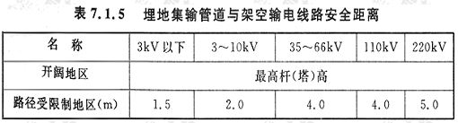 | GB50183-2004  7.1.5 | 部分管道与6kV架空线路平行敷设，管道与架空线路的间距＞2m。 | √
 | 集输管道与居民区、村镇、公共福利设施、工矿企业等的距离不宜小于10m。当管道局部管段不能满足上述距离要求时，可降低设计系数，提高局部管道的设计强度，将距离缩短到5m。 | GB50183-2004  7.2.1 | 集输管道与周边设施的间距大于5m。 | √
 | 埋地输油管道同地面建（构）筑物的最小间距应符合下列规定：1 原油、成品油管道与城镇居民点或重要公共建筑的距离不应小于5m。2 原油、成品油管道临近飞机场、海（河）港码头、大中型水库和水工建（构）筑物敷设时，间距不宜小于20m。3 输油管道与铁路并行敷设时，管道应敷设在铁路用地范围边线3m以外，且原油、成品油管道距铁路线不应小于25m、液化石油气管道距铁路线不应小于50m。4 输油管道与公路并行敷设时，管道应敷设在公路用地范围边线以外，距用地边线不应小于3m。 | GB50253-2014  4.1.6 | 原油管道与城镇居民点的安全间距符合要求。 | √
 | 管道沿线应设置里程桩、标志桩、转角桩和警示牌等永久性标志。 | GB50253-2014  4.6.1 | 管道沿线设置有里程桩、标志桩、转角桩和警示牌等标识。 | √
 | 油气集输管道穿、跨越铁路、公路、河流等工程设计，应符合国家现行标准《油气输送管道穿越工程设计规范》GB50423、《油气输送管道跨越工程设计标准》GB50459的有关规定。 | GB50350-2015  8.5.6 | 中胜公司部分管道穿越公路，穿越设计符合要求。 | √
 | 油气集输管道内、外防腐设计应符合现行国家标准《钢质管道内腐蚀控制规范》GB/T23258、《钢质管道外腐蚀控制规范》GB/T21447、《埋地钢质管道阴极保护技术规范》GB/T21448的有关规定。 | GB50350-2015  8.5.7 | 油气集输管道内、外防腐设计符合要求。 | √
 | 地下管线不应敷设在腐蚀性物料的包装、堆存及装卸场地的下面。距上述场地的边界水平间距不应小于2m。 | SY/T0048-2016  7.2.7 | 地下管线未敷设在以上场所。 | √
 | 管道不应利用公路、铁路的排水涵洞进行穿越。 | GB50423-2013  7.1.8 | 管线未穿越以上场所。 | √
 | 油气管道穿越公路时，套管顶部最小覆盖层厚度应符合：公路路面以下1.2m；公路边沟底面以下1.0m。 | GB50423-2013  7.1.9 | 油气管道穿越公路段符合要求。 | √
 | 采用套管穿越公路时，套管长度宜伸出路堤坡脚、排水沟外边缘不小于2m。 | GB50423-2013  7.1.12 | 油气管道穿越段套管符合要求。 | √
 | 管道内的介质具有可燃、易燃、易爆性质时，严禁穿越与其无关的建筑物、构筑物、生产装置及贮罐区等。 | GB50187-2012  8.1.7 | 管道未穿越以上建筑物。 | √
 | 地下管线和管沟不应布置在建筑物、构筑物的基础压力影响范围内，并应避免管线、管沟在施工和检修开挖时影响建筑物、构筑物基础。 | GB50187-2012  8.2.2 | 地下管线未布置于以上区域。 | √
 | 原油管道应采用密闭输送方式。 | SY/T5536-2016  4.1.2 | 采用密闭输送。 | √
三 | 油气处理设备设施
 | 甲、乙类油品泵宜露天或棚式布置。 | GB50183-2004  6.2.4 | 输油泵露天布置。 | √
 | 甲、乙类油品离心泵，介质倒流有可能造成事故时，应在出口管道上安装止回阀。 | GB50183-2004  6.2.6 | 离心泵出口管道设置有单向阀。 | √
 | 输油泵进口管段上应设过滤器。 | GB50350-2015  4.3.9 | 输油泵进口管段设置有过滤器。 | √
 | 连接管道的法兰连接处，应设金属跨接线（绝缘法兰除外），当法兰用5根以上的螺栓连接时，法兰可不用金属跨接，当应构成电气通路。 | SY/T5225-2019  7.1.2.4 | 管道法兰跨接符合要求。 | √
 | 加热炉应设置安全附件。安全附件应包括安全阀、压力表、液面计、测量仪表、报警装置、燃烧系统安全设施等。安全附件应实行定期校（检）验制度。 | SY0031-2012  9.1.1 | 加热炉设置有安全阀、压力表等安全附件。 | √
 | 甲、乙类油品储罐、容器、工艺设备和甲、乙类地面管道当需要保温时，应采用非燃烧保温材料；低温保冷可采用泡沫塑料，但其保护层外壳应采用不燃烧材料。 | GB50183-2004  6.1.7 | 设备设施保温材料符合要求。 | √
 | 压力表的校验和维护应当符合国家计量部门的有关规定，压力表安装前应当进行检定，在刻度盘上应当划出指示工作压力的红线，注明下次检定日期。压力表校验后应当加铅封。 | TSG21-2016  9.2.1.2 | 林东11号站计量间压力表未设置上下限标识。 | ×
 |  | TSG21-2016  9.2.1.2 | 林东15号站计量间压力表及加热炉压力表未设置上下限标识。 | ×
 | 仪表的可见部分应无明显的瑕疵、划伤，接头螺纹应无明显的毛刺和刺伤；标度、标示等应清晰、正确和完整。 | GB/T1226-2017  5.11 | 仪表可见部分标度、标示清晰、正确。 | √
 | 仪表的标度盘上应标有：生产商或商标，仪表名称，计量单位，精确度等级，制造年月及仪表编号。 | GB/T1226-2017  8.1 | 仪表标度盘符合要求。 | √
 | 所有外部调节机构应采取上锁或铅封措施，以防止或便于发现对安全阀未经许可的调节。 | GB/T12241-2021  5.1.4 | 安全阀前手阀设置铅封。 | √
 | 加热炉应设置安全附件。安全附件应包括安全阀、压力表、液面计、测量仪表、报警装置、燃烧系统安全设施等。 | SY0031-2012  9.1.1 | 加热炉设置有安全阀、压力表等安全附件。 | √
 | 可能超压的下列设备及管道应设安全阀：  1顶部操作压力大于0.07MPa的压力容器；  2顶部操作压力大于0.03MPa的蒸馏塔、蒸发塔和汽提塔（汽提塔顶蒸汽直接通入另一蒸馏塔者除外）；与鼓风机、离心式压缩机、离心泵或蒸汽往复泵出口连接的设备不能承受其最高压力时，上述机泵的出口；可燃气体或液体受热膨胀时，可能超过设计压力的设备及管道。 | GB50183-2004  6.8.1 | 多功能罐、分离器等设备设施设置有安全阀。 | √
四 | 单井拉油罐
 | 甲、乙类液体储罐、容积、工艺设备和甲、乙类地面管道当需要保温时，应采用非燃烧材料；低温保冷可采用泡沫塑料，但其保护层外壳应采用非燃烧材料。 | GB50183-2004  6.1.7 | 井场高架油罐采用非燃烧材料进行保温。 | √
 | 甲、乙类油品储罐、容器、工艺设备的基础，地面管道的支、吊架和基础应采用非燃烧材料，但储罐底板垫层可采用沥青砂。 | GB50183-2004  6.1.8 | 井场高架罐基础采用非燃烧材料。 | √
 | 油品储罐应设液位计和高液位报警装置，必要时可设自动联锁切断进液装置。油品储罐宜设自动截油排水器。 | GB50183-2004  6.1.10 | 滨603-X13井场、王73-X3井场、王73-P6井场高架油罐设置有液位计，但未设置高液位报警。 | ×
 | 油品储罐应为地上式钢罐。 | GB50183-2004  6.5.1 | 井场拉油罐为高架油罐。 | √
五 | 防火防爆
 | 在爆炸环境范围内应采取消除或控制设备线路产生火花、电弧、高温的措施。 | GB50058-2014  3.1.3.4 | 设备线路接口采用防爆胶泥封堵。 | √
 | 在爆炸性环境内，电气设备应根据下列因素进行选择：  1.爆炸危险区域的分区；  2.可燃性物质和可燃性粉尘的分级；  3.可燃性物质的引燃温度；  4.可燃性粉尘云、可燃性粉尘层的最低引燃温度。 | GB50058-2014  5.2.1 | 计量间及防爆危险区域内均为防爆设备。 | √
 | 静电危险场所要使用防爆型静电消除器。 | GB12158-2006  6.1.10 | 滨603-X13高架拉油罐旁静电释放器为非防爆型。 | ×
 | 机动车辆进入生产区，排气管应安装阻火器。 | SY/T5225-2019  7.1.2.6 | 进入生产区的机动车排气管安装有阻火器。 | √
 | 电缆的穿墙处保护管两端应采用难燃材料封堵。 | GB50054-2011  7.6.28 | 电缆的穿墙处均采用难燃材料封堵。 | √
六 | 防雷防静电
 | 工艺装置内露天布置的塔、容器等必须设防雷接地。 | GB50183-2004  9.2.2 | 计量站内露天布置的容器及井场单井拉油罐均设置有防雷接地。 | √
 | 对爆炸、火灾危险场所内可能产生静电危险的设备和管道，均应采取防静电措施。 | GB50183-2004  9.3.1 | 设备和管道均采取防静电措施。 | √
 | 汽车罐车和装卸场所，应设置防静电专用接地线。 | GB50183-2004  9.3.4 | 王73-X3井场高架油罐静电接地报警仪失灵。 | ×
 | 固定设备（塔、容器、机泵、换热器等）的外壳应进行静电接地，若为覆土设备可不做静电接地。  固定设备如塔、容器、机泵、换热器、过滤器等的外壳应进行静电接地，若为覆土设备可不做静电接地。 | SY/T0060-2017  5.1.1  SY/T7385-2017  3.1.1 | 机泵、分离器等设备外壳均进行静电接地。 | √
 | 输油输气管道的法兰连接处，当少于5个螺栓连接时应跨接。 | SY/T7385-2017  3.3.3 | 输油管道法兰连接跨接符合要求。 | √
 | 汽车及其装卸场所，应设置防静电专用接地线和接地端子板。 | SY/T7385-2017  3.4.1.1 | 汽车装卸车场所设置有防静电专用接地线。 | √
 | 钢储罐应做环形防雷接地，其接地点不应少于两处，并应沿罐周均匀分布或对称布置，其罐壁周长间距不应大于30m，接地体距罐壁的距离应大于3m。宜将储罐自然接地体与人工接地装置相连接，其接地点不应少于两处。冲击接地电阻不应大于10Ω。金属储罐的阻火器、呼吸阀、量油孔、人孔、切水管、透光孔等金属附件应等电位连接。 | SY/T5984-2020  3.2 | 单井拉油罐设置有两处防雷接地，防雷接地对称布置。 | √
 | 油、气集输生产装置中的立式和卧式金属容器（三相分离器、电脱水器、原油稳定塔、缓冲罐等）至少应设有两处接地，接地端头分别设在卧式容器两侧封头支座底部及立式容器支座底部两侧地脚螺栓位置，接地电阻值不应大于10Ω。 | SY/T5984-2020  3.3 | 油气分离器等设备设置有两处接地。 | √
 | 电力系统、装置或设备的下列部分应接地：  电机、变压器和高压电器等的底座和外壳；配电、控制和保护用的屏（柜、箱）等的金属框架；电力电缆接线盒、终端盒的外壳，电力电缆的金属护套或屏蔽层，穿线的钢管和电缆桥架等。 | GB/T50065-2011  3.2.1 | 电力系统接地符合要求。 | √
 | 电气设备的接地应完好、可靠。 | SY/T6320-2022  10.8 | 电气设备接地完好可靠。 | √
 | 消除人体静电装置应设在下列甲、乙类、丙A类油品、液化石油气、天然气凝液作业场所：  - 泵房的门外；  - 储罐的上罐扶梯入口处；  - 装卸作业区内操作平台的扶梯入口处；  - 工艺装置区、防火堤入口处；  - 外浮顶储罐顶上取样口的两侧1.5m之外的平台入口处。 | SY/T0060-2017  5.5.2 | G20-X1井场油气分离器区未设置静电释放器；河55井场西侧设备区未设置静电释放器。 | ×
 | 接地装置由多个分接地装置部分组成时，应按设计要求设置便于分来的断接卡；自然接地极与人工接地极连接处、进出线构架接地线等应设置断接卡，断接卡应有保护措施。 | GB50169-2016  4.2.4 | 河67-8站立式分离器接地线无断接卡；河55站立式分离器静电接地线无断接卡。 | ×
七 | 可燃气体检测报警
 | 存在可燃气体和有毒气体的站场，操作人员应配置便携式可燃气体探测器。 | SY/T6503-2022  4.3 | 各开发区设置有便携式可燃气体探测器。 | √
 | 可燃气体和有毒气体检测报警系统的检查和维护应由专人负责。 | SY/T6503-2022  8.1 | 可燃气体检测报警系统的检查和维护由专人负责。 | √
 | 可燃气体和有毒气体检测报警系统应进行定期检查，定期维护，做好记录。 | SY/T6503-2022  8.2 | 气体检测报警系统定期检查维护。 | √
八 | 消防设施
 | 灭火器的摆放应稳固，其名牌应朝外。手提式灭火器宜设置在灭火器箱内或挂钩、托架上，其顶部离地面高度不应大于1.5m；底部离地面高度不宜小于0.08m，灭火器箱不得上锁。 | GB50140-2005  5.1.3 | 计量间内灭火器摆放稳固。 | √
 | 灭火器的配置类型应与配置场所的火灾种类和危险等级相适应，并应符合下列规定：  1 A类火灾场所应选择同时适用于A类.E类火灾的灭火器。  2 B类火灾场所应选择适用于B类火灾的灭火器。B类火灾场所存在水溶性可燃液体（极性溶剂）且选择水基型灭火器时，应选用抗溶性的灭火器。  3 C类火灾场所应选择适用于C类火灾的灭火器。  4 D类火灾场所应根据金属的种类.物态及其特性选择适用于特定金属的专用灭火器。  5 E类火灾场所应选择适用于E类火灾的灭火器。带电设备电压超过1kV且灭火时不能断电的场所不应使用灭火器带电扑救。  6 F类火灾场所应选择适用于E类、F类火灾的灭火器。  7 当配置场所存在多种火灾时，应选用能同时适用扑救该场所所有种类火灾的灭火器。 | GB55036-2022  10.0.1 | 计量间内设置干粉灭火器，符合要求。 | √
 | 一个计算单元内配置的灭火器数量应经计算确定且不应少于2具。 | GB55036-2022  10.0.3.2 | 灭火器成对放置。 | √
 | 灭火器应设置在位置明显和便于取用的地点，且不应影响人员安全疏散。当确需设置在有视线障碍的设置点时，应设置指示灭火器位置的醒目标志。 | GB55036-2022  10.0.4 | 灭火器放置地垫符合要求。 | √
 | 灭火器的检查与维护应由相关技术人员承担。 | GB50444-2008  5.1.1 | 灭火器的检查与维护均指定专人负责。 | √
 | 灭火器的配置、外观等应按附录C的要求每月进行一次检查。 | GB50444-2008  5.2.1 | 林东11号站计量站内灭火器末次检查时间为1月份。 | ×
 | 灭火器的配置、外观等应按附录C的要求每月进行一次检查。 | GB50444-2008  5.2.1 | 林东15号站计量间内灭火器末次检查日期为2023.1.15。 | ×
 | 罐区、石油化工装置区等场所配置的灭火器应每半个月进行一次检查。 | GB50444-2008  5.2.2 | 滨603-X13井场高架罐旁灭火器上次检查日期为2023.2.1，未做到半个月检查一次的要求。 | ×
九 | 建构筑物
 | 建（构）筑物按设防烈度7度设防。 | GB50011-2010  3.1.3 | 建（构）筑物按防7度设防。 | √
 | 甲乙类火灾危险性生产厂房的门应向外开启。 | GB50183-2004  6.9.4 | 计量间门向外开启。 | √
 | 甲类、乙类工艺设备平台、操作平台宜设2个通向地面的梯子。长度小于8m的甲类设备平台和长度小于15m的乙类设备平台，可设1个梯子。相邻的平台和框架可根据疏散要求设走桥连通。 | SY/T0021-2016  4.6.4 | 设备操作平台符合要求。 | √
 | 门窗与墙体应连接牢固，且满足抗风压、水密性、气密性等要求。 | SY/T0021-2016  4.7.1 | 门窗与墙体连接牢固。 | √
十 | 仪表及计算机控制系统
 | 各种测量仪表的取源部件、法兰、仪表阀门、引压导管和连接部件应无渗漏。 | SY/T6069-2020  3.1.4 | 测量仪表的取源部件、法兰、仪表阀门、引压导管和连接部件无渗漏 | √
 | 各种指针式仪表的表盘分度线、数字和其他标志应清晰完整；各部件完整，无锈蚀、无松动和无渗漏。 | SY/T6069-2020  3.1.5 | 指针式仪表的表盘显示清晰完整，部件完整。 | √
 | 各种测量仪表的就地显示屏应显示清晰，无乱码和叠字现象。 | SY/T6069-2020  3.1.6 | 测量仪表的就地显示符合要求。 | √
 | 各种测量仪表的安装应牢固，仪表外壳应无机械变形、无损坏、无严重锈蚀。 | SY/T6069-2020  3.1.7 | 测量仪表安装牢固，外形完好。 | √
 | 防爆仪表及其系统的外观应完整无损，防爆格兰头和密封填料应封装紧密，未使用的电气接口应做防爆密封处理。 | SY/T6069-2020  3.1.10 | 防爆仪表及其系统外观完整，防爆格兰头和填料封装紧密。 | √
十一 | 其他
 | 放空管道必须保持畅通，并应符合下列要求：  1高压、低压放空管宜分别设置，并应直接与火炬或放空总管连接；  2不同排放压力的可燃气体放空管接入同一排放系统时，应确保不同压力的放空点能同时安全排放。 | GB50183-2004  6.8.6 | 放空管道符合要求。 | √
 | 可燃气体放空应符合下列要求：  1 可能存在点火源的区域内不应形成爆炸性气体混合物。  2 有害物质的浓度及排放量应符合有关污染物排放标准的规定。  5 间歇排放的可燃气体排气筒顶或放空管口，应高出10m范围内的平台或建筑物顶2.0m以上。对位于10m以外的平台或建筑物顶，应满足图6.8.8的要求，并应高出所在地面5m。 | GB50183-2004  6.8.8 | 可燃气体放空符合要求。 | √
 | 特种设备使用单位应当在特种设备投入使用前或者投入使用后三十日内，向负责特种设备安全监督管理的部门办理使用登记，取得使用登记证书。登记标志应当置于该特种设备的显著位置。 | 《中华人民共和国特种设备安全法》  第三十三条 | 特种设备均提供有使用登记证书，登记标识喷涂于设备显著位置。 | √
 | 特种设备使用单位应当按照安全技术规范的要求，在检验合格有效期届满前一个月向特种设备检验机构提出定期检验要求。  特种设备检验机构接到定期检验要求后，应当按照安全技术规范的要求及时进行安全性能检验。特种设备使用单位应当将定期检验标志置于该特种设备的显著位置。  未经定期检验或者检验不合格的特种设备，不得继续使用。 | 《中华人民共和国特种设备安全法》  第四十条 | 特种设备检测检验符合要求。 | √
 | 计量站内应设置严禁烟火等防火标识。 | SY/T5225-2019  5.2.9 | 计量站内设置有“严禁烟火”等标识。 | √

5.3.2 单元小结
本次对油气集输管理中心对照标准进行了74项检查，其中65项符合要求，8项不符合要求，1项风险可接受。不符合项如下：
（1）林东11号站计量间压力表未设置上下限标识，林东15号站计量间压力表及加热炉压力表未设置上下限标识；
（2）滨603-X13井场、王73-X3井场、王73-P6井场高架油罐设置有液位计，但未设置高液位报警；
（3）王73-X3井场高架油罐静电接地报警仪失灵或损坏；
（4）G20-X1井场三相分离器区未设置静电释放器；河55井场西侧设备区未设置静电释放器；
（5）滨603-X13高架拉油罐旁静电释放器为非防爆型；
（6）河67-8站立式分离器接地线无断接卡；河55站立式分离器静电接地线无断接卡。
（7）林东11号站计量站内灭火器末次检查时间为1月份，林东15号站计量间内灭火器末次检查日期为2023.1.15，未做到一个月检查一次的要求；
（8）滨603-X13井场高架罐旁灭火器上次检查日期为2023.2.1，未做到半个月检查一次的要求。

6 安全管理单元评价

6.1 安全管理现状评价

6.1.1 安全生产责任制

6.1.1.1 法规要求
（1）《安全生产法》
第四条 生产经营单位必须遵守本法和其他有关安全生产的法律、法规，加强安全生产管理，建立健全全员安全生产责任制和安全生产规章制度。
第二十二条 生产经营单位的全员安全生产责任制应当明确各岗位的责任人员、责任范围和考核标准等内容。
（2）《非煤矿矿山企业安全生产许可证实施办法》
第六条 建立健全主要负责人、分管负责人、安全生产管理人员、职能部门、岗位安全生产责任制。
（3）《山东省生产经营单位安全生产主体责任规定》
第六条 生产经营单位应当建立、健全安全生产责任制度，实行全员安全生产责任制，明确生产经营单位主要负责人、其他负责人、职能部门负责人、生产车间（区队）负责人、生产班组负责人、一般从业人员等全体从业人员的安全生产责任，并逐级进行落实和考核。考核结果作为从业人员职务调整、收入分配等的重要依据。
（4）《山东省生产经营单位全员安全生产责任清单》（全文）

6.1.1.2 检查情况
涉及企业机密，不予公开。

6.1.1.3 检查结果
中胜公司建立有全员安全生产责任制并发布有《安全生产责任制汇编》，安全生产责任制由主要负责人签字下发，安全生产责任制建立情况符合国家法律法规及其标准规范的要求。

6.1.2 安全生产规章制度及操作规程

6.1.2.1法规要求
（1）《非煤矿矿山企业安全生产许可证实施办法》
第六条 制定安全检查制度、职业危害预防制度、安全教育培训制度、生产安全事故管理制度、重大危险源监控和重大隐患整改制度、设备安全管理制度、安全生产档案管理制度、安全生产奖惩制度等规章制度；制定作业安全规程和各工种操作规程。
（2）《特种设备安全法》
第三十四条 特种设备使用单位应当建立岗位责任、隐患治理、应急救援等安全管理制度，制定操作规程，保证特种设备安全运行。
（3）《山东省安全生产条例》
第十五条 安全生产规章制度应当包括安全生产资金投入、劳动防护用品管理、安全设施和设备管理、安全生产教育和培训、安全生产检查、风险分级管控、隐患排查治理、危险作业管理、安全生产奖惩、应急预案管理、事故报告和事故应急救援等制度。
（4）《山东省生产经营单位安全生产主体责任规定》
第七条 安全生产管理制度应当涵盖本单位的安全生产会议、安全生产资金投入、安全生产教育培训和特种作业人员管理、劳动防护用品管理、安全设施和设备管理、职业病防治管理、安全生产检查、危险作业管理、事故隐患排查治理、重大危险源监控管理、安全生产奖惩、事故报告、应急救援，以及法律、法规、规章规定的其他内容。

6.1.2.2检查情况
（1）安全生产规章制度
涉及企业机密，不予公开。
（2）操作规程
涉及企业机密，不予公开。

6.1.2.3检查结果
中胜公司制定的安全生产规章制度和操作规程符合国家法律法规及其标准规范的要求。

6.1.3 安全管理机构及安全管理人员

6.1.3.1 法规要求
（1）《中华人民共和国安全生产法》
第二十四条，矿山、金属冶炼、建筑施工、运输单位和危险物品的生产、经营、储存、装卸单位，应当设置安全生产管理机构或者配备专职安全生产管理人员。
（2）《非煤矿矿山企业安全生产许可证实施办法》
第六条 设置安全生产管理机构，或者配备专职安全生产管理人员。
（3）《山东省安全生产条例》
第二十一条 从业人员一百人以上的高危生产经营单位，应当依法设置安全总监。鼓励、支持前款规定以外的生产经营单位，根据生产经营规模、安全风险等情况，设置安全总监。
（4）《山东省生产经营单位安全生产主体责任规定》
第九条 从业人员在100人以上不足300人的，应当设置安全生产管理机构，并配备2名以上专职安全生产管理人员，其中至少应当有1名注册安全工程师。

6.1.3.2 检查情况
中胜公司设有安全生产领导小组，对公司进行全面管理，安全生产管理机构设在公司安全（QHSE）管理办公室。中胜公司安全生产领导小组及安全生产管理机构设置文件见附件4。
中胜公司用工总量132人，设置有专职安全管理人员2人。中胜公司设安全总监1名。安全总监孙丙运，高级工程师职称，从事安全生产工作24年，于2022年3月17日书面备案东营市应急管理局。中胜公司安全总监具备条件满足《山东省人民政府办公厅关于印发山东省生产经营单位安全总监制度实施办法（试行）的通知》（鲁政办字〔2021〕60号）的规定。安全总监书面备案文件详见附件5。
专职安全管理人员中1人持有注册安全工程师证（注册类别为其他安全），注册安全工程师证书见附件6。综上，该公司安全生产管理机构的设置和专职安全生产管理人员、注册安全工程师的配备情况符合相关要求。

6.1.3.3 检查结果
中胜公司设置有安全管理机构并配备专职安全管理人员，配备有注册安全工程师，设置有安全总监。安全管理机构及安全管理人员设置符合国家法律法规及其标准规范的要求。

6.1.4 主要负责人和安全生产管理人员安全合格证

6.1.4.1 法规要求
（1）《非煤矿矿山企业安全生产许可证实施办法》
第六条 主要负责人和安全生产管理人员经安全生产监督管理部门考核合格，取得安全资格证书。
（2）《安全生产法》
第二十七条 危险物品的生产、经营、储存、装卸单位以及矿山、金属冶炼、建筑施工、运输单位的主要负责人和安全生产管理人员，应当由主管的负有安全生产监督管理职责的部门对其安全生产知识和管理能力考核合格。
（3）《生产经营单位安全培训规定》
第二十四条 煤矿、非煤矿山、危险化学品、烟花爆竹、金属冶炼等生产经营单位主要负责人和安全生产管理人员，自任职之日起6个月内，必须经安全生产监管监察部门对其安全生产知识和管理能力考核合格。

6.1.4.2 检查情况
中胜公司董事长、总经理均取得山东省应急管理厅颁发的陆上石油天然气开采主要负责人安全生产知识与管理能力考核合格证书。
中胜公司分管安全的副总经理、安全总监和其他专职安全管理人员均取得山东省应急管理厅颁发的陆上石油天然气开采安全生产管理人员安全生产知识与管理能力考核合格证书。
中胜公司主要负责人及安全管理人员取证台账见表6.1-5，主要负责人及安全管理人员合格证书见附件7。
表6.1-5 主要负责人、安全管理人员证书台账
序号 | 姓名 | 职务 | 证号 | 人员类型 | 证件类型 | 证件有效期限
 | 刘青峰 | 董事长 | 370521198207162015 | 主要负责人 | 陆上石油天然气开采 | 2025.03.09
 | 刘继水 | 总经理 | 370502197405254013 | 主要负责人 | 陆上石油天然气开采 | 2024.09.12
 | 任强 | 副总经理 | 370502197406060018 | 安全生产管理人员 | 陆上石油天然气开采 | 2024.09.12
 | 孙丙运 | 安全总监 | 370502197309292810 | 安全生产管理人员 | 陆上石油天然气开采 | 2025.10.18
 | 张秀波 | 专职安全管理人员 | 370502198207262818 | 安全生产管理人员 | 陆上石油天然气开采 | 2025.03.09
 | 王伟平 | 专职安全管理人员 | 370502197503054437 | 安全生产管理人员 | 陆上石油天然气开采+注安（其他安全） | 2024.09.12

6.1.4.3 检查结果
中胜公司主要负责人和安全生产管理人员证书，符合国家法律法规及其标准规范的要求。

6.1.5 特种作业人员操作资格证书

6.1.5.1 法规要求
（1）《非煤矿矿山企业安全生产许可证实施办法》
第六条 特种作业人员经有关业务主管部门考核合格，取得特种作业操作资格证书。
（2）《特种作业人员安全技术培训考核管理规定》（国家安全生产监督管理总局令第30号）
第五条 特种作业人员必须经专门的安全技术培训并考核合格，取得《中华人民共和国特种作业操作证》（以下简称特种作业操作证）后，方可上岗作业。

6.1.5.2 检查情况
根据胜利油田安全生产（QHSE）委员会办公室发布的《专业化单位与开发单位安全责任指导意见》（胜油QHSE〔2022〕77号），胜利油田地面工程维修中心承揽中胜公司地面工程建设、维修、抢修等地面工程维修服务，包括地面工程建设、维修、抢修等；胜利油田电力分公司承揽中胜公司电力运维服务业务，包括电力设施运行维护和电力配套施工等。
中胜公司地面工程维修、电力运维等业务所涉及的电工、焊接与热切割、高处作业等特种作业均由相关专业化单位负责实施。
相关证明文件及专业化队伍在中胜公司的特种作业人员证件见附件15。

6.1.5.3 检查情况
专业化队伍特种作业人员均持证上岗，符合国家法律法规及其标准规范的要求。

6.1.6 其他从业人员教育培训

6.1.6.1 法规要求
（1）《非煤矿矿山企业安全生产许可证实施办法》
第六条 其他从业人员依照规定接受安全生产教育和培训，并经考试合格。
（2）《生产经营单位安全培训规定》
第十三条 煤矿、非煤矿山、危险化学品、烟花爆竹、金属冶炼等生产经营单位新上岗的从业人员安全培训时间不得少于72学时，每年再培训的时间不得少于20学时。
（3）《山东省生产经营单位安全生产主体责任规定》
第二十四条 生产经营单位应当定期组织全员安全生产教育培训。对新进从业人员、离岗6个月以上的或者换岗的从业人员，以及采用新工艺、新技术、新材料或者使用新设备后的有关从业人员，及时进行上岗前安全生产教育和培训；对在岗人员应当定期组织安全生产再教育培训活动。教育培训情况应当记录备查。
（4）《特种设备安全法》
第十四条 特种设备安全管理人员、检测人员和作业人员应当按照国家有关规定取得相应资格，方可从事相关工作。
（5）《山东省特种设备安全条例》
第十七条 电站锅炉、石油天然气管道、石油加工与化工成套装置使用单位，移动式压力容器、气瓶充装单位，以及起重机械、场（厂）内专用机动车辆的数量大于五十台的特种设备使用单位应当配备特种设备安全管理负责人；电梯、客运索道、大型游乐设施等为公众提供服务的特种设备的运营使用单位应当配备专职安全管理人员。
（6）《石油与天然气井井控安全技术考核管理规则》（SY/T5742-2019）
第3条 井控培训合格证取证的人员范围
油气生产单位、工程施工单位的领导及管理人员：主管生产、技术和安全工作的领导，正副总工程师；技术和安全管理部门领导、主管井控设计、审批领导及参与井控管理的人员。

6.1.6.2 检查情况
（1）在岗培训
中胜公司每年通过对职工培训需求进行调研分析，制定年度培训计划。相关教育培训材料详见报告附件24。
中胜公司对新上岗的员工进行72学时安全培训，考试合格后安排上岗；对于调整工作岗位或离岗6个月以上重新上岗的人员，重新接受管理区和班站的培训，培训时间不少于48学时。
中胜公司开展多种形式的培训，在岗员工参加在岗安全培训。基层员工在岗安全培训时间不少于20学时/年，班组长不少于24学时/年。主要负责人在春节、元旦、国庆等节假日后开展开工第一课，通过政策形势宣讲、安全生产法律法规、上级下发文件、思想动员、警示教育、安全部署等，收拢人员思想、强化全员安全意识、落实安全措施、迅速恢复正常工作状态。
（2）取证持证
中胜公司其它证书主要包括特种设备安全管理、操作人员证和企业内部取证要求。特种设备安全管理、操作人员主要包括特种设备安全管理（A）共4人。另外还包括井控培训合格证（67人）、硫化氢防护培训合格证（28人）。井控证书及特种设备安全管理证书见附件17、18。
表6.1-6 其他从业人员证书统计表
序号 | 证书类型 | 取证人员 | 备注
1 | 井控培训合格证 | 67 | 有效期内
2 | 特种设备安全管理证书 | 4 | 有效期内
3 | 硫化氢防护培训合格证 | 28 | 有效期内

6.1.6.3 检查结果
中胜公司对其从业人员进行安全教育培训的时间和内容，符合国家法律法规及其标准规范的要求。

6.1.7 安全生产投入

6.1.7.1 法规要求
（1）《非煤矿矿山企业安全生产许可证实施办法》
第六条 安全投入应符合安全生产要求，依照国家有关规定足额提取安全生产费用。
（2）《企业安全生产费用提取和使用管理办法》（财资〔2022〕136号）
第十四条 陆上采油企业依据当月开采的石油、天然气产量，于月末提取企业安全生产费用。其中每吨原油20元，每千立方米原气7.5元。
第十五条 石油天然气开采企业安全生产费用应当用于以下支出：
（一）完善、改造和维护安全防护设施设备支出（不含“三同时”要求初期投入的安全设施），包括油气井（场）、管道、站场、海洋石油生产设施、作业设施等设施设备的监测、监控、防井喷、防灭火、防坍塌、防爆炸、防泄漏、防腐蚀、防颠覆、防漂移、防雷、防静电、防台风、防中毒、防坠落等设施设备支出；
（二）事故逃生和紧急避难设施设备的配置及维护保养支出，应急救援器材、设备配置及维护保养支出，应急救援队伍建设、应急预案制修订与应急演练支出；
（三）开展重大危险源检测、评估、监控支出，安全风险分级管控和事故隐患排查整改支出，安全生产信息化、智能化建设、运维和网络安全支出；
（四）安全生产检查、评估评价（不含新建、改建、扩建项目安全评价）、咨询、标准化建设支出；
（五）配备和更新现场作业人员安全防护用品支出；
（六）安全生产宣传、教育、培训和从业人员发现并报告事故隐患的奖励支出；
（七）安全生产适用的新技术、新标准、新工艺、新装备的推广应用支出；
（八）安全设施及特种设备检测检验、检定校准支出；
（九）野外或海上作业应急食品、应急器械、应急药品支出；
（十）安全生产责任保险支出；
（十一）与安全生产直接相关的其他支出。

6.1.7.2 检查情况
涉及企业机密，不予公开。

6.1.7.3 检查结果
中胜公司2020～2022年安全生产费用的提取和使用情况及2023年1-6月安全生产费用计提情况符合国家法律法规及其标准规范的要求。

6.1.8 工伤保险及安全生产责任险

6.1.8.1 法规要求
（1）《非煤矿矿山企业安全生产许可证实施办法》
第六条 依法参加工伤保险，为从业人员缴纳保险费。
（2）《工伤保险条例》
第二条 用人单位应当依照本条例规定参加工伤保险，为本单位全部职工或者雇工缴纳工伤保险费。
（3）《安全生产责任保险实施办法》
第六条 煤矿、非煤矿山、危险化学品、烟花爆竹、交通运输、建筑施工、民用爆炸物品、金属冶炼、渔业生产等高危行业领域的生产经营单位应当投保安全生产责任保险。

6.1.8.2 检查情况
（1）工伤保险
中胜公司按照《工伤保险条例》（国务院令〔2010〕第586号）的有关规定，为油田职工缴纳了工伤保险；中胜实业提供有实业所有员工的工伤保险缴纳证明，包括在中胜公司从业员工。相关缴费证明见附件8。
（2）安全生产责任险
中胜公司按照应急管理部门要求，缴纳了安全生产责任险。其中油田职工由中国石油化工股份有限公司胜利油田分公司统一缴纳，中胜实业员工由胜利油田中胜实业有限公司进行缴纳。缴纳相关缴费证明见附件9。

6.1.8.3 检查结果
中胜公司工伤保险及安全生产责任险的缴纳满足安全生产法等相关要求。

6.1.9 职业病防护及劳动防护用品配备

6.1.9.1 法规要求
（1）《非煤矿矿山企业安全生产许可证实施办法》
第六条 制定防治职业危害的具体措施，并为从业人员配备符合国家标准或者行业标准的劳动防护用品。
（2）《山东省安全生产条例》
第二十五条 生产经营单位应当明确本单位从业人员配备劳动防护用品的种类和型号，为从业人员无偿提供符合标准的劳动防护用品，督促、检查、教育从业人员正确佩戴和使用，不得以货币形式或者其他物品替代。购买和发放劳动防护用品的情况应当如实记录。
（3）《山东省生产经营单位安全生产主体责任规定》
第二十二条 存在职业病危害的生产经营单位，应当按照有关规定及时申报本单位的职业病危害因素，并定期检测、评价。
对从事接触职业病危害的从业人员，生产经营单位应当按照有关规定组织上岗前、在岗期间和离岗时的职业健康检查，并将检查结果书面告知从业人员。职业健康检查费用由生产经营单位承担。
（4）《用人单位职业病危害告知与警示标识管理规范》
第四条 用人单位应将工作场所可能产生的职业病危害如实告知劳动者，在醒目位置设置职业病防治公告栏，并在可能产生严重职业病危害的作业岗位以及产生职业病危害的设备、材料、贮存场所等设置警示标识。
（5）《个体防护装备配备规范第2部分：石油、化工、天然气》（GB39800.2-2020）
个体防护装备的配备及使用期限按照附录B的有关规定执行。采油工按照附录B中SY-05-001，注水工按照附录B中SY-05-003配备个体防护装备。

6.1.9.2 检查情况
中胜公司严格执行公司《劳动防护用品发放管理制度》相关要求，按时、按标准为职工配发劳动防护用品。查阅中胜公司劳动保护用品发放记录，中胜公司为每个人发放了单（棉）工鞋、工服、工帽等个体防护用品，相关岗位人员配备正压式空气呼吸器、耳塞、耳罩、面罩等职业健康防护用品。
此外，中胜公司定期进行员工职业健康体检，建有员工健康档案。职工个人劳动防护用品发放记录详见附件20。

6.1.9.3 检查结果
中胜公司为员工配备的劳动防护用品，符合国家法律法规及其标准规范的要求。

6.1.10 建设项目安全设施“三同时”管理

6.1.10.1 法规要求
（1）《非煤矿矿山企业安全生产许可证实施办法》
第六条 新建、改建、扩建工程项目依法进行安全评价，其安全设施经验收合格。
（2）《安全生产法》
第三十一条 生产经营单位新建、改建、扩建工程项目（以下统称建设项目）的安全设施，必须与主体工程同时设计、同时施工、同时投入生产和使用。安全设施投资应当纳入建设项目概算。
第三十二条 矿山、金属冶炼建设项目和用于生产、储存、装卸危险物品的建设项目，应当按照国家有关规定进行安全评价。
第三十四条 矿山、金属冶炼建设项目和用于生产、储存、装卸危险物品的建设项目竣工投入生产或者使用前，应当由建设单位负责组织对安全设施进行验收；验收合格后，方可投入生产和使用。负有安全生产监督管理职责的部门应当加强对建设单位验收活动和验收结果的监督核查。
（3）《建设项目安全设施“三同时”监督管理办法》（全文）

6.1.10.2 检查情况
中胜公司近三年内无新、改、扩建项目。

6.1.11 设备、设施检测检验情况

6.1.11.1 法规要求
（1）《非煤矿矿山企业安全生产许可证实施办法》
第六条 危险性较大的设备、设施按照国家有关规定进行定期检测检验。
（2）《安全生产法》
第三十七条 生产经营单位使用的危险物品的容器、运输工具，以及涉及人身安全、危险性较大的海洋石油开采特种设备和矿山井下特种设备，必须按照国家有关规定，由专业生产单位生产，并经具有专业资质的检测、检验机构检测、检验合格，取得安全使用证或者安全标志，方可投入使用。
（3）《特种设备安全法》
第四十条 特种设备使用单位应当按照安全技术规范的要求，在检验合格有效期届满前一个月向特种设备检验机构提出定期检验要求。
未经定期检验或者检验不合格的特种设备，不得继续使用。

6.1.11.2 检查情况
涉及企业机密，不予公开。

6.1.11.3 检查结果
中胜公司危险性较大的设备、设施及安全附件、正压式空气呼吸器等均按照国家有关规定进行定期检测检验，符合国家法律法规及其标准规范的要求。

6.1.12 应急管理

6.1.12.1 法规要求
（1）《非煤矿矿山企业安全生产许可证实施办法》第六条
制定事故应急救援预案，建立事故应急救援组织，配备必要的应急救援器材、设备；生产规模较小可以不建立事故应急救援组织的，应当指定兼职的应急救援人员，并与邻近的矿山救护队或者其他应急救援组织签订救护协议。
（2）《安全生产法》
第八十二条 危险物品的生产、经营、储存单位以及矿山、金属冶炼、城市轨道交通运营、建筑施工单位应当建立应急救援组织；生产经营规模较小的，可以不建立应急救援组织，但应当指定兼职的应急救援人员。
危险物品的生产、经营、储存、运输单位以及矿山、金属冶炼、城市轨道交通运营、建筑施工单位应当配备必要的应急救援器材、设备和物资，并进行经常性维护、保养，保证正常运转。
（3）《特种设备安全法》
第六十九条 特种设备使用单位应当制定特种设备事故应急专项预案，并定期进行应急演练。
（4）《生产安全事故应急条例》（中华人民共和国国务院令第708号）
第十条 易燃易爆物品、危险化学品等危险物品的生产、经营、储存、运输单位，矿山、金属冶炼、城市轨道交通运营、建筑施工单位，以及宾馆、商场、娱乐场所、旅游景区等人员密集场所经营单位，应当建立应急救援队伍；其中，小型企业或者微型企业等规模较小的生产经营单位，可以不建立应急救援队伍，但应当指定兼职的应急救援人员，并且可以与邻近的应急救援队伍签订应急救援协议。
（5）《生产安全事故应急预案管理办法》
第二十六条 易燃易爆物品、危险化学品等危险物品的生产、经营、储存、运输单位，矿山、金属冶炼、城市轨道交通运营、建筑施工单位，以及宾馆、商场、娱乐场所、旅游景区等人员密集场所经营单位，应当在应急预案公布之日起20个工作日内，按照分级属地原则，向县级以上人民政府应急管理部门和其他负有安全生产监督管理职责的部门进行备案，并依法向社会公布。
前款所列单位属于中央企业的，其总部（上市公司）的应急预案，报国务院主管的负有安全生产监督管理职责的部门备案，并抄送应急管理部；其所属单位的应急预案报所在地的省、自治区、直辖市或者设区的市级人民政府主管的负有安全生产监督管理职责的部门备案，并抄送同级人民政府应急管理部门。
（6）《山东省生产安全事故应急办法》
第十三条 高危和人员密集单位应当每半年至少组织1次综合或者专项应急预案演练，每2年对所有专项应急预案至少组织1次演练，每半年对所有现场处置方案至少组织1次演练。

6.1.12.2 检查情况
涉及企业机密，不予公开。

6.1.12.3 检查结果
中胜公司应急管理符合国家法律法规及其标准规范的要求。

6.1.13 特殊作业

6.1.13.1 法规要求
（1）《安全生产法》
第四十三条 生产经营单位进行爆破、吊装、动火、临时用电以及国务院应急管理部门会同国务院有关部门规定的其他危险作业，应当安排专门人员进行现场安全管理，确保操作规程的遵守和安全措施的落实。
第四十八条 两个以上生产经营单位在同一作业区域内进行生产经营活动，可能危及对方生产安全的，应当签订安全生产管理协议，明确各自的安全生产管理职责和应当采取的安全措施，并指定专职安全生产管理人员进行安全检查与协调。
（2）《山东省生产经营单位安全生产主体责任规定》
第三十一条 生产经营单位进行爆破、悬挂、挖掘、大型设备（构件）吊装、危险装置设备试生产、危险场所动火、建筑物和构筑物拆除以及重大危险源、油气管道、有限空间、有毒有害、临近高压输电线路等作业的，应当按批准权限由相关负责人现场带班，确定专人进行现场作业的统一指挥，由专职安全生产管理人员进行现场安全检查和监督，并由具有专业资质的人员实施作业。
生产经营单位委托其他有专业资质的单位进行危险作业的，应当在作业前与受托方签订安全生产管理协议，明确各自的安全生产职责。

6.1.13.2 检查情况
中胜公司严格执行胜利石油管理局《直接作业环节安全管理规定》《作业许可管理细则》的要求，落实安全防范措施，控制作业危害，降低安全风险。对施工作业中高风险作业实施作业许可管理，未经许可禁止相应作业。
中胜公司加强作业许可、方案审批，抓好风险源头控制。组织《中石化作业许可“7+1”安全管理制度》学习宣贯，提高现场直接作业环节风险管控及安全技术措施落实，确保现场安全生产。中胜公司对项目现场进行严格控制，涉及多个承包商作业的，一个承包商施工，其余作业必须等施工完成后方可开展，不涉及交叉作业。
现场检查中胜公司部分作业许可票，审批签发规范，符合要求。特殊作业许可票证见附件25。

6.1.13.3 检查结果
中胜公司特殊作业管理，符合国家法律法规及其标准规范的要求。

6.1.14 承包商管理

6.1.14.1 法规要求
（1）《安全生产法》
第四十九条 生产经营单位不得将生产经营项目、场所、设备发包或者出租给不具备安全生产条件或者相应资质的单位或者个人。
生产经营项目、场所发包或者出租给其他单位的，生产经营单位应当与承包单位、承租单位签订专门的安全生产管理协议，或者在承包合同、租赁合同中约定各自的安全生产管理职责；生产经营单位对承包单位、承租单位的安全生产工作统一协调、管理，定期进行安全检查，发现安全问题的，应当及时督促整改。
（2）《山东省安全生产条例》
第三十四条 生产经营单位应当对生产经营区域内常驻协作单位的安全生产工作进行统一协调管理，明确生产作业风险和安全管理要求，督促其健全落实安全生产规章制度和安全措施，组织其参加本单位的生产安全事故应急救援演练。
常驻协作单位入驻前，生产经营单位应当对其安全生产条件、资质和有关人员从业资格进行审查，组织开展安全生产教育和培训，并建立常驻协作单位安全生产管理档案。
常驻协作单位入驻后，生产经营单位应当对其作业活动、有关人员从业资格、作业方案和安全措施等内容进行经常性检查。

6.1.14.2 检查情况
涉及企业机密，不予公开。

6.1.14.3 检查结果
中胜公司对承包商的管理能够满足法律法规的要求。

6.1.15 变更管理

6.1.15.1 标准要求
（1）《企业安全生产标准化基本规范》（GB/T33000-2016）
第5.5.1.4条 企业应制定变更管理制度，变更前应对变更过程及变更后可能产生的安全风险进行分析，制定控制措施，履行审批及验收程序，并告知和培训相关从业人员。

6.1.15.2 检查情况
中胜公司制定有《生产变更安全管理规定》，变更主要包括生产工艺变更、设备设施变更和劳动组织变更，按一般、较大和重大变更分级管理。实施细则规定了生产过程中工艺技术、设备设施、管理、人员的变更类型，明确了变更申请、变更实施、变更关闭等变更程序。坚持评估和批准的原则，未经风险评估不得实施变更，风险没有得到有效控制不得实施变更，未经批准不得实施变更。
中胜公司严格履行《生产变更安全管理规定》，按现行制度标准和流程执行变更，近三年来，对中胜公司的劳动组织变更、设备设施变更、生产工艺变更均实行闭环管理。近三年中胜公司各采油生产单位采油及油气集输工艺、设施和设备无其他重大变更。

6.1.15.3 检查结果
中胜公司变更管理符合《企业安全生产标准化基本规范》的要求。

6.1.16 安全生产标准化及“双重预防体系”建设、运行

6.1.16.1 法规要求
（1）《安全生产法》
第四条 生产经营单位必须遵守本法和其他有关安全生产的法律法规，加强安全生产管理，建立健全全员安全生产责任制和安全生产规章制度，加大对安全生产资金、物资、技术、人员的投入保障力度，改善安全生产条件，加强安全生产标准化、信息化建设，构建安全风险分级管控和隐患排查治理双重预防机制，健全风险防范化解机制，提高安全生产水平，确保安全生产。
（2）《山东省生产经营单位安全生产主体责任规定》
第二十六条 生产经营单位应当按照国家有关规定，开展以岗位达标、专业达标和企业达标为主要内容的安全生产标准化建设。
（3）《山东省安全生产条例》
第三十一条 生产经营单位应当建立健全安全风险分级管控制度，明确风险点排查、风险评价、风险等级评定的程序、方法和标准，编制风险分级管控清单，列明管控重点、管控机构、责任人员、监督管理、安全防护和应急处置等安全风险管控措施。
第三十二条 生产经营单位应当建立健全生产安全事故隐患排查治理制度，对事故隐患进行排查并及时采取措施予以消除；事故隐患排除前和排除过程中无法保证安全的，应当从危险区域内撤出人员，疏散周边可能危及的其他人员，并设置警戒标志。生产经营单位应当将事故隐患排查治理情况向从业人员通报。

6.1.16.2 检查情况
涉及企业机密，不予公开。

6.1.16.3 检查结果
中胜公司按照山东省及胜利油田陆上石油和天然气企业安全风险分级管控和隐患排查治理体系建设工作要求，开展了“双重预防体系”建设工作。采取的风险控制措施全面、隐患排查实施过程、整改治理措施以及相应奖惩情况执行到位，符合国家法律法规及其标准规范的要求。

6.1.17 信息化建设

6.1.17.1 法规要求
（1）《安全生产法》
第四条 生产经营单位必须遵守本法和其他有关安全生产的法律法规，加强安全生产管理，建立健全全员安全生产责任制和安全生产规章制度，加大对安全生产资金、物资、技术、人员的投入保障力度，改善安全生产条件，加强安全生产标准化、信息化建设，构建安全风险分级管控和隐患排查治理双重预防机制，健全风险防范化解机制，提高安全生产水平，确保安全生产。
（2）《山东省安全生产条例》
第四条 生产经营单位对本单位的安全生产承担主体责任。
生产经营单位应当建立健全全员安全生产责任制和安全生产规章制度，加大安全生产资金、物资、技术、人员的投入保障力度，改善安全生产条件，加强安全生产标准化、信息化建设，构建安全风险分级管控和隐患排查治理双重预防机制。

6.1.17.2 检查情况
涉及企业机密，不予公开。

6.1.17.3 检查结果
中胜公司信息化建设符合国家法律法规及其标准规范的要求。

6.1.18 井控管理
中胜公司为加强井控管理工作，成立了董事长、总经理担任组长的井控工作领导小组，分级负责井控管理工作；对作业过程中井控风险识别，确定井控风险提示模板，并在设计运行过程中严格执行；结合岗位设置及人员需求，实现岗位人员井控持证率100%；定期召开井控例会、开展井控工作检查。公司每季度1次，基础单位每月1次召开一次井控例会，建立专项井控检查及常态化检查相结合的检查体系。强化开工验收及钻开油气层审批。严防井控事故的发生。

6.1.19 长停井、废弃井管理
中胜公司现有废弃井46口、长停井35口。中胜公司扎实推进长停报废井的精细管理。长停、报废井等井控隐患井是系统内井控管理的重点，在今年的工作中持续做好长停井、废弃井的巡护和巡查工作，针对重点井、高风险井充分发挥信息化的优势，采取远程电子巡检与人工巡检相结合的方式实现生产现场实时管控，做到全过程监控到位，重点把关。同时与井控管理办公室和作业中心积极沟通，进一步加强对长停井的梳理和摸排，更加精准地对无利用价值的长停井进行报废、封井处置，从而减少风险点，整体上降低公司的管控风险。同时同信息部门沟通，加快推进长停报废井压力四化监控的建设，从而保证井口压力的实时监控，确保异常情况的早发现、早处置。

6.1.20 生产安全事故管理

6.1.20.1 法规
（1）《安全生产法》
第八十三条 生产经营单位发生生产安全事故后，事故现场有关人员应当立即报告本单位负责人。
（2）《生产安全事故报告和调查处理条例》
第九条 事故发生后，事故现场有关人员应当立即向本单位负责人报告；单位负责人接到报告后，应当于1小时内向事故发生地县级以上人民政府安全生产监督管理部门和负有安全生产监督管理职责的有关部门报告。
情况紧急时，事故现场有关人员可以直接向事故发生地县级以上人民政府安全生产监督管理部门和负有安全生产监督管理职责的有关部门报告。
（3）《山东省生产安全事故报告和调查处理办法》（山东省人民政府令第236号公布，第349号修正）
第六条 事故发生后，事故现场有关人员应当立即向本单位负责人报告；单位负责人接到报告后，应当于1小时内报告事故发生地县（市、区）人民政府应急管理部门和负有安全生产监督管理职责的有关部门。
情况紧急或者本单位负责人无法联络时，事故现场有关人员可以直接向事故发生地县级以上人民政府应急管理部门和负有安全生产监督管理职责的有关部门报告。

6.1.20.2 检查情况
中胜公司制定有《生产安全事故管理办法》并严格按照该办法进行事故管理。公司安全（QHSE）管理办公室负责生产安全事故（事件）的收集、核实、汇总、分析和上报工作，专业部门协助对业务范围内事故（事件）进行分析。建立HSE事故（事件）库和分享机制。鼓励员工及时上报有关事件，加强各类事故（事件）的统计分析，找规律、查漏洞，防范事故（事件）发生。

6.1.20.3 检查结果
中胜公司近3年以来安全生产形式稳定，未发生上报安全生产责任事故，无火灾事故，安全生产形势良好。

6.2 安全检查表

6.2.1 制定安全检查表的依据及检查问题
本节根据《中华人民共和国安全生产法》（中华人民共和国主席令〔2014〕第13号，〔2021〕第88号令修订）、《石油天然气安全规程》（AQ2012-2007）、《生产安全事故应急预案管理办法》（国家安全生产监督管理总局令〔2016〕第88号，应急管理部令〔2019〕第2号修改）等法律法规，对本项目安全管理单元进行安全评价，具体评价过程见表6.2-1。
表6.2-1 管理单元安全检查表
序号 | 检查内容 | 依据 | 实际情况 | 结论
一、安全管理制度
1 | 制定安全检查制度、职业危害预防制度、安全教育培训制度、生产安全事故管理制度、重大危险源监控和重大隐患整改制度、设备安全管理制度、安全生产档案管理制度、安全生产奖惩制度等规章制度。 | 《非煤矿矿山企业安全生产许可证实施办法》  第六条 | 该公司制定了安全检查、安全生产奖惩、安全教育培训、安全生产会议、安全投入、安全设施管理和设备安全管理等46项安全管理制度，详见报告第6.1.2章节。 | √
2 | 安全生产管理制度应当涵盖本单位的安全生产会议、安全生产资金投入、安全生产教育培训和特种作业人员管理、劳动防护用品管理、安全设施和设备管理、职业病防治管理、安全生产检查、危险作业管理、事故隐患排查治理、重大危险源监控管理、安全生产奖惩、事故报告、应急救援，以及法律、法规、规章规定的其他内容。 | 《山东省生产经营单位安全生产主体责任规定》第七条 |  | √
3 | 安全生产规章制度应当包括安全生产资金投入、劳动防护用品管理、安全设施和设备管理、安全生产教育和培训、安全生产检查、风险分级管控、领导现场带班、隐患排查治理、危险作业管理、安全生产奖惩、应急预案管理、事故报告和事故应急救援等制度。 | 《山东省安全生产条例》第十五条 |  | √
二、安全生产责任制
4 | 生产经营单位应当建立健全全员安全生产责任制，明确生产经营单位主要负责人、其他负责人、职能部门负责人、生产车间（区队）负责人、生产班组负责人、一般从业人员等全体人员的安全生产责任范围和考核标准等内容，编制全员安全生产责任制，并严格落实和考核。考核结果作为从业人员职务调整、收入分配等的重要依据。 | 《山东省生产经营单位安全生产主体责任规定》第六条  《山东省安全生产条例》第十六条 | 中胜公司建立有覆盖所有岗位及人员的安全生产责任制，详见报告第6.1.1章节。 | √
三、安全操作规程
5 | 生产经营单位应当依据法律、法规、规章和国家、行业或者地方标准，制定涵盖本单位生产经营全过程和全体从业人员的安全操作规程。 | 《山东省生产经营单位安全生产主体责任规定》第七条 | 中胜公司执行胜利油田分公司下发的《胜利油田采油工程操作规程汇编（2022版）》，包括注入操作、采油操作、油气集输、井下作业、注采输设备等操作规程，操作规程覆盖采油作业全过程，详见附件。 | √
5 | 非煤矿矿山企业取得安全生产许可证，应当具备下列安全生产条件：（一）制定作业安全规程和各工种操作规程。 | 《非煤矿矿山企业安全生产许可证实施办法》  第六条 |  | √
四、安全管理机构及安全管理人员
6 | 矿山单位应当按照规定设置安全生产管理机构或者配备专职安全生产管理人员。 | 《山东省安全生产条例》第十六条 | 中胜公司用工总量132人，设置有安全生产领导小组，设置安全（QHSE）管理办公室为安全生产管理机构，配备有2名专职安全管理人员，其中1人持有注册安全工程师证（注册类别为其他安全）。 | √
6 | 矿山单位（以下简称高危生产经营单位），应当按照下列规定设置安全生产管理机构或者配备安全生产管理人员：（一）从业人员不足100人的，应当配备专职安全生产管理人员；（二）从业人员在100人以上不足300人的，应当设置安全生产管理机构，并配备2名以上专职安全生产管理人员，其中至少应当有1名注册安全工程师；（三）从业人员在300人以上不足1000人的，应当设置专门的安全生产管理机构，并按不低于从业人员5‰但最低不少于3名的比例配备专职安全生产管理人员，其中至少应当有2名注册安全工程师；（四）从业人员在1000人以上的，应当设置专门的安全生产管理机构，并按不低于从业人员5‰的比例配备专职安全生产管理人员，其中至少应当有3名注册安全工程师。 | 《山东省生产经营单位安全生产主体责任规定》第九条 |  | √
7 | 矿山单位应当有注册安全工程师从事安全生产管理工作。 | 《中华人民共和国安全生产法》第二十七条 | 中胜公司按规定配备了2名专职安全管理人员，其中2名专职安全管理人员中1人为注册安全工程师，注册安全工程师配备满足要求。 | √
7 | 矿山单位应当有相应专业类别的中级及以上注册安全工程师从事安全生产管理工作。 | 《注册安全工程师分类管理办法》第十二条 | 中胜公司按规定配备了2名专职安全管理人员，其中2名专职安全管理人员中1人为注册安全工程师，注册安全工程师配备满足要求。 | √
8 | 国家对注册安全工程师职业合格实行执业注册管理制度，按照专业类别进行注册。取得注册安全工程师职业合格证书的人员，经注册后方可以注册安全工程师名义执业。 | 《注册安全工程师职业合格制度规定》  第十五条 | 注册安全工程师的注册类别是其他安全，聘任单位为胜利油田中胜石油开发有限责任公司，在有效期内。 | √
9 | 注册安全工程师不得同时受聘于两个或两个以上单位执业，不得允许他人以本人名义执业，不得出租出借证书。违反上述规定的，由发证机构撤销其注册证书，5年内不予重新注册；构成犯罪的，依法追究刑事责任。 | 《注册安全工程师职业合格制度规定》  第十六条 | 注册安全工程师的注册类别是其他安全，聘任单位为胜利油田中胜石油开发有限责任公司，在有效期内。 | √
10 | 从业人员一百人以上的高危生产经营单位应当依法设置安全总监。安全总监专项分管本单位安全生产管理工作。生产经营单位的安全生产管理机构和安全生产管理人员，在安全总监的领导下负责本单位的安全生产管理工作。 | 《山东省安全生产条例》第二十一条 | 设有安全总监，并已在东营市应急局备案。 | √
11 | 安全总监应当具备下列基本条件：取得工程师及以上职称或注册安全工程师合格，且在本行业领域内从事安全管理工作满3年。 | 《山东省生产经营单位安全总监制度实施办法（试行）》 | 安全总监有高级职称证，且在本行业领域内从事安全管理工作满3年。 | √
五、人员持证
12 | 高危生产经营单位的主要负责人、分管安全生产的负责人或者安全总监、安全生产管理人员，应当按照规定经主管的负有安全生产监督管理职责的部门考核合格。 | 《山东省安全生产条例》第二十七条 | 胜利油田中胜石油开发有限责任公司主要负责人、专职安全管理人员均取得安全管理人员合格证，合格证均在有效期内，均未到复审日期。 | √
12 | 非煤矿山等生产经营单位主要负责人和安全生产管理人员，自任职之日起6个月内，必须经安全生产监管监察部门对其安全生产知识和管理能力考核合格。 | 《生产经营单位安全培训规定》第二十四条 |  | √
12 | 主要负责人和安全生产管理人员经安全生产监督管理部门考核合格，取得安全合格证书。 | 《非煤矿矿山企业安全生产许可证实施办法》  第六条 |  | √
13 | 特种作业人员应当接受与其所从事的特种作业相应的安全技术理论培训和实际操作培训，取得特种作业相关合格证书后，方可上岗作业。 | 《山东省安全生产条例》第二十七条 | 胜利油田中胜石油开发有限责任公司委托专业化公司进行特种作业，与专业化公司签订有安全协议，专业化公司特种作业人员，均已取得作业合格证书，均在有效期内。 | √
13 | 特种作业人员经有关业务主管部门考核合格，取得特种作业操作合格证书。 | 《非煤矿矿山企业安全生产许可证实施办法》  第六条 |  | √
14 | 在含硫化氢的油气田进行施工作业和油气生产前，所有生产作业人员包括现场监督人员应接受硫化氢防护的培训，培训应包括课堂培训和现场培训，由有资质的培训机构进行，培训时间应达到相应要求。应对临时人员和其他非定期派遣人员进行硫化氢防护知识的教育。 | 《石油天然气安全规程》（AQ2012-2007）  4.5.1 | 中胜公司油气开发区块不涉及硫化氢。 | √
六、安全教育培训
15 | 生产经营单位应当定期对从业人员进行安全生产教育和培训。从业人员未经安全生产教育和培训合格，不得上岗作业。 | 《山东省安全生产条例》第二十七条 | 胜利油田中胜石油开发有限责任公司定期对从业人员进行安全生产教育和培训。 | √
16 | 煤矿、非煤矿山、危险化学品、烟花爆竹、金属冶炼等生产经营单位新上岗的从业人员安全培训时间不得少于72学时，每年再培训的时间不得少于20学时。 | 《生产经营单位安全培训规定》  第十三条 | 新员工培训时间三级培训学时72学时。 | √
17 | 企业应当将安全培训工作纳入本单位年度工作计划，依据相关法律法规规定，由主要负责人负责组织制定。每年年底前，要结合企业自身实际，按照企业主要负责人、安全管理人员、特种作业人员、其他从业人员等分层次、分类别、分岗位制定下一年度的全员培训计划，并严格组织实施，确保安全培训的针对性、实效性。年度培训计划内容要包括培训时间、培训目的、参加人员、授课人、学时、培训内容等，由主要负责人签字存档备查。 | 《〈关于切实加强和改进企业安全生产培训及考核工作的意见〉实施方案》（鲁应急发〔2019〕64号） | 已制订全员培训计划，年度培训计划内容包括培训时间、培训目的、参加人员、授课人、学时、培训内容等。 | √
18 | 企业要如实记录安全培训的时间、内容、参加人员以及考核结果等情况，档案材料应当完整、准确、系统。 | 《〈关于切实加强和改进企业安全生产培训及考核工作的意见〉实施方案》（鲁应急发〔2019〕64号） | 如实填写安全培训记录，建立培训档案资料。 | √
七、工伤保险及安全生产责任险
19 | 生产经营单位应当依法参加工伤保险，为从业人员缴纳工伤保险费。 | 《山东省安全生产条例》第二十四条 | 公司在职人员132人，均缴纳工伤保险。 | √
19 | 依法参加工伤保险，为从业人员缴纳保险费。 | 《非煤矿矿山企业安全生产许可证实施办法》  第六条 | 公司在职人员132人，均缴纳工伤保险。 | √
20 | 矿山、交通运输、危险化学品、烟花爆竹、建筑施工、民用爆炸物品、金属冶炼、渔业生产等属于国家规定的高危行业、领域的生产经营单位，应当投保安全生产责任保险。 | 《山东省安全生产条例》第二十四条 | 胜利油田中胜石油开发有限责任公司已投保安全生产责任保险。 | √
20 | 煤矿、非煤矿山、危险化学品、烟花爆竹、交通运输、建筑施工、民用爆炸物品、金属冶炼、渔业生产等高危行业领域的生产经营单位应当投保安全生产责任保险。 | 《安全生产责任保险实施办法》  第六条 | 胜利油田中胜石油开发有限责任公司已投保安全生产责任保险。 | √
20 | 生产经营单位投保安全生产责任保险的保障范围应当覆盖全体从业人员。 | 《安全生产责任保险实施办法》  第十二条 | 胜利油田中胜石油开发有限责任公司已投保安全生产责任保险。 | √
八、劳动防护用品配备
21 | 生产经营单位应当明确本单位从业人员配备劳动防护用品的种类和型号，为从业人员无偿提供符合标准的劳动防护用品，督促、检查、教育从业人员正确佩戴和使用，不得以货币形式或者其他物品替代。购买和发放劳动防护用品的情况应当如实记录。 | 《山东省安全生产条例》第二十五条 | 胜利油田中胜石油开发有限责任公司已制定防治职业危害的具体措施，并为现场员工配备了防静电工作服（夏、春秋、冬）、工作鞋（防寒、单）、安全帽（防寒、一般）、防护手套、耳塞等劳动防护用品。 | √
21 | 制定防治职业危害的具体措施，并为从业人员配备符合国家标准或者行业标准的劳动防护用品。 | 《非煤矿矿山企业安全生产许可证实施办法》  第六条 |  | √
22 | 根据作业场所主要危险有害因素及劳动防护用品配备要求，配备劳动防护用品。 | 《个体防护装备配备规范 第2部分：石油、化工、天然气》（GB 39800.2-2020） | 胜利油田中胜石油开发有限责任公司根据作业场所主要危险有害因素及劳动防护用品配备要求，配备了劳动防护用品。 | √
九、设备、设施检测检验
23 | 特种设备使用单位应当在特种设备投入使用前或者投入使用后三十日内，向负责特种设备安全监督管理的部门办理使用登记，取得使用登记证书。登记标志应当置于该特种设备的显著位置。 | 《中华人民共和国特种设备安全法》  第十三条 | 中胜公司共有特种设备25台，均取得使用登记证书。 | √
24 | 特种设备使用单位应当按照安全技术规范的要求，在检验合格有效期届满前一个月向特种设备检验机构提出定期检验要求。  特种设备检验机构接到定期检验要求后，应当按照安全技术规范的要求及时进行安全性能检验。特种设备使用单位应当将定期检验标志置于该特种设备的显著位置。  未经定期检验或者检验不合格的特种设备，不得继续使用。 | 《中华人民共和国特种设备安全法》  第四十条 | 特种设备均定期检验，定期检验标志置于该特种设备的显著位置。 | √
25 | 压力表的检定和维护应当符合国家计量部门的有关规定，压力表安装前应当进行检定，在刻度盘上应当划出指示工作压力的红线，注明下次检定日期。压力表检定后应当加铅封。 | TSG21-2016  9.2.1.2 | 已按时检验，并在检验报告期内。见附件12。 | √
十、安全投入
26 | 陆上采油、海上采油企业依据当月开采的石油、天然气产量，于月末提取企业安全生产费用。其中每吨原油20元，每千立方米原气7.5元。 | 《企业安全生产费用提取和使用管理办法》  第十四条 | 2023年提取计划已按照《企业安全生产费用提取和使用管理办法》（财资〔2022〕136号）执行。 | √
27 | 企业应当建立健全内部企业安全生产费用管理制度，明确企业安全生产费用提取和使用的程序、职责及权限，落实责任，确保按规定提取和使用企业安全生产费用。 | 《企业安全生产费用提取和使用管理办法》  第四十五条 | 中胜公司制定有《胜利油田中胜石油开发有限责任公司安全生产费用管理规定》，在安全投入方面，按比例提取安全技术措施专项经费，专款专用，确保安全方面的资金投入。安全生产费用主要用于（现场）隐患治理改造类、临时性、突发性应急事件（演练）类、日常应急配备类、安全、职业卫生设施设备类、新技术、新标准、新装备等推广应用类、HSE宣传培训类、检测、评价、评估、咨询和安全生产标准化建设类、设备设施安全维修类、其他类相关支出。
28 | 企业应当加强安全生产费用管理，编制年度企业安全生产费用提取和使用计划，纳入企业财务预算，确保资金投入。 | 《企业安全生产费用提取和使用管理办法》  第四十六条 | 3年来，每年均编制年度企业安全生产费用提取和使用计划。 | √
29 | 企业提取的安全生产费用从成本（费用）中列支并专项核算。符合本办法规定的企业安全生产费用支出应当取得发票、收据、转账凭证等真实凭证。  本企业职工薪酬、福利不得从企业安全生产费用中支出。企业从业人员发现报告事故隐患的奖励支出从企业安全生产费用中列支。  企业安全生产费用年度结余资金结转下年度使用。企业安全生产费用出现赤字（即当年计提企业安全生产费用加上年初结余小于年度实际支出）的，应当于年末补提企业安全生产费用。 | 《企业安全生产费用提取和使用管理办法》  第四十七条 | 设立专项核算。 | √
30 | 石油天然气开采企业安全生产费用应当用于以下支出：  （一）完善、改造和维护安全防护设施设备支出（不含“三同时”要求初期投入的安全设施），包括油气井（场）、管道、站场、海洋石油生产设施、作业设施等设施设备的监测、监控、防井喷、防灭火、防坍塌、防爆炸、防泄漏、防腐蚀、防颠覆、防漂移、防雷、防静电、防台风、防中毒、防坠落等设施设备支出；  （二）事故逃生和紧急避难设施设备的配置及维护保养支出，应急救援器材、设备配置及维护保养支出，应急救援队伍建设、应急预案制修订与应急演练支出；  （三）开展重大危险源检测、评估、监控支出，安全风险分级管控和事故隐患排查整改支出，安全生产信息化、智能化建设、运维和网络安全支出；  （四）安全生产检查、评估评价（不含新建、改建、扩建项目安全评价）、咨询、标准化建设支出；  （五）配备和更新现场作业人员安全防护用品支出；  （六）安全生产宣传、教育、培训和从业人员发现并报告事故隐患的奖励支出；  （七）安全生产适用的新技术、新标准、新工艺、新装备的推广应用支出；  （八）安全设施及特种设备检测检验、检定校准支出；  （九）野外或海上作业应急食品、应急器械、应急药品支出；  （十）安全生产责任保险支出；  （十一）与安全生产直接相关的其他支出。 | 《企业安全生产费用提取和使用管理办法》  第十五条 | 中胜公司安全生产费用的使用符合要求。 | √
十一、应急管理
31 | 生产经营单位应当根据有关法律、法规、规章和相关标准，结合本单位组织管理体系、生产规模和可能发生的事故特点，与相关预案保持衔接，确立本单位的应急预案体系，编制相应的应急预案，并体现自救互救和先期处置等特点。 | 《生产安全事故应急预案管理办法》  第十二条 | 中胜公司已编制应急预案。 | √
31 | 生产经营单位的应急预案体系主要由综合应急预案、专项应急预案和现场处置方案构成。生产经营单位应根据法律法规和相关标准，结合本单位组织管理体系、生产规模和可能发生的事故特点，科学合理建立本单位的应急预案体系，并注意与其他类别应急预案相衔接。 | 《生产经营单位生产安全事故应急预案编制导则》（GB/T29639-2020）  5.1 | 中胜公司应急预案体系主要由综合应急预案、专项应急预案和现场处置方案构成。 | √
32 | 易燃易爆物品、危险化学品等危险物品的生产、经营、储存、运输单位，矿山、金属冶炼、城市轨道交通运营、建筑施工单位，以及宾馆、商场、娱乐场所、旅游景区等人员密集场所经营单位，应当在应急预案公布之日起20个工作日内，按照分级属地原则，向县级以上人民政府应急管理部门和其他负有安全生产监督管理职责的部门进行备案，并依法向社会公布。 | 《生产安全事故应急预案管理办法》  第二十六条 | 中胜公司编制的应急预案已在东营市东营区应急管理局备案，备案号是370503-2022-0003。 | √
33 | 高危和人员密集单位应当每半年至少组织1次综合或者专项应急预案演练，每2年对所有专项应急预案至少组织1次演练，每半年对所有现场处置方案至少组织1次演练。 | 《山东省生产安全事故应急办法》  第十三条 | 演练频次符合要求。 | √
34 | 应急预案演练结束后，应急预案演练组织单位应当对应急预案演练效果进行评估，撰写应急预案演练评估报告，分析存在的问题，并对应急预案提出修订意见。 | 《生产安全事故应急预案管理办法》  第三十四条 | 有应急预案演练评估报告。 | √
35 | 生产经营单位应当建立应急救援组织，配备相应的应急救援器材及装备。不具备单独建立专业应急救援队伍的规模较小的生产经营单位，应当与邻近建有专业救援队伍的企业或者单位签订救援协议，或者联合建立专业应急救援队伍。 | 《山东省生产经营单位安全生产主体责任规定》  第二十三条 | 已建立事故应急救援组织，配备必要的应急救援器材、设备；与相关单位签订了救援协议。 | √
35 | 建立事故应急救援组织，配备必要的应急救援器材、设备；生产规模较小可以不建立事故应急救援组织的，应当指定兼职的应急救援人员，并与邻近的矿山救护队或者其他应急救援组织签订救护协议。 | 《非煤矿矿山企业安全生产许可证实施办法》  第六条 | 已建立事故应急救援组织，配备必要的应急救援器材、设备；与相关单位签订了救援协议。 | √

6.2.2 单元小结
安全检查表共列出35项检查内容，未发现不符合项。通过以上安全管理检查可以发现，胜利油田中胜石油开发有限责任公司建立了安全生产管理组织机构，制定了安全生产责任制、安全生产管理制度，并制定了相应岗位操作规程，对管理人员和作业人员进行了必要的培训。公司编制了应急预案编制并根据实际工艺、人员变化及时修订，定期组织应急预案演练，演练记录完整。

6.3 安全生产条件及重大安全风险隐患分析评价

6.3.1 安全生产条件分析
根据《非煤矿矿山企业安全生产许可证实施办法》《安全生产法》《山东省安全生产条例》《山东省生产经营单位安全生产主体责任规定》《企业安全生产标准化基本规范》（GB/T33000-2016）、《石油与天然气井井控安全技术考核管理规则》（SY/T5742-2019）等法律法规和标准规范的要求，对中胜公司安全生产管理中全员安全生产责任制、管理制度和操作规程、人员持证、劳保配备、应急管理等情况进行检查，以确定中胜公司安全生产条件是否符合要求。检查情况见表6.3-1。
表6.3-1 安全生产条件符合性评价表
审查内容及审查结果 | 审查内容 | 实际情况 | 审查结果
审查内容及审查结果 | 1.建立健全主要负责人、分管负责人、安全生产管理人员、职能部门、岗位安全生产责任制；制定安全检查制度、职业危害预防制度、安全教育培训制度、生产安全事故管理制度、重大危险源监控和重大隐患整改制度、设备安全管理制度、安全生产档案管理制度、安全生产奖惩制度等规章制度；制定作业安全规程和各工种操作规程。 | 该公司已编制覆盖公司所有岗位的安全生产责任制；该公司制定了安全生产例会制度、安全生产检查制度、安全教育培训制度、生产安全事故管理制度、领导干部带班制度、设备安全管理制度等45项安全管理制度；中胜公司根据胜利石油管理局下发的《胜利油田采油工程操作规程汇编》，针对公司各种作业和工种岗位，梳理并下发了适用于本公司的设备安全操作规程、作业人员岗位安全操作规程。 | 符合要求
审查内容及审查结果 | 2.安全投入符合安全生产要求，依照国家有关规定足额提取安全生产费用。 | 每年建立年度安全费用提取计划，2020-2022年，每吨原油提取安全费用17元提取安全生产费用。 | 符合要求
审查内容及审查结果 | 3.设置安全生产管理机构，或者配备专职安全生产管理人员。 | 《关于调整安全生产领导小组和设置安全管理机构的通知》（胜油中石发〔2022〕29号）中规定安全生产管理机构设在安全（QHSE）管理办公室，并明确了专职安全管理人员。 | 符合要求
审查内容及审查结果 | 4.主要负责人和安全生产管理人员经安全生产监督管理部门考核合格，取得安全资格证书。 | 主要负责人与安全管理人员已取得安全合格证。 | 符合要求
审查内容及审查结果 | 5.特种作业人员经有关业务主管部门考核合格，取得特种作业操作资格证书。 | 特种作业均由专业化公司进行，不涉及此项 | /
审查内容及审查结果 | 6.其他从业人员依照规定接受安全生产教育和培训，并经考试合格。 | 从业人员依照规定接受安全生产教育和培训，新员工培训时间不小于72学时，公司及东营项目管理部、滨州项目管理部针对不同人员分别制定安全教育培训计划，并根据计划组织安全教育培训，且考试合格。 | 符合要求
审查内容及审查结果 | 7.依法参加工伤保险，为从业人员缴纳保险费。 | 中胜公司按照《工伤保险条例》（国务院令[2010]第586号）的有关规定，为油田职工缴纳了工伤保险；中胜实业为在中胜公司从业的员工缴纳了工伤保险。  中胜公司按照应急管理部门要求，缴纳了安全生产责任险。其中油田职工由中国石油化工股份有限公司胜利油田分公司统一缴纳，中胜实业员工由胜利油田中胜实业有限公司进行缴纳。 | 符合要求
审查内容及审查结果 | 8.制定防治职业危害的具体措施，并为从业人员配备符合国家标准或者行业标准的劳动防护用品。 | 制定职业病危害预防制度、职工工伤管理制度等制度，并为从业人员按照国家标准发放工衣、工鞋、安全帽、手套等，建有发放台账。 | 符合要求
审查内容及审查结果 | 9.新建、改建、扩建工程项目依法进行安全评价，其安全设施经验收合格。 | 2020-2022，中胜公司无新建、改建、扩建工程项目。 | 符合要求
审查内容及审查结果 | 10.危险性较大的设备、设施按照国家有关规定进行定期检测检验。 | 中胜公司现有特种设备25台，均在检验有效期内。公司涉及的压力表、安全阀、气体检测报警仪、正压式空气呼吸器等强制检验设备均根据有关标准、规范要求，定期检验检测，且均在检验有效期内。 | 符合要求
审查内容及审查结果 | 11.制定事故应急救援预案，建立事故应急救援组织，配备必要的应急救援器材、设备；生产规模较小可以不建立事故应急救援组织的，应当指定兼职的应急救援人员，并与邻近的矿山救护队或者其他应急救援组织签订救护协议。 | 应急救援预案于东营市应急管理局进行了备案，备案编号：370503-2022-0008，公司与胜利石油管理局签订了应急救援协议，能覆盖所有作业区域。 | 符合要求
审查内容及审查结果 | 12.符合有关国家标准、行业标准规定的其他条件。 | 具有有关国家标准、行业标准规定的其他条件。 | 符合要求

6.3.2 重大安全风险隐患分析
根据《重点行业领域重大安全风险隐患清单》（鲁安发〔2022〕11号），对本项目是否涉及重大安全风险隐患判定情况如下：
表6.3-2 重大安全风险隐患判定表
序号 | 重大安全风险隐患判定标准 | 实际情况
1 | 主要负责人和安全生产管理人员安全风险隐患：未按要求配备主要负责人和安全生产管理人员，或者主要负责人和安全生产管理人员未依法经考核合格。 | 企业已按照要求配备有主要负责人、安全分管负责人和专职安全生产管理人员，主要负责人及安全生产管理人员均已取得安全合格证
2 | 技术管理机构安全风险隐患：未按规定设立管理机构，或者管理机构未足额配备相关专业专职技术人员。 | 设立技术管理中心，并足额配备相关专业专职技术人员。
3 | 从业人员安全风险隐患：从业人员未经安全培训合格，特种作业人员未持证上岗。 | 每年对从业人员再培训，不涉及特种作业人员。符合要求。
4 | 责任制度安全风险隐患：未建立与岗位相匹配的全员安全生产责任制或者未制定实施生产安全事故隐患排查治理制度。 | 已建立与岗位相匹配的全员安全生产责任制，并制定事故隐患排查治理制度。符合要求。
5 | 操作规程安全风险隐患：未制定实施与岗位相匹配的操作规程。 | 执行油田制定的操作规程，实施与岗位相匹配的操作规程。符合要求。
6 | “三同时”安全风险隐患：不严格履行建设项目安全设施“三同时”制度，不按批准的安全设施设计建设、生产，安全生产许可证有效期满未办理延期手续。 | 严格履行建设项目安全设施“三同时”制度。
7 | 整合矿山安全风险隐患：整合后的矿山管理不规范，纳入整合的生产系统仍然“各自为政”。 | 此项不涉及。
8 | 基建矿山安全风险隐患：未按规定合理编制基建工程进度计划，未明确优先贯通安全出口和尽快形成主要供电、通风、排水系统的要求。竖井、斜井、斜坡道等施工到底后，未按规定集中在一个中段贯通。 | 此项不涉及。
9 | 停产停建矿山安全风险隐患：未制定落实停产停建期间安全风险管控措施，或者以设备调试、检修和设施维修等为由组织建设或生产。 | 此项不涉及。
10 | 动火作业安全风险隐患：未按照要求制定动火作业管理和审批制度，或者制度未有效执行。 | 按照要求制定动火作业管理和审批制度。
11 | 图纸管理安全风险隐患：未及时填绘图纸，或者现状图与实际严重不符。 | 现状图与实际相符。
12 | 应急预案安全风险隐患：未按要求编制符合实际的综 合应急预案、专项应急预案和现场处置方案，或者预案未进行评审、公布、备案。 | 已编制应急预案并在东营市应急管理局备案。符合要求。
13 | 应急救援体系安全风险隐患：未建立应急救援队伍，未按规定定期组织开展应急演练。 | 已建立应急救援队伍，并按规定定期组织开展应急演练。符合要求。
14 | 设备检测检验安全风险隐患：涉及人身安全、危险性较大的设备设施未按照相关规定进行检测检验，或者使用检测检验不合格的设备设施。 | 设备设施按照相关规定进行检测检验。符合要求。
15 | 淘汰落后工艺设备安全风险隐患：使用禁止使用的设备及工艺目录列出的工艺、设备。 | 未使用禁止使用的设备及工艺目录列出的工艺、设备。符合要求。
16 | 采空区及周边老窑安全风险隐患：未查明遗留采空区、悬顶采空区、历史上形成的采空区以及周边废弃矿井（井筒）分布、积水等基本情况，或者未采取有效措施进行治理。 | 此项不涉及。
17 | 水文地质安全风险隐患：未查明地下含水体、地下岩溶、地表水体和地质勘探钻孔、工程施工钻孔、防治水工程有关情况，或者未采取有效措施进行治理。 | 此项不涉及。
18 | 地压灾害风险隐患：未查明矿区主要地质构造、地压活动区域，或者未采取有效措施进行治理。 | 此项不涉及。
19 | 火灾安全风险隐患：未查明矿石自燃倾向性以及井下木支护、油料电缆等非阻燃材料分布和使用情况，或者未采取有效措施进行治理。 | 此项不涉及。
20 | 保安矿柱安全风险隐患：未按规定或设计留设保安矿柱，或者擅自开采保安矿柱。 | 此项不涉及。
21 | 排水系统安全风险隐患：未按照设计和规程要求建立排水系统，或者排水系统不完好、不可靠。 | 此项不涉及。
22 | 探放水安全风险隐患：未制定并落实探放水制度，或者未落实“防、堵、疏、排、截”和“三专两探一撤”等措施。 | 此项不涉及。
23 | 通风系统安全风险隐患：未按要求建立机械通风系统、安装通风构筑物。未按规定安装主要通风机和局部通风机，或者风速、风量、风质不符合标准。 | 此项不涉及。
24 | 提升系统安全风险隐患：罐笼、安全门、摇台（托台）、阻车器等未与提升机信号实现连锁，提升信号未与提升机控制闭锁。斜井未按规定设置常闭式防跑车装置、阻车器或挡车栏、躲避硐室、轨道防滑装置等设施。 | 此项不涉及。
25 | 露天矿山安全风险隐患：未按规定采用自上而下、分台阶或者分层的方式进行开采。或者工作帮坡角、台阶（分层）高度等开采参数不符合设计或标准要求。 | 此项不涉及。
26 | 尾矿库安全风险隐患：尾矿库坝高、库容、坡比、安全超高、干滩长度、浸润线埋深以及堆积坝上升速率等参数不符合设计或标准要求，未按规定对坝体稳定性进行评估、对排洪系统进行检查。 | 此项不涉及。
27 | 应急电源安全风险隐患：矿山未按规定配备应急电源，一级负荷未按规定采用双回路或双电源供电。 | 此项不涉及。
28 | 外包工程安全风险隐患：外包工程未实行“五统一”管理，非法分包、转包。项目部未按规定设置管理机构、配备安全管理人员和技术人员。 | 建立有《中胜公司承包商HSE监督管理细则》，实行“五统一”管理。

6.3.3 单元小结
根据《非煤矿矿山企业安全生产许可证实施办法》（原国家安全生产监督管理总局令〔2009〕第20号，2015第78号令修订）对胜利油田中胜石油开发有限责任公司的12项非煤矿矿山企业的安全生产条件进行审查，有11项检查项为符合，1项检查项不涉及。因此，中胜公司具备陆上采油（气）安全生产条件。
根据《重点行业领域重大安全风险隐患清单》（鲁安发〔2022〕11号），对中胜公司是否涉及重大安全风险隐患进行了判定，检查项为28项，13向符合要求，15项不涉及。因此，中胜公司不存在《重点行业领域重大安全风险隐患清单》（鲁安发〔2022〕11号）规定的重大安全风险隐患。

7 事故案例

7.1 未停机进防护栏，平衡块击中致人死亡

7.1.1 事故经过
某年7月25日，某公司计量站站长曾某和职工赵某对某井抽油机进行检查，检查完毕后在路过某站时，赵某到站内喝水，曾某独自骑三轮车南行。赵某喝完水后，循路往南找曾某，在骑车经过一口路边井时，发现曾某被平衡块击中倒在抽油机南侧的水泥基础上，经抢救无效死亡。

7.1.2 事故原因
（1）曾某违章作业，在未停机的情况下进入抽油机防护栏内，被平衡块击中，是导致事故发生的直接原因。
（2）曾某安全意识淡薄，自我保护意识差，是造成本次事故的主要原因。

7.1.3 防范措施
（1）进入抽油机防护栏作业必须停机。
（2）强化员工的安全教育培训，增强安全生产意识和遵章守纪的自觉性。

7.2 设备磨损留隐患，油品泄漏着大火

7.2.1 事故经过
某年10月30日，某站输油泵房可燃气体报警器突然报警，值班工人王某等三人到泵房查看情况，发现1号输油泵下方起火，且迅速蔓延，三人退出泵房取灭火器时，发生爆燃，火势加大，王某等人用干粉灭火器灭火无效，随即报警。7时左右，经理孟某等人赶赴现场，组织大家切断油源、关井、断电。7时15分左右，消防车赶到，经15min扑救，火势得以控制，后将余火扑灭。

7.2.2 事故原因
（1）1号输油泵电机下轴承磨损，引起电机轴连同传动部分外磁环（铝制）下窜，造成外磁环与隔离套固定螺丝产生磨擦，碎屑磨挤玻璃钢隔离套，导致玻璃钢隔离套破裂，油气泄漏。磁块固定环固定螺钉与隔离固定螺丝继续磨擦碰撞产生火花，引燃泄漏油气，是导致事故发生的直接原因。
（2）设备检查不到位，保养维护不及时，没有及时发现设备隐患，是导致事故发生的主要原因。

7.2.3 防范措施
（1）定期检查油泵及电机轴套的磨损情况，磨损较大时及时更换。
（2）加强对输油设备的日常保养与定期检查，保障设施安全运行。
（3）加强应急预案演练，提高职工在应急情况下的应对和处理能力。

8 安全对策措施

8.1 安全对策措施
本次安全评价共发现现场隐患25项，安全评价项目组就安全评价及现场检查发现的问题及整改建议措施，与中胜公司进行了充分的意见交流。企业接受了本评价组提出的整改建议，对存在的问题进行了整改，部分暂时无法整改的项目，中胜公司也制定了有效的整改计划，并实施了能有效消减风险的措施。隐患整改复查情况见表8.1-1。

表8.1-1 本次评价发现的问题、隐患整改建议以及复查情况一览表
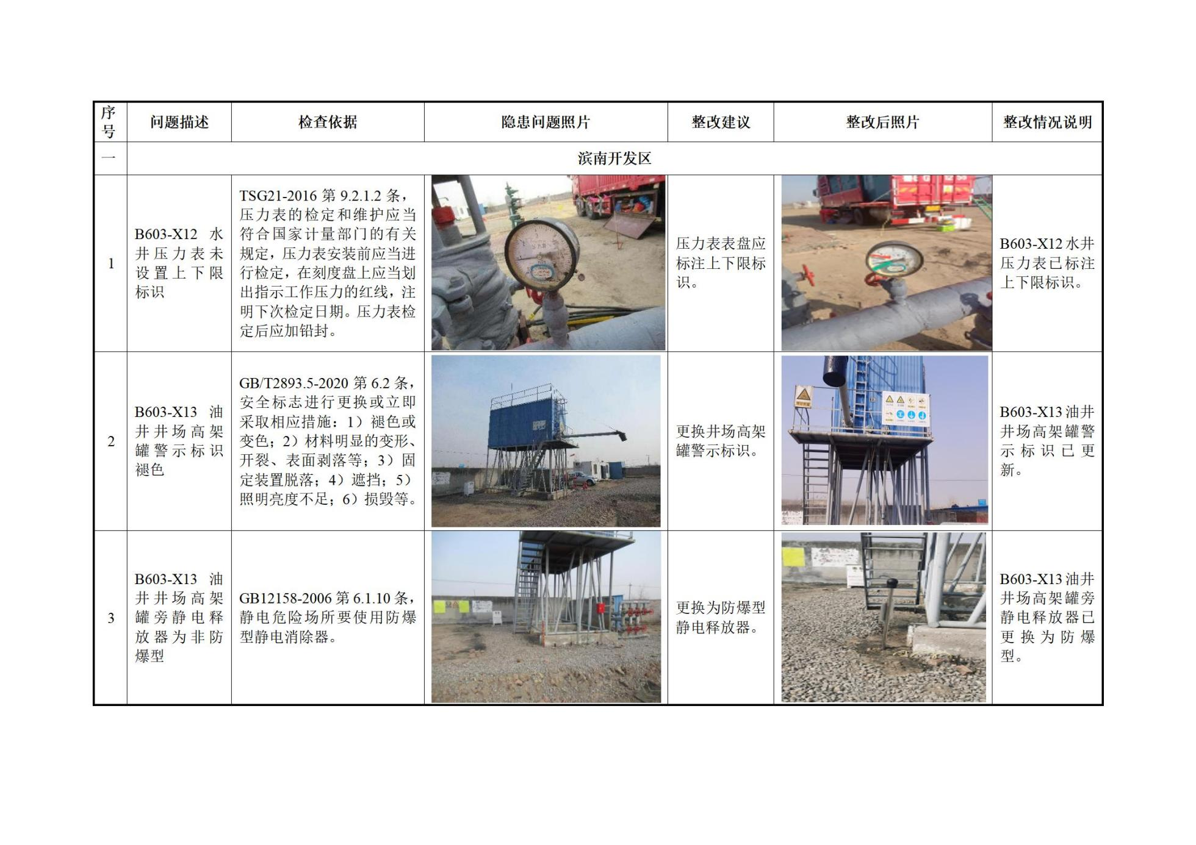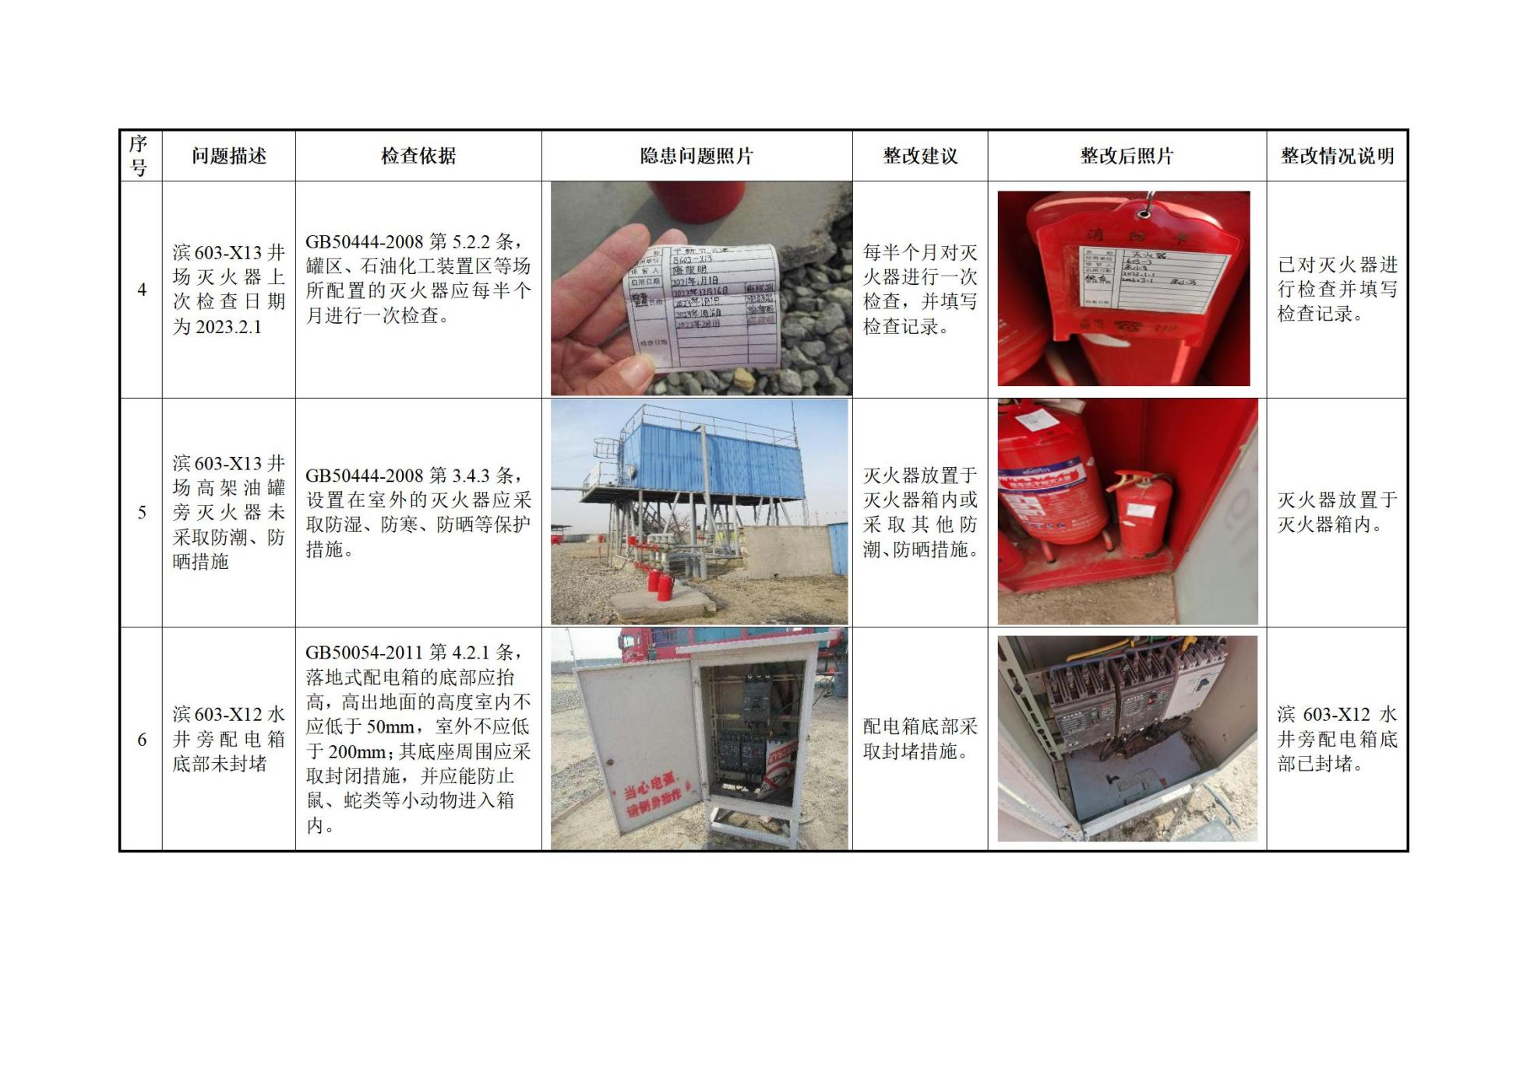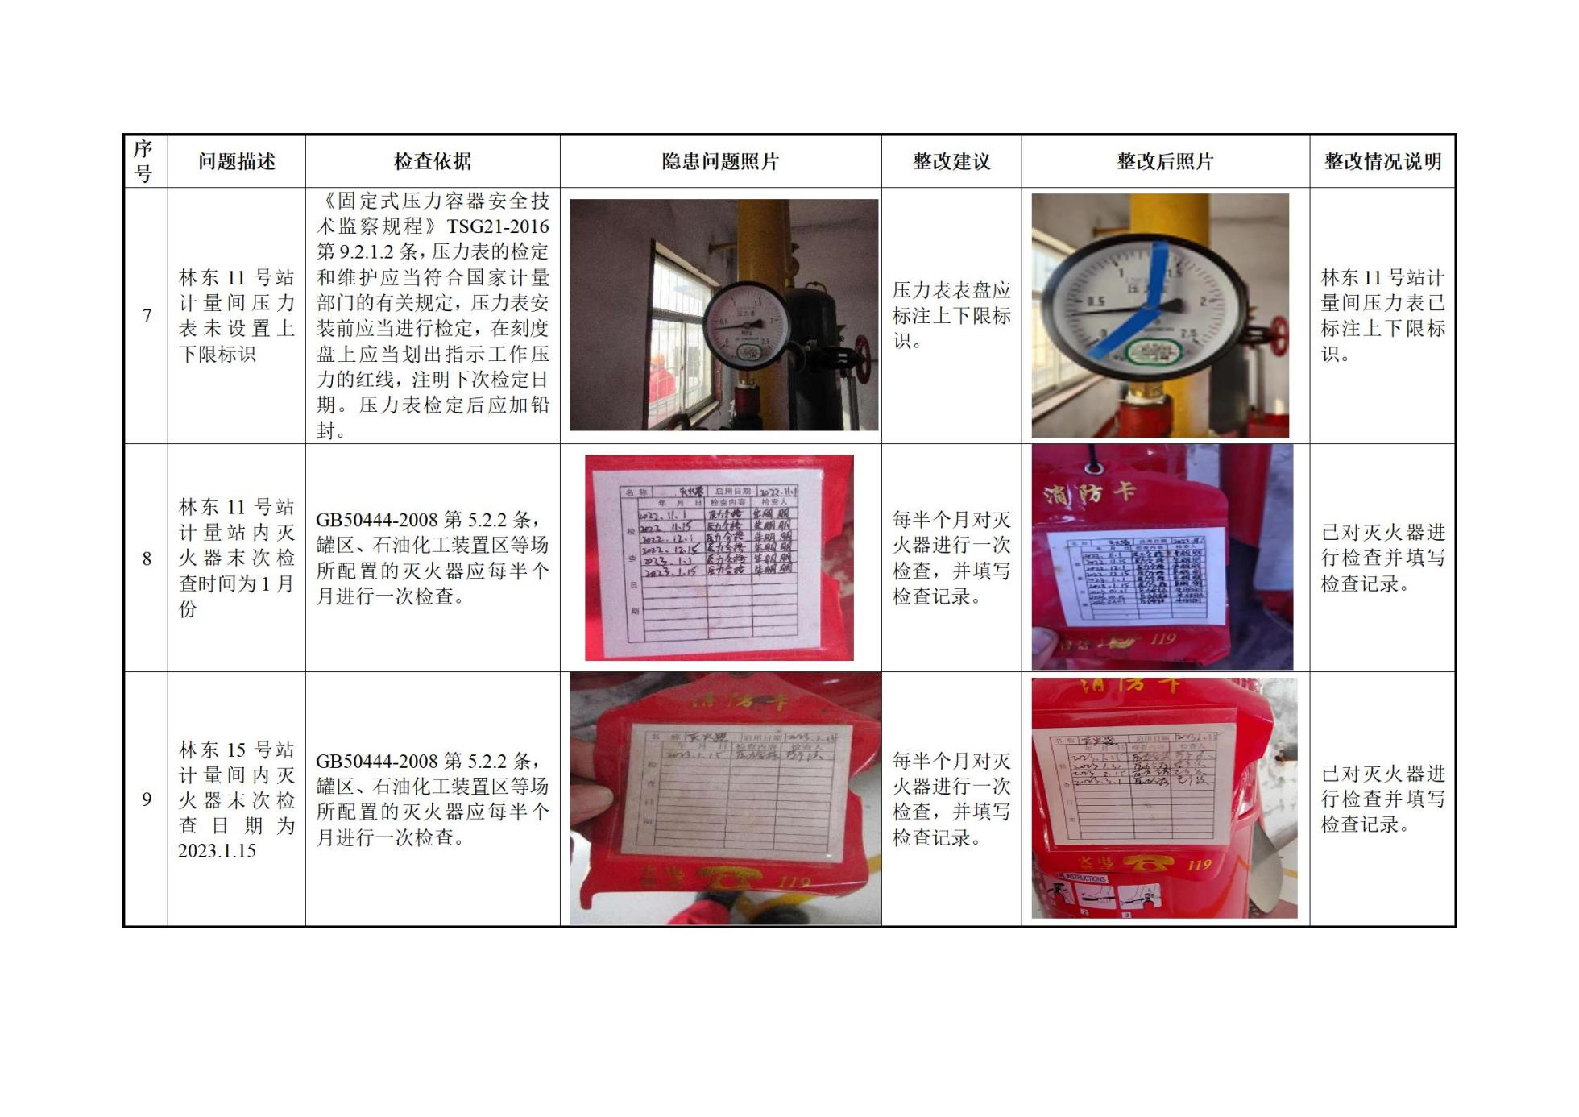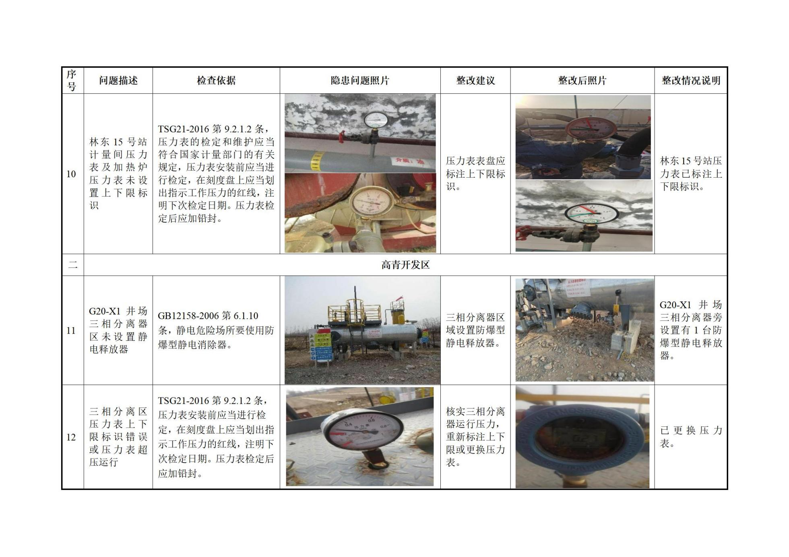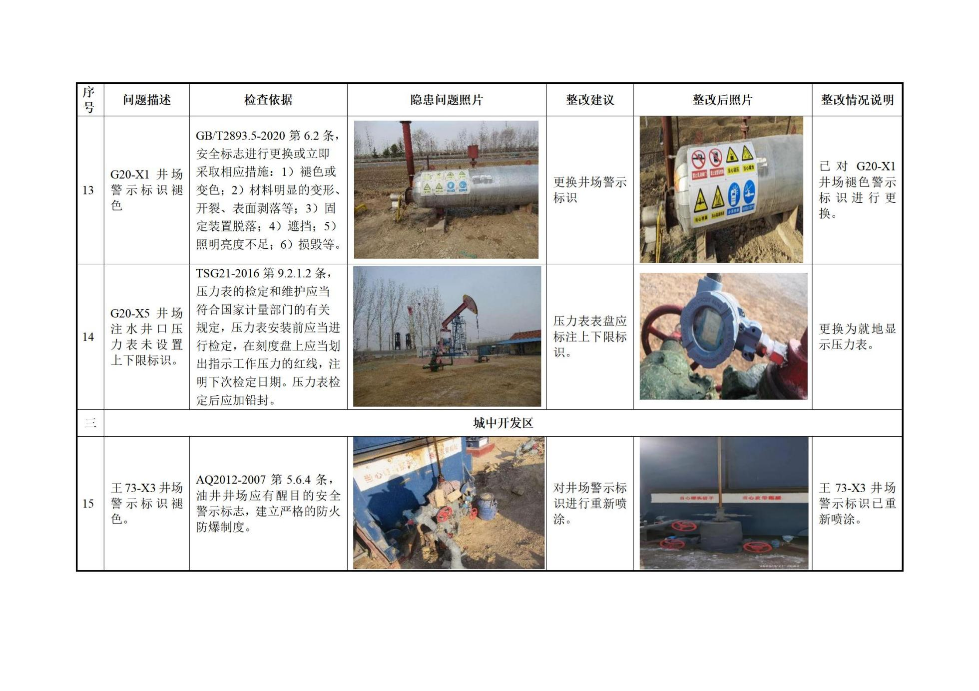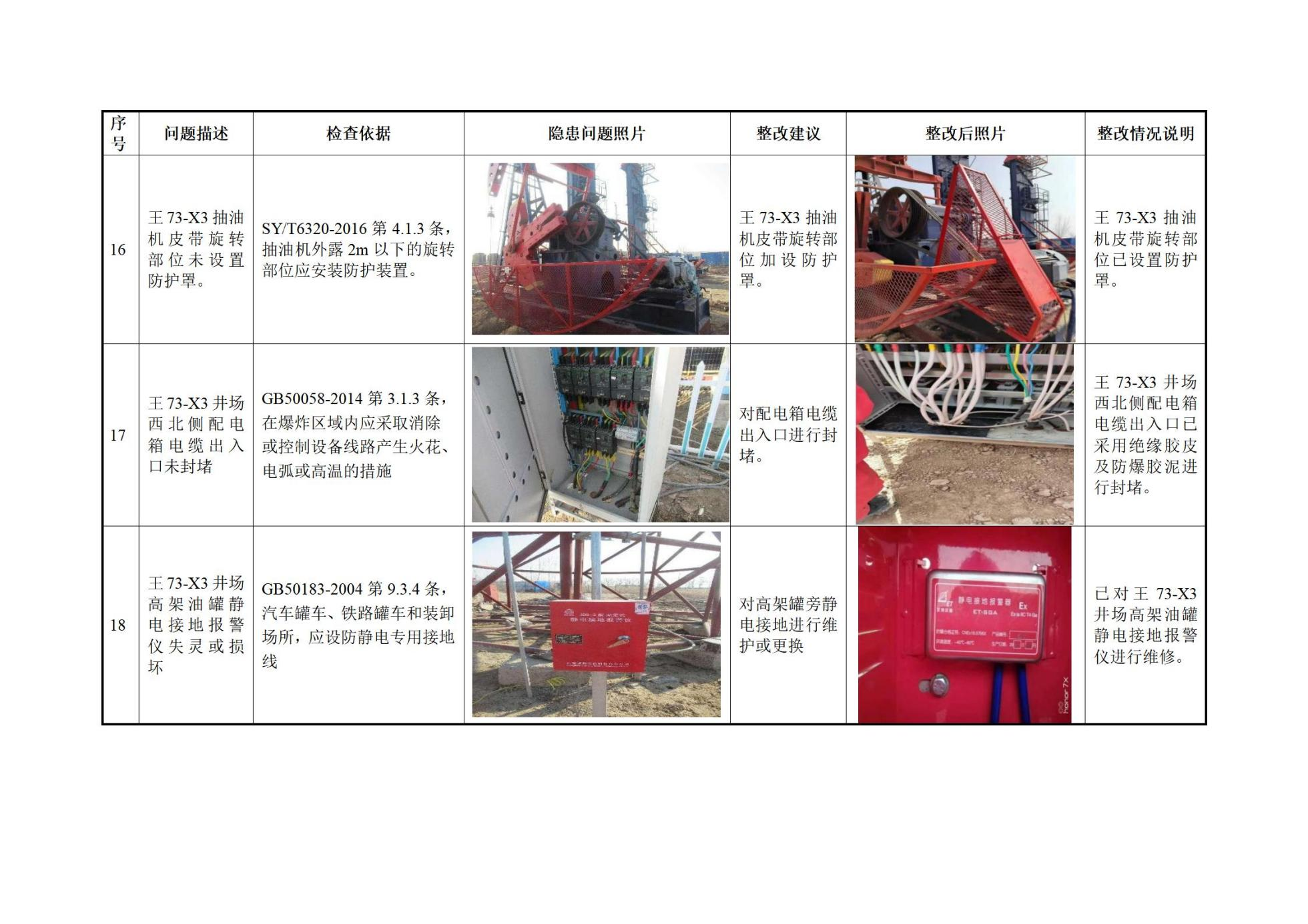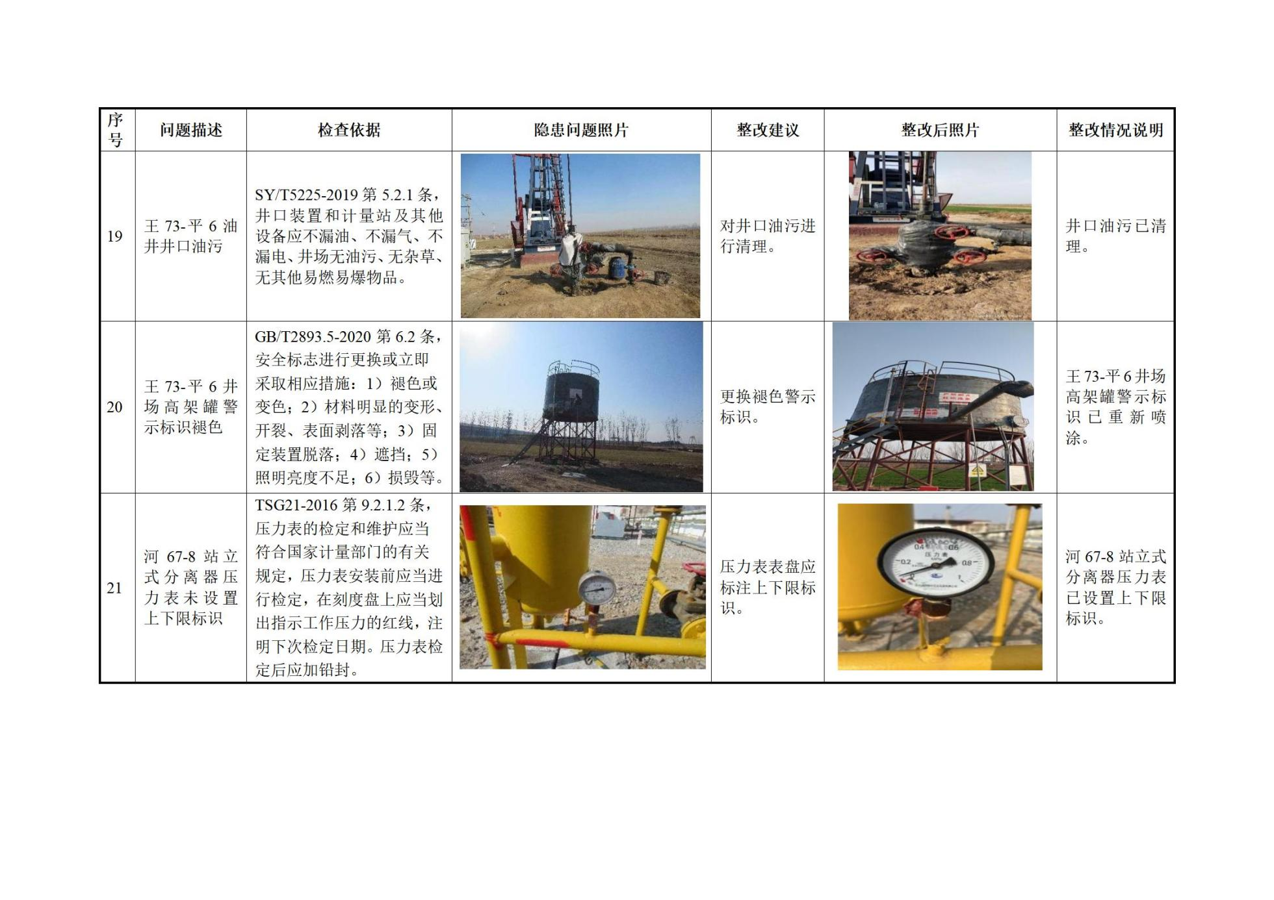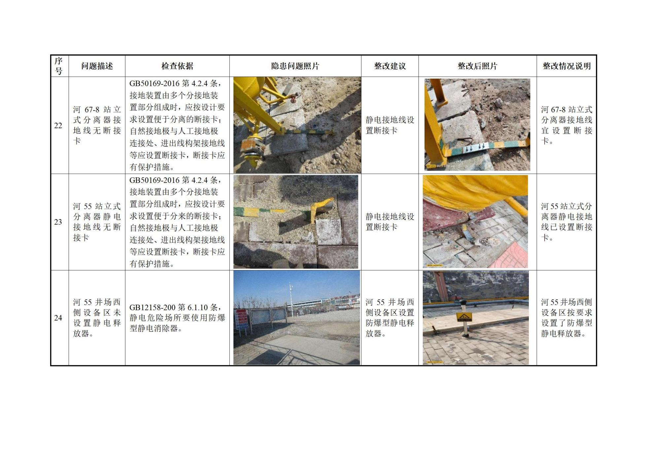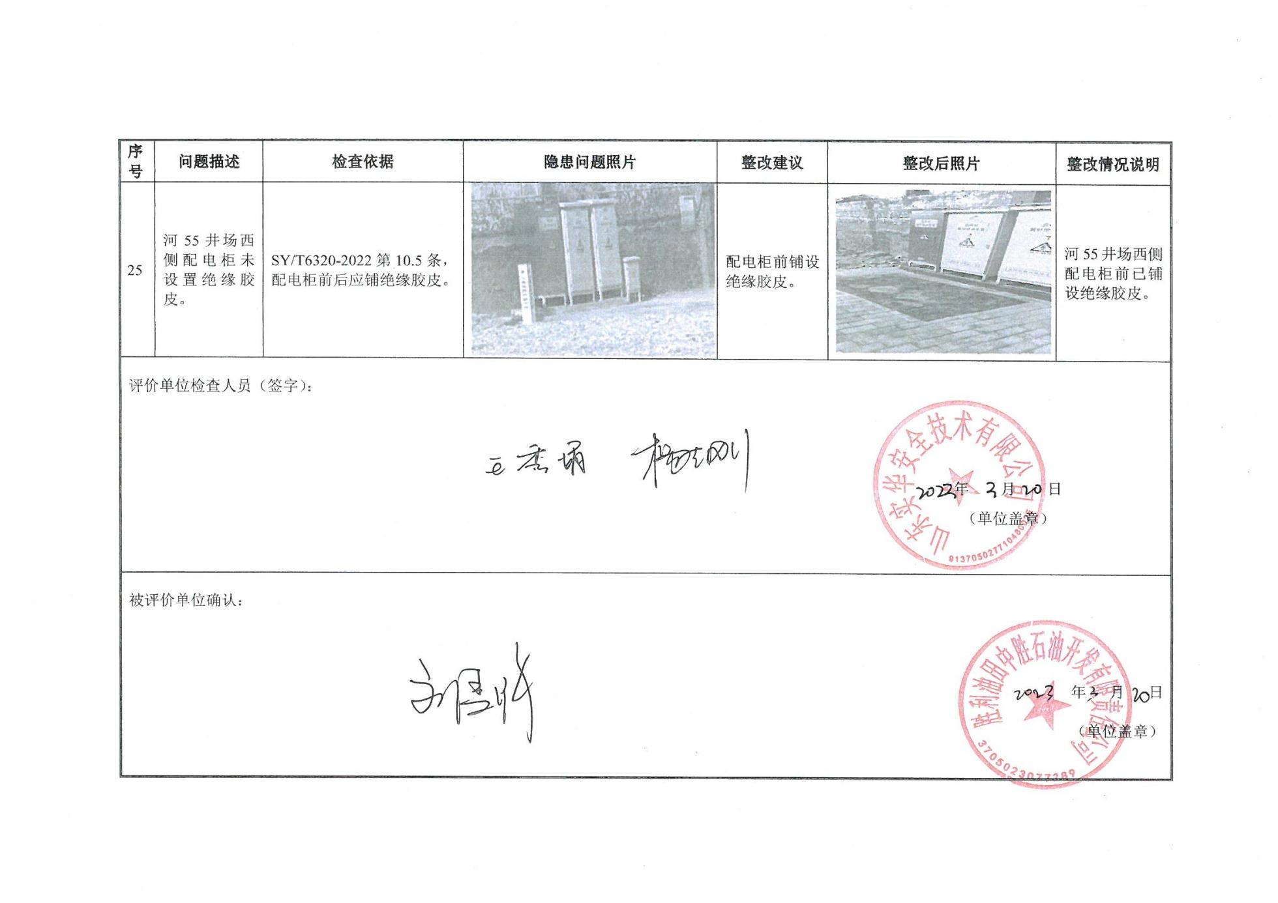

8.2 安全管理建议
中胜公司及所属部门、开发区还应落实本评价报告所提出的以下建议措施，以确保能够长期、安全、稳定的生产运营。
（1）中胜公司应根据本次安全评价过程中发现的隐患及问题，组织各开发区进行全面检查，排查安全隐患并及时整改，确保安全生产。
（2）针对河67-8站、河55站存在部分设施与周边建构筑物防火间距不满足标准要求的情况，在不能改变现有状况的情况下，建议中胜公司加强对上述设备设施的日常巡检及隐患排查，做好相邻单位、居民风险告知，将相关单位、居民纳入站场火灾爆炸、应急疏散等相关演习联动。
（3）应对本单位建立的安全生产责任制、安全生产规章制度和操作规程有效实施并持续改进，不断完善各项安全管理制度、安全操作规程及安全生产责任制，同时要加强制度、规程执行力建设，理清责任部门，落实岗位责任，建立健全制度执行的监督机制和问责机制，加强日常监督、定期监督和专项检查，拓宽监督渠道，增加监督方式，狠抓制度落实，保证每项制度得到彻底贯彻实施。
（4）定期对职工进行安全教育培训和考核，不断提高职工的安全意识和操作技能，培训应针对公司人员具体接触到的设备设施及相应的事故应急处理措施进行。教育培训情况应当记录备查。
（5）公司各级管理人员应熟悉相关安全技术标准和要求，并严格执行，不得违章指挥；作业人员应熟悉并遵守相关安全技术规定及岗位安全操作规程，正确使用安全防护用具、机械设备等，不得违章作业。
（6）对动火、临时用电、动土等特殊作业，应严格按照《胜利油田作业许可管理实施细则》（胜油局发〔2022〕99号）的要求，按照“管业务必须管安全”“风险管控最有利”和“谁签字谁负责、谁审批谁负责”的原则实施作业许可管理，严格作业安全分析、作业安全交底和作业许可。
（7）加强承包商的管理：特别是钻井、井下作业、地面工程建设、电力、维修等业务，中胜公司应按照公司制度要求对相应承包商的准入审核严格把关，做好承包商的安全交底和开工确认，并明确责任签订安全协议。加强承包商的安全资质审查、日常监督检查与考核管理工作
（8）加强和推进安全生产风险分级管控和隐患排查治理体系的运行，不断完善和更新公司各层级风险管控清单和隐患排查清单，确保风险受控、隐患及时治理。
（9）加强应急管理工作，应根据设备设施、工艺技术以及应急演练情况，对应急预案及应急措施进行修订和完善，做好与承包商的应急联动。加强应急培训与演练，并做好应急演练记录，将工作做到实处；加强对应急预案的培训、演练，完善演练记录；在生产条件、应急救援条件发生变化时，应及时修订事故应急救援预案，保持事故应急救援预案的适宜性和有效性。
（10）规范生产过程中变更的安全管理，按照谁主管谁负责、谁变更谁负责、谁审批谁负责的原则，进一步做好变更申请、变更风险评估、变更审批、变更效果评估和变更告知等工作。
（11）加强对作业人员的安全教育、培训及取证工作，对作业人员即使持有相关资质证书的，也应进行安全能力和知识的考核，确保作业人员的安全知识和能力满足作业的要求。
（12）各种安全设施应有专人负责管理，不得随意拆除、挪用或弃置不用，按规定检查、检测和保养、维护。按照国家有关标准规范的要求，对安全设施定期更新与改进，确保安全设施齐全、有效。
（13）对设备设施进行定期检测、更新，对压力表等定期检测，保证其在安全有效期内使用，对气体检测仪和正压呼吸器等防护设施定期校验，保证设备设施和防护仪器完好可靠。
（14）劳动防护用品按照国家有关标准规范的要求配备，并定期检查、维护，确保安全防护用品齐全、有效。

9 安全评价结论
根据中胜公司提供的有关资料，在主要危险、有害因素辨识、分析的基础上，依据国家有关法律法规、技术标准的要求，运用安全检查表评价方法，对中胜公司进行了安全现状评价，得出以下评价结论：
中胜公司陆上采油生产过程中，涉及的主要危险、有害物质有：原油、天然气、化学药剂、高压水等。
主要危险、有害因素：火灾爆炸、容器爆炸、中毒和窒息、物体打击、机械伤害、触电、车辆伤害、灼烫、淹溺、高处坠落、噪声等。
自然灾害：雷电袭击、大风、高温和低温、洪涝灾害、地震灾害、腐蚀等。
中胜公司不构成危险化学品重大危险源。
本次现状评价共提出不符合项25项，中胜公司针对不符合项进行了相应整改。
中胜公司主要负责人（法人）、安全管理人员经培训并考核合格，持有安全合格证。胜利油田中胜石油开发有限责任公司按要求设置安全生产管理机构，并配备专职安全管理人员；建立健全本单位主要负责人（法人）、其他负责人、职能部门负责人、一般从业人员等全体人员的安全生产责任制；安全管理制度和安全操作规程齐全；制定有应急救援预案并备案，建立了应急救援组织，配备有必要的应急救援器材、设备，制定有应急演练计划，并按照演练计划进行演练、评估。
中胜公司依法提取安全生产费用并使用；依法参加工伤保险，为从业人员缴纳工伤保险和安全生产责任险；按规定为从业人员配备符合国家标准要求的劳动防护用品；定期对强制检验的安全设施及附件等进行检测检验。
中胜公司还应落实本次安全评价所提出的安全建议措施，严格执行各项安全管理制度，落实安全生产责任制，严格遵守各项安全操作规程，持续保持安全生产条件，从组织、管理、制度、人员等各个层面确保安全生产。
综上所述，胜利油田中胜石油开发有限责任公司的设备设施、安全管理状况符合国家法律法规和国家及石油行业技术标准要求，具备陆上采油（气）安全生产的条件。

10 与被评价单位交换意见的情况
山东实华安全技术有限公司接到中胜公司的委托后，认真研究了项目的有关资料，到现场查看并与有关技术人员进行了交流。被评价单位进行了认真准备并与评价单位进行了交流。
项目安全现状评价报告初稿完成后，项目评价组与中胜公司进行了沟通，达成了一致意见，企业对本报告中提出的问题进行了认真整改，企业整改完毕后，项目评价组进行了现场复查。与中胜公司交换意见情况见表10-1。
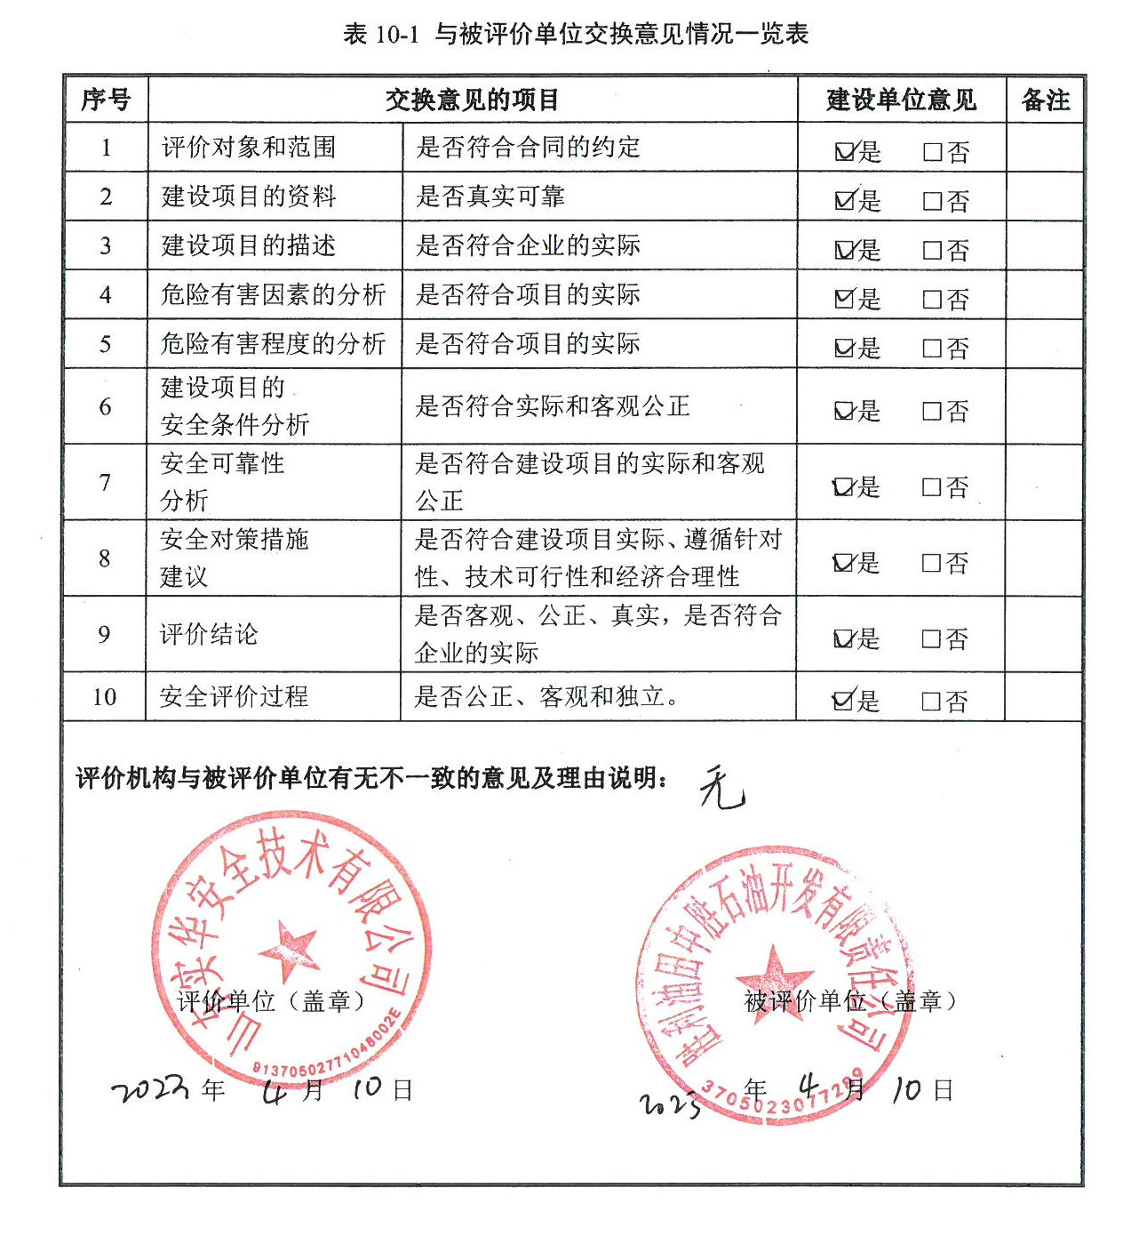

附表1 原油的危险、有害特性
标识 | 中文名 | 原油 | CAS |  |  | 8002-05-9
标识 | 分子量 | 无资料 | UN编号 |  |  | 1267
理化性质 | 外观性状 | 红色、红棕色或黑色有绿色荧光的稠厚性油状液体。
理化性质 | 主要用途 | 可分离出多种有机原料，如汽油，苯、煤油、沥青等。
理化性质 | 溶解性 | 不溶于水，溶于多数有机溶剂。
理化性质 | 熔点（℃） | 6 | 燃烧热（kJ/mol） |  |  | 无资料
理化性质 | 沸点（℃） | 自常温至500℃以上 | 饱和蒸汽压（kPa） |  |  | 无资料
理化性质 | 相对密度（水=1） | 0.78～0.97 | 临界温度（℃） |  |  | 无资料
理化性质 | 相对密度（空气=1） | 无资料 | 临界压力（MPa） |  |  | 无资料
燃烧爆炸危险性 | 燃烧性： | 可燃 | 危险特性 |  |  | 其蒸气与空气形成爆炸性混合物，遇明火、高热能引起燃烧爆炸。与氧化剂能发生强烈反应，若遇高热，容器内压增大，有开裂和爆炸的危险。
燃烧爆炸危险性 | 建规火险分级 | 无资料
燃烧爆炸危险性 | 闪点（℃） | 20～100
燃烧爆炸危险性 | 引燃温度（℃） | 350
燃烧爆炸危险性 | 爆炸下限（V/%） | 1.1
燃烧爆炸危险性 | 爆炸上限（V/%） | 8.7 | 燃烧（分解）产物 |  |  | 一氧化碳、二氧化碳。
燃烧爆炸危险性 | 稳定性 | 稳定 | 灭火方法 |  | 泡沫、干粉、二氧化碳，砂土。
燃烧爆炸危险性 | 聚合危害 | 不能出现 | 禁忌物 |  |  |  | 强氧化剂。
包装与储运 | 危险性类别 | 第3.2类 中闪点易燃液体 |  | 危险货物包装标志 |  |  | 7 | 包装类别 | Ⅰ
包装与储运 | 储运注意事项 | 储存于阴凉、通风仓间内。远寓火种、热源。仓温不宜超过30℃。保持容器密封。应与氧化剂、酸类分开存放。储存间内的照明、通风等设施应采用防爆型，开关设在仓外。配备相应品种和数量的消防器材。罐储时要有防火防爆技术措施。禁止使用易产生火花的机械设备和工具。灌装时应注意流速（不超过3m/s），且有接地装置，防止静电积聚。搬运时要轻装轻卸，防止包装及容器损坏。
毒性与健康危害性 | 接触限值 | 无资料
毒性与健康危害性 | 毒性 | LD₅₀：500～5000mg/kg（哺乳动物吸入）
毒性与健康危害性 | 健康危害 | 原油蒸气可引起眼及上呼吸道刺激症状，如浓度过高，几分钟即可引起呼吸困难、发绀等缺氧症状。
毒性与健康危害性 | 侵入途径 | 吸入、食入
急救 | 皮肤接触 | 脱去污染的衣着，用肥皂水及清水彻底冲洗。
急救 | 眼睛接触 | 立即提起眼睑，用流动清水冲洗。
急救 | 吸入 | 迅速脱离现场至空气新鲜处。注意保暖，呼吸困难时给输氧。呼吸停止时，立即进行人工呼吸。就医。
急救 | 食入 | 误服者给充分漱口、饮水，就医。
防护措施 | 工程控制 | 生产过程密闭，全面通风。
防护措施 | 呼吸系统防护 | 高浓度环境中，应该佩戴防毒口罩。必要时建议佩戴自给式呼吸器。
防护措施 | 眼睛防护 | 戴安全防护眼镜。
防护措施 | 防护服 | 穿相应的防护服。
防护措施 | 手防护 | 戴防护手套。
防护措施 | 其它 | 工作现场严禁吸烟。工作后，淋浴更衣。注意个人清洁卫生。
泄漏处置 | 疏散泄漏污染区人员至安全区，禁止无关人员进入污染区，切断火源。建议应急处理人员戴自给式呼吸器，穿一般消防防护服。在确保安全情况下堵漏。喷水雾会减少蒸发，但不能降低泄漏物在受限制空间内的易燃性。用沙土、蛭石或其它惰性材料吸收，然后收集运至空旷的地方掩埋；蒸发或焚烧。如大量泄漏，利用围堤收容，然后收集、转移、回收或无害处理后废弃。

附表2 天然气的危险、有害特性
标识 | 中文名 | 甲烷 | CAS |  | 74-82-8
标识 | 分子式 | CH₄
标识 | 分子量 | 16.04 | UN编号 |  | 1971
理化性质 | 外观性状 | 无色无臭气体。
理化性质 | 主要用途 | 用作燃料和用于炭黑、氢、乙炔、甲醛等的制造。
理化性质 | 溶解性 | 微溶于水，溶于乙醇、乙醚。
理化性质 | 熔点（℃） | -182.5 | 燃烧热（kJ/mol） |  | 889.5
理化性质 | 沸点（℃） | -161.5 | 饱和蒸气压（kPa） |  | 53.32/-168.8℃
理化性质 | 相对密度（水=1） | 0.42/-164℃ | 临界温度（℃） |  | -82.6
理化性质 | 相对密度  （空气=1） | 0.55 | 临界压力（MPa） |  | 4.59
燃烧爆炸危险性 | 燃烧性： | 易燃 | 危险特性 |  | 与空气混合能形成爆炸性混合物，遇明火、高热能引起燃烧爆炸。与氟、氯等能发生剧烈的化学反应。若遇高热，容器内压增大，有开裂和爆炸的危险。
燃烧爆炸危险性 | 建规火险分级 | 甲
燃烧爆炸危险性 | 闪点（℃） | -188
燃烧爆炸危险性 | 引燃温度（℃） | 538
燃烧爆炸危险性 | 爆炸下限（V/%） | 5.3
燃烧爆炸危险性 | 爆炸上限（V/%） | 15 | 燃烧（分解）产物 |  | 一氧化碳、二氧化碳。
燃烧爆炸危险性 | 稳定性 | 稳定 | 灭火方法 | 切断气源。若不能立即切断气源，则不允许熄灭正在燃烧的气体。喷水冷却容器，可能的话将容器从火场移至空旷处。雾状水、泡沫、二氧化碳。
燃烧爆炸危险性 | 聚合危害 | 不能出现 | 禁忌物 |  |  | 强氧化剂、氟、氯。
包装与储运 | 危险性类别 | 第2.1类  易燃气体 | 危险货物包装标志 |  |  | 4 | 包装类别 | 无资料
包装与储运 | 储运注意事项 | 易燃压缩气体。储存于阴凉、通风仓间内。仓温不宜超过30℃。远离火种、热源。防止阳光直射。应与氧气、压缩空气、卤素（氟、氯、溴）等分开存放。切忌混储混运。储存间内的照明、通风等设施应采用防爆型，开关设在仓外。配备相应品种和数量的消防器材。罐储时要有防火防爆技术措施。露天贮罐夏季要有降温措施。禁止使用易产生火花的机械设备和工具。验收时要注意品名，注意验瓶日期，先进仓的先发用。搬运时轻装轻卸，防止钢瓶及附件破损。
毒性与健康危害性 | 接触限值 | 苏联MAC：300mg/m³  美国TWA：ACGIH窒息性气体
毒性与健康危害性 | 毒性 | 无资料
毒性与健康危害性 | 健康危害 | 空气中甲烷浓度过高，能使人窒息。当空气中甲烷达25～30％时，可引起头痛、头晕、乏力、注意力不集中、呼吸和心跳加速、精细动作障碍等，甚至因缺氧而窒息、昏迷。
毒性与健康危害性 | 侵入途径 | 吸入
急救 | 皮肤接触 | 若有冻伤，就医治疗。
急救 | 眼睛接触 | 无资料
急救 | 吸入 | 迅速脱离现场至空气新鲜处。注意保暖，呼吸困难时给输氧。呼吸及心跳停止者立即进行人工呼吸和心脏按压术。就医。
急救 | 食入 | 无资料
防护措施 | 工程控制 | 生产过程密闭，全面通风。
防护措施 | 呼吸系统防护 | 高浓度环境中，佩戴供气式呼吸器。
防护措施 | 眼睛防护 | 一般不需特殊防护，高浓度接触时可戴安全防护眼镜。
防护措施 | 防护服 | 穿工作服。
防护措施 | 手防护 | 一般不需特殊防护，高浓度接触时可戴防护手套。
防护措施 | 其它 | 工作现场严禁吸烟。避免长期反复接触。进入罐或其它高浓度区作业，须有人监护。
泄漏处置 | 迅速撤离泄漏污染区人员至上风处，并隔离直至气体散尽，切断火源。建议应急处理人员戴自给式呼吸器，穿一般消防防护服。切断气源，喷雾状水稀释、溶解，抽排（室内）或强力通风（室外）。如有可能，将漏出气用排风机送至空旷地方或装设适当喷头烧掉。也可以将漏气的容器移至空旷处，注意通风。漏气容器不能再用，且要经过技术处理以清除可能剩下的气体。

附件1 营业执照

附件2 采矿许可证

附件3 安全生产许可证

附件4 成立安全管理机构及安全管理人员的文件

附件5 安全总监任命、工程师证书及备案文件

附件6 注册安全工程师证书及注册信息

附件7 主要负责人、安全管理人员合格证

附件8 单位工伤保险参保证明

附件9 安全生产责任险有关证明

附件10 生产安全事故应急救援预案备案证明

附件11 成立应急组织机构文件

附件12 应急预案演练计划及记录（节选）

附件13 应急救援协议

附件14 应急物资检查记录

附件15 安全生产责任制、规章制度、操作规程目录

附件16 专业化公司劳务承揽合同及特种作业人员证书（部分）

附件17 井控人员证件（部分）

附件18 特种设备安全管理人员证书（部分）

附件19 安全生产投入

附件20 劳动保护用品发放记录

附件21 特种设备设施检测检验证书（部分）

附件22 压力表、安全阀等设备设施检测检验报告（部分）

附件23 防雷检测报告

附件24 原油天然气检测报告

附件25 特殊作业许可票证（部分）

附件26 承包商资料（部分）

附件27 现场问题整改复查说明

